Duitsland in het Interbellum
Lesmateriaal en toetsvragen


Albert van der Kaap
albert@vanderkaap.org

Inleiding
Het waarom van deze lessenserie
In deze lessenserie over het leven in een totalitaire staat willen we de leerlingen, aan de hand van het nazi-regime, laten ervaren wat het betekent te moeten leven in een totalitaire staat. Hiermee laten we tegelijkertijd natuurlijk het belang van een democratische samenleving zien.
Kenmerken van een totalitaire staat die in deze lessenserie aan de orde komen zijn:
In een totalitaire staat
- wordt geprobeerd het handelen en denken van mensen zoveel mogelijk te beheersen
- wordt geweld gebruikt en/of gedreigd met het gebruik van geweld
- speelt de inzet van geheime politie en verklikkers een grote rol
- speelt angst daardoor een grote rol
- worden werkgeversbonden en vakbonden gelijkgeschakeld
- is slechts een politieke partij toegestaan
- ontbreken grondrechten als vrijheid van meningsuiting, drukpers, vergadering en vrijheid van godsdienst
Anders dan in een dictatoriale staat, beheerst in een totalitaire staat het regime ook het privéleven van de onderdaan. De staat eist van hem niet alleen onderwerping aan het systeem maar ook het actief uitdragen van de ideeën. Middelen om het individu totaal te beheersen zijn gelijkschakeling, gebruik van de massamedia, censuur, intimidatie, terreur, werk/concentratiekamp, en liquidatie. Voorbeelden van totalitaire staten zijn Hitler Duitsland, de USSR onder Stalin en China tijdens Mao. Eigenschappen of overeenkomsten tussen nationaalsocialisme en communisme:
- Het belang van de groep en de staat gaat voor alles
- De leider is allesoverheersend
- Eenpartijstelsel, geen parlementaire democratie
- Massamedia: propaganda
- Jeugd geïndoctrineerd
- Veel uiterlijk vertoon
- Soort geloof, cultus, overwinnen van ‘het kwade’ (communisme, kapitalisme, jodendom)
- IJzeren handhaving van de orde door geheime politie
- Onderdanen leven in permanente angst
Essential Questions
“To question means to lay open, to place in the open. Only a person who has questions can have real understanding.” Gadamer, 1994
Wat zijn 'Essential Questions'?
Volgens Wiggins en McTighe zijn 'Essential Questions' vragen die niet te beantwoorden zijn in een enkele zin en die tot doel hebben het denken te stimuleren, die oproepen tot onderzoek en die eerder meer vragen oproepen, dan kant en klare antwoorden verlangen. Het gaat niet zozeer om het leren van kant en klare kennis, maar om kennis en vaardigheden als middel om vragenderwijs na te denken over de belangrijkste kwesties behorend bij een onderwerp.
De waarde van het gebruik van 'Essential Questions' is dat ze zowel novieten als experts de mogelijkheid bieden na te denken over essentiële zaken. Echte kennis ontstaat vanuit een onderzoeksgerichte houding en een open mind. 'Essential Questions' zijn vragen die transfer naar andere onderwerpen niet alleen aanmoedigen, maar in feite zelfs vereisen. 'Essential Questions' moeten daarom geregeld in de loop der jaren terugkeren om conceptuele raamwerken tot stand te brengen en samenhang in het curriculum.
Voorbeelden van ‘Essential Questions’ bij dit onderwerp:
- Kun je (over) leven in een totalitaire staat?
- Kun je een totalitaire staat voorkomen?
- Is er (direct of indirect) een relatie tussen W.O. I en het aan de macht komen van Hitler?

Leerdoelen
Generieke leerdoelen gericht op kennisverwerving
In plaats van bij elk hoofdstuk specifieke leerdoelen te formuleren, kun je er ook voor kiezen om bij elk onderwerp gebruik te maken van een en dezelfde set leerdoelen. Voor de inhoud van de leerstof zou je je kunnen beperken tot de volgende drie leerdoelen:
Je kunt …
- het onderwerp plaatsen in het juiste tijdvak/de juiste tijdvakken en in de juiste periode (Prehistorie, Oudheid, Middeleeuwen, Vroegmoderne Tijd of Moderne Tijd).
- de gebeurtenissen, verschijnselen, ontwikkelingen en personen die van belang zijn voor het onderwerp met behulp van een tijdbalk ordenen.
- herkennen/beschrijven/uitleggen welke rol de gebeurtenissen, verschijnselen, ontwikkelingen en personen in dit onderwerp hebben gespeeld.

Generieke leerdoelen en succescriteria gericht op historisch denken en redeneren
Generieke leerdoelen en succescriteria voor historisch denken en redeneren worden beschreven op http://histoforum.net/2016/beterwordeningeschiedenis.html.
Voor elk onderwerp kunnen hieruit keuzes gemaakt worden.
Specifieke toetsdoelen
Bij elk onderwerp kun je specifieke leerdoelen en succescriteria formuleren. Deze zijn afhankelijk van de reden(en) waarom je dit onderwerp aan de orde stelt. Je kunt je hierbij laten leiden door de Gouden Cirkel van Simon Sinek (http://histoforum.net/2017/cirkel.html). Vervolgens zijn ze afhankelijk van wat je hebt gedefinieerd als ‘Enduring Understanding’ (http://histoforum.net/2017/enduringunderstanding.html).
Je kunt de specifieke leerdoelen en succescriteria ook afstemmen op de leeractiviteiten en opdrachten die je aan de leerlingen geeft. Deze opdrachten zijn soms namelijk sterk afhankelijk van het soort onderwerp en het beschikbare bronnenmateriaal.
Mogelijke leerdoelen en succescriteria
Je kunt
- een verklaring geven voor het ontstaan van totalitaire staten
- kenmerken van een totalitaire staat noemen en deze herkennen in historische bronnen
- duidelijk maken wat de impact is van een totalitaire staat op het dagelijks leven van mensen
- het belang van propaganda in totalitaire staten uitleggen aan de hand van voorbeelden
- voorbeelden geven van de wijze waarop machthebbers in totalitaire staten kunst en kunstenaars voor hun doelstellingen gebruiken
- kunt voorbeelden geven van de manier waarop kunst en kunstenaars een rol kunnen spelen in het verzet tegen totalitaire staten
Anders dan in een dictatoriale staat, beheerst in een totalitaire staat het regime ook het privé-leven van de onderdaan. De staat eist van hem niet alleen onderwerping aan het systeem maar ook het actief uitdragen van de ideeën. Middelen om het individu totaal te beheersen zijn gelijkschakeling, gebruik van de massamedia, censuur, intimidatie, terreur, werk/concentratiekamp, en liquidatie. Voorbeelden van totalitaire staten zijn Hitler Duitsland, de USSR onder Stalin en China tijdens Mao. Eigenschappen of overeenkomsten tussen nationaalsocialisme en communisme:
- Het belang van de groep en de staat gaat voor alles
- De leider is allesoverheersend
- Eenpartijstelsel, geen parlementaire democratie
- Massamedia: propaganda
- Jeugd geïndoctrineerd
- Veel uiterlijk vertoon
- Soort geloof, cultus, overwinnen van ‘het kwade’ (communisme, kapitalisme, jodendom)
- IJzeren handhaving van de orde door geheime politie
- Onderdanen leven in permanente angst
Die Weisse Rose
Veel mensen hebben zich na de oorlog (dus achteraf) afgevraagd hoe het mogelijk was dat iemand als Adolf Hitler in de jaren dertig in Duitsland aan de macht kon komen. En hoe het mogelijk was dat mensen uit vrije wil voor Hitler kozen.

In deze opdracht ga je, samen met twee klasgenoten, op zoek naar een antwoord op deze vragen. De hoofdvraag van jullie onderzoek is:

Waarom waren Hans en Sophie Scholl, en niet alleen zij, aanvankelijk zo enthousiast over Hitler om tenslotte niet alleen te twijfelen, maar zelfs in het verzet tegen Hitler te belanden.

De bronnen voor je onderzoek zijn fragmenten uit het boek Die Weisse Rose, een boek over de gelijknamige verzetsbeweging die in het begin van de oorlog actief was in München. Hoofdpersonen in het boek zijn de studenten Hans en Sophie Scholl. Beiden zijn, voor hun activiteiten in het verzet, door de nazi's ter dood veroordeeld en terechtgesteld.

In het boek Die Weisse Rose schrijft hun zus, Inge Scholl, dat Hans en Sophie aanvankelijk onder de indruk waren van Hitler en het nationaalsocialisme. Langzamerhand ontstond er bij hen echter twijfel en hun enthousiasme ging over in afkeer. Zij raakten tenslotte betrokken bij het verzet tegen Hitler. Samen met een aantal andere studenten vormden zij de verzetsgroep 'Die Weisse Rose', die op de universiteit in München pamfletten uitdeelde.
Het eindproduct van deze opdracht, die je in groepjes van twee of drie maakt, is een mondelinge presentatie voor je klasgenoten waarbij je gebruik maakt van een powerpointpresentatie.
Ter voorbereiding op de presentatie maak je eerst onderstaande opdracht. Deze bestaat uit drie deelopdrachten. Elk groepslid maakt een van de opdrachten. Je bepaalt als groepje zelf wie welke deelopdracht maakt.
Leerdoelen
- Je kunt, aan de hand van historische bronnen, uitleggen waarom Hans en Sophie Scholl aanvankelijk enthousiast werd gereageerd op Hitler.
- Je kunt, aan de hand van historische bronnen, uitleggen waarom er in Duitsland door veel Duitsers enthousiast werd gereageerd op Hitler.
- Je kunt, aan de hand van historische bronnen, uitleggen waarom Hans en Sophie Scholl steeds meer gingen twijfelen aan de politiek van Hitler.
- Je kunt, aan de hand van historische bronnen, uitleggen welke bezwaren Hans en Sophie Scholl hadden tegen het nazisme.
- Je kunt uitleggen waarom het voor Hans en Sophie Scholl aantrekkelijk was om lid te worden van de Hitlerjugend.

Groepslid 1 Het enthousiasme
Gebruik de bronnen 1 t/m 4
Deze bronnen, passages uit het boek Die Weisse Rose van Inge Scholl, hebben betrekking op de periode waarin Hans en Sophie nog enthousiast waren over Hitler. Jouw taak is te onderzoeken waarom zij zo enthousiast over Hitler waren. Verwerk je conclusies in enkele dia's voor jullie powerpointpresentatie. Gebruik ook de antwoorden op onderstaande vragen:
1. 'Alles zal nu beter worden', meldden radio en kranten toen Hitler in januari 1933 aan de macht kwam. Noem drie oorzaken die in bron 1 en bron 4 genoemd worden, waarom mensen zo enthousiast waren over het aan de macht komen van Hitler.
2. Waarom was het volgens bron 3 voor veel jongeren als Hans en Sophie Scholl aantrekkelijk om zich bij de Hitlerjugend aan te sluiten?
3. Waarom vergeleek de vader van Hans en Sophie Scholl Hitler met de rattenvanger van Hamelen? (bron 2)
Groepslid 2 De twijfel
Deze opdrachten hebben betrekking op de periode waarin Hans en Sophie twijfels kregen over het bewind van Hitler. Gebruik voor het maken van deze opdrachten de bronnen 5 t/m 12, fragmenten uit het boek van Inge Scholl.
1. In de bronnen 5 t/m 10 wordt duidelijk dat Hans Scholl steeds meer begint te twijfelen aan het Hitler-regime. Welke oorzaak van die twijfel wordt in elke bron genoemd?
2. Waarom zou het zingen van Russische en Noorse liederen verboden zijn geweest?
3. Waarom moet Hitler volgens vader Scholl wel afgeweten hebben van de concentratiekampen? (bron 11)
4. Vader Scholl erkent in bron 12 dat Hitler een einde aan de werkloosheid heeft gemaakt. Maar welke kritiek heeft hij op de manier waarop dit is gebeurd?
Groepslid 3 Het verzet
Deze opdrachten hebben betrekking op de periode waarin Hans en Sophie betrokken raakten bij het verzet tegen Hitler. Gebruik voor het maken van deze opdrachten de bronnen 13 t/m 23, het laatste pamflet van 'Die Weisse Rose' en fragmenten uit het boek van Inge Scholl.
1. Lees bron 13. Tot wie richten de leden van 'Die Weisse Rose' zich in dit pamflet?
2. Noem drie verwijten die in dit pamflet aan Hitler worden gemaakt.
3. Waar roept het pamflet toe op?
4. Hitler en de nationaalsocialisten lieten zich leiden door waarden die grote invloed hadden op de Duitse jeugd. Maar, zoals je in bron 13 en bronnen 16 t/m 22 kunt lezen, waren er ook jongeren die er andere ideeën op na hielden.
Hieronder staan in de linkerkolom waarden van de nationaalsocialisten. Zet in de rechterkolom welke waarden de leden van de verzetsgroep 'Die Weisse Rose' hiertegenover stelden.

Nationaalsocialisten | Die Weisse Rose
Land geleid door één leider
Gebruik geweld normaal
Eigen volk boven andere volken geplaatst
Tegen democratische rechten
De regering regelt het hele leven van ieder mens
Het Arische ras is het beste; Joden rechtenloos en vervolgd
'Lebensraum' voor Duitsers: veroveringen in Oost-Europa

5. In februari 1943 werden Hans en Sophie Scholl, samen met een aantal vrienden, ter dood veroordeeld en terechtgesteld. Waarom zullen zij ter dood zijn veroordeeld?
Mondelinge presentatie
In een mondelinge presentatie geef je als groepje (jullie bepalen zelf de taakverdeling) antwoord op de volgende vragen:
- Waarom waren Hans en Sophie Scholl, en niet alleen zij, aanvankelijk zo enthousiast over Hitler om tenslotte niet alleen te twijfelen, maar zelfs in het verzet tegen Hitler te belanden?
- Enthousiasme. Waarom waren veel mensen in het begin enthousiast over Hitler?
- Twijfel. Waarom kregen Sophie en Hans Scholl steeds meer twijfels over Hitler?
- Verzet. Waarom kwamen zij tenslotte tegen Hitler in verzet. Hoe liep het met hen af?

Uitgebreide versie
Maak eerst de opdrachten uit de korte versie.
Het tweede deel van de opdracht gaat over de vraag waarom Hitler in Duitsland aan de macht kon komen.
Maak eerst samen opdracht 1
- In de bronnen 14 en 23 wordt een aantal oorzaken genoemd voor het aan de macht komen van Hitler. Deze oorzaken worden genoemd door de vader van de Scholl's en door de schrijfster van het boek, Inge Scholl.
Gaat het bij de oorzaken die hier worden genoemd om feiten of meningen? Licht je antwoord toe.
  - Inge Scholl feit/mening,
  - Vader Scholl feit/mening,

Onderzoek vervolgens of andere bronnen de oorzaken, die door Inge Scholl en haar vader werden genoemd, bevestigen of ontkennen. Je doet dit aan de hand van een aantal opdrachten. Je bepaalt als groepje zelf hoe je deze opdrachten verdeelt.
Gebruik voor het maken van deze opdrachten de bronnen 1 t/m 9
- Maak een lijngrafiek van de werkloosheidscijfers (indexcijfers) in Duitsland tussen 1919-1939. Gebruik de gegevens van Bron 1 (maak de grafiek eventueel in excel)
- Maak een lijngrafiek van het percentage stemmen van de NSDAP van 1924 - 1933. Gebruik de gegevens van Bron 2. (Maak de grafiek eventueel in excel)
- Voor wie is volgens Bron 3 Hitler de laatste hoop?
- Bestaat er, volgens de bronnen 1, 2 en 3 een verband tussen de werkloosheidscijfers en het percentage stemmen dat de NSDAP behaalde?
- Is de voorspelling op het affiche van de sociaal- democraten (Bron 4) uitgekomen? Gebruik in je antwoord gegevens uit bron 1.
- Noem een reden waarom het affiche (Bron 4) niet gemaakt kan zijn na 1933?
- Welke oorzaak voor de opkomst van Hitler die in bron 8 wordt genoemd, wordt door bronnen 1 t/m 4 ondersteund?

Bronnen 5, 6 en 7 hebben betrekking op propagandaredes van Hitler. Bij hun propaganda maakten de nationaalsocialisten gebruik van verschillende technieken, bijvoorbeeld:
- Overdrijving en leugens. In de toespraken namen de nationaalsocialisten het niet zo nauw met de waarheid.
- Massale meerderheid. Zij wekten de indruk dat een grote meerderheid van het volk achter hun ideeën stond. Je bent dus niet goed wijs als je niet meedoet.
- Vereenvoudiging. Men gebruikt graag korte, krachtige slogans en leuzen.
- Zondebokken. Men wijst een bepaalde groep aan die overal de schuld van krijgt.
- Inspelen op gevoelens. Men speelt in op de angst bij mensen en op hun vooroordelen.

- Welke technieken herken je in bron 5? Illustreer je antwoord telkens met een kort citaat uit de tekst.
- De auteur van bron 5 staat niet objectief tegenover Hitler en het nationaalsocialisme. Maak dat met een voorbeeld uit de tekst duidelijk.
- Was Hitler een succesvol redenaar? Licht je antwoord toe met gegevens uit de teksten.
- Op welke manier werd het publiek dat in bron 6 op de toespraak van Hitler wachtte voor de gek gehouden?
- Met welk doel werd het publiek misleid?
- Het kopje boven bron 7 'De greep op de jeugd' had ook kunnen luiden 'indoctrinatie' (hersenspoeling). Licht dat toe.
- Van welke passage uit bron 9 is bron 7 een treffende illustratie?

Mondelinge presentatie
In een mondelinge presentatie geef je als groepje (jullie bepalen zelf de taakverdeling) antwoord op de volgende vragen:
- Waarom waren Hans en Sophie Scholl, en niet alleen zij, aanvankelijk zo enthousiast over Hitler om tenslotte niet alleen te twijfelen, maar zelfs in het verzet tegen Hitler te belanden?
  - Enthousiasme. Waarom waren veel mensen in het begin enthousiast over Hitler?
  - Twijfel. Waarom kregen Sophie en Hans Scholl steeds meer twijfels over Hitler?
  - Verzet. Waarom kwamen zij tenslotte tegen Hitler in verzet. Hoe liep het met hen af?
- Hoe kon Hitler aan de macht komen?

Bijlages
Bijlage 1 Bronnen bij 'enthousiasme'
Bron 1
Op een ochtend hoorde ik op de trap naar onze klas één van de meisjes tegen een ander meisje zeggen: "Nu is Hitler aan de regering gekomen." En de radio en alle kranten verkondigden: "Nu zal in Duitsland alles beter worden. Hitler heeft het roer in handen genomen."
Dat was de eerste maal dat de politiek in ons leven kwam. Hans was toen 15 jaar, Sophie 12. Wij hoorden veel praten over het vaderland, over kameraadschap, volksgemeenschap en de liefde voor de Heimat. Dat maakte indruk op ons en we spitsten verheugd de oren wanneer we op school of op straat over die dingen hoorden spreken. Want we hielden van onze Heimat, van de bossen, van de rivier en van de oude grauwe steenwallen die tussen de bongerden en de wijngaarden omhoog leken te klimmen langs de steile bergwanden. Wij snoven de lucht van mos, van vochtige aarde en van geurige appels, wanneer wij aan onze Heimat dachten. En het vaderland, wat anders was dat dan de grotere Heimat van al degenen die dezelfde taal spraken en tot hetzelfde volk behoorden? Wij hadden het lief en konden amper uitleggen waarom. Men had er immers tot dusver nooit zo heel veel woorden aan gewijd. Maar nu, nu stond dat woord 'vaderland' met grote stralende letters hemelhoog geschreven. En Hitler, zo hoorden we overal, Hitler wilde de grootheid, het geluk en de welvaart van dat vaderland; hij wilde ervoor zorgen dat ieder zijn werk had en zijn brood; geen rust of duur zou hij hebben zolang niet iedere Duitser een onafhankelijk, vrij en gelukkig mens zou zijn in zijn vaderland. Wij vonden dat mooi en wat we maar konden bijdragen, dat wilden we doen. Maar er kwam nog iets ander bij, dat ons met geheimzinnige kracht aantrok en meesleepte - dat waren de compacte, marcherende colonnes van de jeugd, met hun wapperende vlaggen, de voorwaarts-gerichte ogen en het tromgeroffel en gezang. Was dat niet iets overweldigends, zulk een gemeenschap? En het was dan ook geen wonder, dat wij allemaal, Hans en Sophie en wij anderen, ons bij de Hitlerjugend schaarden.
Bron 2
We deden met hart en ziel mee en we konden maar niet begrijpen dat onze vader er niet blij en trots zijn zegen aan gaf. Integendeel, het stemde hem bijzonder wrevelig en soms zei hij: "Geloof die lui toch niet, het zijn wolven, het zijn berentemmers, ze maken afschuwelijk misbruik van het Duitse volk." En vaak vergeleek hij Hitler met de rattenvanger van Hamelen, die de kinderen met zijn gefluit in het ongeluk had gelokt. Maar naar vaders woorden werd niet geluisterd en zijn poging om ons te remmen faalde: hij kon niet op tegen ons jeugdig enthousiasme.
Bron 3
Wij gingen trekken met de kameraden van de Hitlerjugend en doorkruisten op verre tochten onze nieuwe Heimat, de Schwäbische Alb. Het waren lange, vermoeiende tochten, maar dat deerde ons niet; we waren te geestdriftig om toe te geven dat we moe waren. Was het niet geweldig, plotseling iets gemeenschappelijks, iets verbindends te hebben met jonge mensen, met wie men anders misschien nooit contact zou hebben gehad? Wij bezochten de avondbijeenkomsten; er werd dan voorgelezen en gezongen, of er werd gespeeld of geknutseld. Wij kregen te horen dat we voor een grote zaak moesten leven. Wij werden au sérieux genomen, op een merkwaardige manier au sérieux genomen en dat gaf ons een ongewone duw omhoog. We hadden het gevoel leden te zijn van een grote, goedgeordende organisatie, die allen omvatte en iedereen respecteerde, van een jongen van tien tot een volwassen man. Wij hadden het gevoel deel te hebben aan een groei, aan een beweging die een volk schiep uit de massa. Er was nogal wat bij dat ons verveelde of ons een laffe smaak in de mond gaf, maar dat zou wel in orde komen, dachten we. Op een keer zei een 15-jarig kameraadske in de tent, toen we ons na een lange fietstocht onder een wijde sterrenlucht te rusten hadden gelegd, onverhoeds: "Het zou allemaal heerlijk zijn - alleen die kwestie met de Joden, dat kan ik niet slikken."
De leidster zei dat Hitler wel zou weten wat hij deed en dat men terwille van de grote zaak nu eenmaal heel wat moeilijke en onbegrijpelijke dingen moest aanvaarden. Het meisje was echter met dit antwoord niet helemaal tevreden, anderen vielen haar bij en plotseling hoorde men hoe het ouderhuis uit hen sprak. Het was een onrustige tent-nacht, maar tenslotte waren we toch te moe. En de volgende dag was onbeschrijfelijk heerlijk en vol belevenissen. Het gesprek van de nacht was voorlopig vergeten. In onze groepen heerste eendracht als onder vrienden. Iets fijns was die kameraadschap.
Bron 4
"Maar hoe was het mogelijk dat in ons volk zoiets aan de regering kon komen?"
"In een tijd van grote nood", zo legde vader uit, "komt er van allerhand naar boven. Bedenk eens goed wat voor tijden we moesten doormaken: eerst de oorlog, toen de moeilijkheden van de na-oorlogse tijd, inflatie en grote armoe. Daarna de werkloosheid. Als voor een mens het naakte bestaan ondermijnd is en hij de toekomst alleen nog maar kan zien als een grijze ondoordringbare muur, dan luistert hij naar beloften en lokstemmen en hij vraagt zich niet meer af waar ze vandaan komen."
"Maar Hitler heeft toch zijn belofte gehouden, dat hij een eind zou maken aan de werkloosheid!"
"Dat spreekt ook niemand tegen. Maar vraag alleen niet hoe! De oorlogsindustrie heeft hij op dreef gebracht, er zijn kazernes gebouwd. Weten jullie wel waar dat op uitloopt... Hij had ook door middel van vredesindustrie een eind aan de werkloosheid kunnen maken - in een dictatuur is dat gemakkelijk genoeg... Maar we zijn toch geen vee, dat al tevreden is met een volle trog! Men zal nooit met materiële verzorging alleen kunnen volstaan om ons gelukkig te maken. We zijn immers mensen, met een eigen vrije mening en een eigen geloof. Een regering die aan deze dingen tornt heeft geen grein respect meer voor de mens. En dat is toch wel het eerste wat we van haar moeten eisen."
Op een lange lentewandeling had dit gesprek zich tussen vader en ons ontsponnen. En het gesprek had ons weer eens grondig bevrijd van alle vragen en onzekerheden.
"Ik zou alleen maar willen dat jullie eerlijk en vrij door het leven gaan, ook al is het moeilijk," had vader nog gezegd.

Bijlage 2 Bronnen bij 'twijfel'
Bron 1
Wij gingen trekken met de kameraden van de Hitlerjugend en doorkruisten op verre tochten onze nieuwe Heimat, de Schwäbische Alb. Het waren lange, vermoeiende tochten, maar dat deerde ons niet; we waren te geestdriftig om toe te geven dat we moe waren. Was het niet geweldig, plotseling iets gemeenschappelijks, iets verbindends te hebben met jonge mensen, met wie men anders misschien nooit contact zou hebben gehad? Wij bezochten de avondbijeenkomsten; er werd dan voorgelezen en gezongen, of er werd gespeeld of geknutseld. Wij kregen te horen dat we voor een grote zaak moesten leven. Wij werden au sérieux genomen, op een merkwaardige manier au sérieux genomen en dat gaf ons een ongewone duw omhoog. We hadden het gevoel leden te zijn van een grote, goedgeordende organisatie, die allen omvatte en iedereen respecteerde, van een jongen van tien tot een volwassen man. Wij hadden het gevoel deel te hebben aan een groei, aan een beweging die een volk schiep uit de massa. Er was nogal wat bij dat ons verveelde of ons een laffe smaak in de mond gaf, maar dat zou wel in orde komen, dachten we. Op een keer zei een 15-jarig kameraadske in de tent, toen we ons na een lange fietstocht onder een wijde sterrenlucht te rusten hadden gelegd, onverhoeds: "Het zou allemaal heerlijk zijn - alleen die kwestie met de Joden, dat kan ik niet slikken."
De leidster zei dat Hitler wel zou weten wat hij deed en dat men terwille van de grote zaak nu eenmaal heel wat moeilijke en onbegrijpelijke dingen moest aanvaarden. Het meisje was echter met dit antwoord niet helemaal tevreden, anderen vielen haar bij en plotseling hoorde men hoe het ouderhuis uit hen sprak. Het was een onrustige tent-nacht, maar tenslotte waren we toch te moe. En de volgende dag was onbeschrijfelijk heerlijk en vol belevenissen. Het gesprek van de nacht was voorlopig vergeten. In onze groepen heerste eendracht als onder vrienden. Iets fijns was die kameraadschap.
Bron 2
Hans kende een heleboel liederen en zijn jongens luisterden graag, wanneer hij ze bij de gitaar zong. Het waren niet alleen de liederen van de Hitlerjugend, maar ook volksliederen van verscheidene landen en volken. Hoe betoverend kon zo'n Russisch of Noors lied klinken in zijn donkere, trage zwaarmoedigheid. Hoe veel kon het vertellen van de ziel van die mensen en van hun land.
Maar na een poos voltrok zich in Hans een merkwaardige verandering, hij was niet meer de oude. Er was een stoornis in zijn leven gekomen. En dat waren niet vaders vermaningen, o neen, daar kon hij zich doof voor houden. Het was iets anders. Die liederen zijn verboden, hadden de leiders hem gezegd. En toen hij daar om lachen moest toen hadden ze hem met straf gedreigd.
Waarom zou hij die liederen, die zo mooi waren, niet mogen zingen? Alleen maar omdat ze door andere volken bedacht waren? Hij kon daar geen begrip voor hebben, het deprimeerde hem en zijn onbekommerdheid werd geremd.
Bron 3
Juist in die tijd werd hij onderscheiden met een heel bijzondere taak. Hij moest de vlag van zijn 'Stamm' voor het partijcongres naar Neurenberg brengen. Hij was er heel blij mee. Maar toen hij terugkwam konden we onze ogen nauwelijks geloven. Hij zag er moe uit en uit zijn gelaat sprak een grote ontgoocheling. Op een of andere verklaring mochten we niet rekenen. Maar van lieverlee kwamen toch aan de weet, dat de jeugd die hem daarginds als ideaal was voorgehouden, totaal anders was dan het beeld dat hij zich daarvan had gevormd. Het was daar gedril en uniformering tot in het persoonlijke leven - en hij had juist gewild dat elke jongen het bijzondere dat in hem stak had kunnen laten uitkomen. Het had zo moeten zijn, dat ieder ertoe bijdroeg het groepsgeheel te verrijken door zijn fantasie, zijn invallen, zijn eigen geaardheid. Maar daar in Neurenberg had men alles opgezet volgens één sjabloon. Over trouw had men het gehad, bij dag en bij nacht. Maar wat was de hoeksteen van alle trouw? - toch om te beginnen die jegens jezelf... Lieve God, het begon in Hans geweldig te gisten!
Bron 4
Kort daarna verontrustte hem een nieuw verbod. Een van de leiders had hem het boek van zijn lievelingsauteur afgenomen, Stefan Zweigs Sternstunden der Menschheit. Dat boek was verboden, zo had men hem verteld. Waarom? Daar kwam geen antwoord op.
Over een andere Duitse schrijver op wie hij bijzonder gesteld was, kreeg hij net zoiets te horen. Die had uit Duitsland moeten vluchten omdat hij opgekomen was voor de vredesgedachte.
Bron 5
En tenslotte was het toch tot een openlijke breuk gekomen. Hans was al geruime tijd geleden tot vendelleider bevorderd. Hij had samen met zijn jongens een prachtig vaandel gemaakt met een groot sagendier erop. Dat vaandel was iets aparts; het was aan de Führer gewijd en de jongens hadden er een gelofte van trouw voor afgelegd, want het was het symbool van hun gemeenschap.
Maar op een avond, toen zij met het vaandel aangetreden stonden voor een appel voor een hogere leider, was er iets ongehoords gebeurd. Die leider had eensklaps onverhoeds de kleine vaandeldrager, een vrolijke jongen van 12 jaar, gelast het vaandel af te geven. "Jullie hebt geen speciaal vaandel nodig. Houd je maar aan het vaandel dat voor allen voorgeschreven is."
Hans was diep getroffen. Sinds wanneer moest dat zo? Wist de Stammführer dan niet wat juist dit vaandel voor zijn vendel betekende?
Was het soms niet meer dan een lap, die je naar believen voor een andere kon verruilen?
Nogmaals gelastte de ander de jongen het vaandel af te geven. Maar die bleef onbeweeglijk staan en Hans wist wat er in hem omging en dat hij het niet zou doen. Toen de hogere leider het jochie voor de derde maal met dreigende stem het bevel gaf, zag Hans dat het vaandel een beetje trilde. Toen kon hij zich niet langer inhouden. Hij trad uit de rij en gaf de leider een muilpeer. Van toen af was hij geen vendelleider meer.
Bron 6
De vonk van de martelende twijfel, die in Hans was gaan gloeien, sprong op ons allen over. In die dagen hoorden wij ook een verhaal over een jonge onderwijzer, die op raadselachtige wijze verdwenen was. Hij was voor een SA-groep geplaatst en allen moesten langs hem trekken en hem in het gezicht spuwen - op commando. Daarna had niemand de jonge onderwijzer teruggezien. Hij was in een concentratiekamp verdwenen. "Maar wat hij dan toch gedaan", zo vroegen wij zijn moeder in ademloze spanning. "Niets, helemaal niets", riep de vrouw radeloos, "hij was nu eenmaal geen nationaal-socialist, hij kon er niet aan meedoen, dat was zijn misdaad."

Bron 7
Lieve God! Hoe werd toen de twijfel, die aanvankelijk slechts een vonk was geweest, een diep verdriet; en hoe laaide hij daarna op tot een vlam van verontwaardiging.
In ons begon een gelovige, zuivere wereld kapot te gaan en aan stukken te vallen. Wat had men in werkelijkheid van ons vaderland gemaakt? Geen vrijheid, geen bloeiend leven, niet het welzijn en het geluk van ieder mens, die er in leefde. Neen, de ene klem na de andere had men om Duitsland gelegd tot van lieverlee alles gevangen zat in een grote kerker.
"Wat is dat vader, een concentratiekamp?" Hij vertelde ons wat hij wist en wat hij vermoedde en hij zei: "Dat is oorlog. Oorlog midden in volle vrede en in het eigen volk. Oorlog tegen de weerloze individuele mens, oorlog tegen het geluk en de vrijheid van zijn kinderen. Het is een vreselijke misdaad."
Doch was misschien de pijn-doende ontgoocheling alleen maar een boze droom, waaruit we de morgen daarna zouden ontwaken? In onze harten ontbrandde een heftige strijd.
Wij probeerden onze oude idealen te verdedigen tegen al wat we hadden beleefd en gehoord. "Weet de Führer wel iets af van die concentratiekampen?" "Dachten jullie van niet? Ze bestaan immers al jaren en zijn naaste vrienden hebben ze ingericht! En waarom heeft hij dan zijn macht niet gebruikt om ze dadelijk af te schaffen? Waarom worden de mensen die er uit ontslagen worden, met de doodstraf bedreigd als ze iets over hun ervaringen vertellen?" Er kwam een gevoel in ons alsof we in een huis woonden dat eens mooi en proper was geweest, maar waar in de kelder, achter gesloten deuren, vreselijke, slechte en beklemmende dingen gebeuren. En zoals eerst langzaamaan de twijfel over ons gekomen was, zo ontwaakte nu in ons het afgrijzen, de angst, de eerste kleine kiem van een grenzeloze onzekerheid.
Bron 8
"Maar hoe was het mogelijk dat in ons volk zoiets aan de regering kon komen?"
"In een tijd van grote nood", zo legde vader uit, "komt er van allerhand naar boven. Bedenk eens goed wat voor tijden we moesten doormaken: eerst de oorlog, toen de moeilijkheden van de na-oorlogse tijd, inflatie en grote armoe. Daarna de werkloosheid. Als voor een mens het naakte bestaan ondermijnd is en hij de toekomst alleen nog maar kan zien als een grijze ondoordringbare muur, dan luistert hij naar beloften en lokstemmen en hij vraagt zich niet meer af waar ze vandaan komen."
"Maar Hitler heeft toch zijn belofte gehouden, dat hij een eind zou maken aan de werkloosheid!"
"Dat spreekt ook niemand tegen. Maar vraag alleen niet hoe! De oorlogsindustrie heeft hij op dreef gebracht, er zijn kazernes gebouwd. Weten jullie wel waar dat op uitloopt... Hij had ook door middel van vredesindustrie een eind aan de werkloosheid kunnen maken - in een dictatuur is dat gemakkelijk genoeg... Maar we zijn toch geen vee, dat al tevreden is met een volle trog! Men zal nooit met materiële verzorging alleen kunnen volstaan om ons gelukkig te maken. We zijn immers mensen, met een eigen vrije mening en een eigen geloof. Een regering die aan deze dingen tornt heeft geen grein respect meer voor de mens. En dat is toch wel het eerste wat we van haar moeten eisen."
Op een lange lentewandeling had dit gesprek zich tussen vader en ons ontsponnen. En het gesprek had ons weer eens grondig bevrijd van alle vragen en onzekerheden.
"Ik zou alleen maar willen dat jullie eerlijk en vrij door het leven gaan, ook al is het moeilijk," had vader nog gezegd.

Bijlage 3: Bronnen bij 'verzet'
Bron 1
De leden van 'Die Weisse Rose' verspreidden regelmatig pamfletten. Dit is het laatste.
Medestudenten!
'Geschokt is ons volk door de ondergang van de mannen van Stalingrad. 330.000 Duitse mannen zijn door de geniale strategie van een korporaal uit de vorige oorlog op onverantwoorde wijze zinloos in dood en verderf gestort. Führer, bedankt!
Het gist in het Duitse volk: willen wij nog langer het lot van onze legers toevertrouwen aan een amateur? Willen wij de rest van de Duitse jeugd opofferen aan de minderwaardige machtswellust van een partijkliek? Dat nooit! De dag van de afrekening is aangebroken, de afrekening van de Duitse jeugd met de meest afschuwelijke tirannie waaronder ons volk ooit heeft geleden. In naam van de Duitse jeugd eisen wij van Adolf Hitler en zijn staat het kostbaarste dat een Duitser bezit, zijn persoonlijke vrijheid, terug waarvan hij ons op de meest afschuwelijke manier heeft beroofd.
Wij zijn opgegroeid in een staat waarin elke vorm van vrijheid van meningsuiting verdwenen is. Bij de Hitlerjugend hebben ze geprobeerd ons in onze jeudjaren tot slaafse gehoorzaamheid op te voeden; de SA en de SS hebben geprobeerd ons tot revolutie aan te zetten en ons te verdoven. Onderwijs in wereldbeschouwing, heette de verwerpelijke methode, die het beginnend zelfstandig denken in een nevel van holle frasen verstikte.
Vrijheid en eer! Tien lange jaren lang hebben Hitler en zijn trawanten die twee prachtige Duitse woorden op misselijk makende wijze uitgeperst, misbruikt en verdraaid.
Ook de ogen van de domste Duitser zijn geopend door het verschrikkelijke bloedbad, dat zij in naam van de vrijheid en de eer van de Duitse natie in heel Europa hebben aangericht en nog dagelijks aanrichten.
Er zal eeuwig schande kleven aan de Duitse naam, als de Duitse jeugd niet einelijk opstaat en wraak neemt, maar gelijktijdig ook verzoent, haar beulen verplettert en een nieuw Europa opricht. Studenten! Het Duitse volk kijkt naar ons.
Ons volk gaat een nieuwe toekomst tegemoet wanneer het zich van het juk van het nationaalsocialisme bevrijd heeft, in het geloof van een nieuwe doorbraak van vrijheid en eer.
Bron 2
Op een ochtend hoorde ik op de trap naar onze klas één van de meisjes tegen een ander meisje zeggen: "Nu is Hitler aan de regering gekomen." En de radio en alle kranten verkondigden: "Nu zal in Duitsland alles beter worden. Hitler heeft het roer in handen genomen."
Dat was de eerste maal dat de politiek in ons leven kwam. Hans was toen 15 jaar, Sophie 12. Wij hoorden veel praten over het vaderland, over kameraadschap, volks-gemeenschap en de liefde voor de Heimat. Dat maakte indruk op ons en we spitsten verheugd de oren wanneer we op school of op straat over die dingen hoorden spreken. Want we hielden van onze Heimat, van de bossen, van de rivier en van de oude grauwe steenwallen die tussen de bongerden en de wijngaarden omhoog leken te klimmen langs de steile bergwanden. Wij snoven de lucht van mos, van vochtige aarde en van geurige appels, wanneer wij aan onze Heimat dachten. En het vaderland, wat anders was dat dan de grotere Heimat van al degenen die dezelfde taal spraken en tot hetzelfde volk behoorden? Wij hadden het lief en konden amper uitleggen waarom. Men had er immers tot dusver nooit zo heel veel woorden aan gewijd. Maar nu, nu stond dat woord 'vaderland' met grote stralende letters hemelhoog geschreven. En Hitler, zo hoorden we overal, Hitler wilde de grootheid, het geluk en de welvaart van dat vaderland; hij wilde ervoor zorgen dat ieder zijn werk had en zijn brood; geen rust of duur zou hij hebben zolang niet iedere Duitser een onafhankelijk, vrij en gelukkig mens zou zijn in zijn vaderland. Wij vonden dat mooi en wat we maar konden bijdragen, dat wilden we doen. Maar er kwam nog iets ander bij, dat ons met geheimzinnige kracht aantrok en meesleepte - dat waren de compacte, marcherende colonnes van de jeugd, met hun wapperende vlaggen, de voorwaarts-gerichte ogen en het tromgeroffel en gezang. Was dat niet iets overweldigends, zulk een gemeenschap? En het was dan ook geen wonder, dat wij allemaal, Hans en Sophie en wij anderen, ons bij de Hitlerjugend schaarden.
Bron 3
We deden met hart en ziel mee en we konden maar niet begrijpen dat onze vader er niet blij en trots zijn zegen aan gaf. Integendeel, het stemde hem bijzonder wrevelig en soms zei hij: "Geloof die lui toch niet, het zijn wolven, het zijn berentemmers, ze maken afschuwelijk misbruik van het Duitse volk." En vaak vergeleek hij Hitler met de rattenvanger van Hameln, die de kinderen met zijn gefluit in het ongeluk had gelokt. Maar naar vaders woorden werd niet geluisterd en zijn poging om ons te remmen faalde: hij kon niet op tegen ons jeugdig enthousiasme.
Bron 4
Wij gingen trekken met de kameraden van de Hitlerjugend en doorkruisten op verre tochten onze nieuwe Heimat, de Schwäbische Alb. Het waren lange, vermoeiende tochten, maar dat deerde ons niet; we waren te geestdriftig om toe te geven dat we moe waren. Was het niet geweldig, plotseling iets gemeenschappelijks, iets verbindends te hebben met jonge mensen, met wie men anders misschien nooit contact zou hebben gehad? Wij bezochten de avondbijeenkomsten; er werd dan voorgelezen en gezongen, of er werd gespeeld of geknutseld. Wij kregen te horen dat we voor een grote zaak moesten leven. Wij werden au sérieux genomen, op een merkwaardige manier au sérieux genomen en dat gaf ons een ongewone duw omhoog. We hadden het gevoel leden te zijn van een grote, goedgeordende organisatie, die allen omvatte en iedereen respecteerde, van een jongen van tien tot een volwassen man. Wij hadden het gevoel deel te hebben aan een groei, aan een beweging die een volk schiep uit de massa. Er was nogal wat bij dat ons verveelde of ons een laffe smaak in de mond gaf, maar dat zou wel in orde komen, dachten we. Op een keer zei een 15-jarig kameraadske in de tent, toen we ons na een lange fietstocht onder een wijde sterrenlucht te rusten hadden gelegd, onverhoeds: "Het zou allemaal heerlijk zijn - alleen die kwestie met de Joden, dat kan ik niet slikken."
De leidster zei dat Hitler wel zou weten wat hij deed en dat men terwille van de grote zaak nu eenmaal heel wat moeilijke en onbegrijpelijke dingen moest aanvaarden. Het meisje was echter met dit antwoord niet helemaal tevreden, anderen vielen haar bij en plotseling hoorde men hoe het ouderhuis uit hen sprak. Het was een onrustige tent-nacht, maar tenslotte waren we toch te moe. En de volgende dag was onbeschrijfelijk heerlijk en vol belevenissen. Het gesprek van de nacht was voorlopig vergeten. In onze groepen heerste eendracht als onder vrienden. Iets fijns was die kameraadschap.

Bron 5
Hans kende een heleboel liederen en zijn jongens luisterden graag, wanneer hij ze bij de gitaar zong. Het waren niet alleen de liederen van de Hitlerjugend, maar ook volksliederen van verscheidene landen en volken. Hoe betoverend kon zo'n Russisch of Noors lied klinken in zijn donkere, trage zwaarmoedigheid. Hoe veel kon het vertellen van de ziel van die mensen en van hun land.
Maar na een poos voltrok zich in Hans een merkwaardige verandering, hij was niet meer de oude. Er was een stoornis in zijn leven gekomen. En dat waren niet vaders vermaningen, o neen, daar kon hij zich doof voor houden. Het was iets anders. Die liederen zijn verboden, hadden de leiders hem gezegd. En toen hij daar om lachen moest toen hadden ze hem met straf gedreigd.
Waarom zou hij die liederen, die zo mooi waren, niet mogen zingen? Alleen maar omdat ze door andere volken bedacht waren? Hij kon daar geen begrip voor hebben, het deprimeerde hem en zijn onbekommerdheid werd geremd.
Bron 6
Juist in die tijd werd hij onderscheiden met een heel bijzondere taak. Hij moest de vlag van zijn 'Stamm' voor het partijcongres naar Neurenberg brengen. Hij was er heel blij mee. Maar toen hij terugkwam konden we onze ogen nauwelijks geloven. Hij zag er moe uit en uit zijn gelaat sprak een grote ontgoocheling. Op een of andere verklaring mochten we niet rekenen. Maar van lieverlee kwamen toch aan de weet, dat de jeugd die hem daarginds als ideaal was voorgehouden, totaal anders was dan het beeld dat hij zich daarvan had gevormd. Het was daar gedril en uniformering tot in het persoonlijke leven - en hij had juist gewild dat elke jongen het bijzondere dat in hem stak had kunnen laten uitkomen. Het had zo moeten zijn, dat ieder ertoe bijdroeg het groepsgeheel te verrijken door zijn fantasie, zijn invallen, zijn eigen geaardheid. Maar daar in Neurenberg had men alles opgezet volgens één sjabloon. Over trouw had men het gehad, bij dag en bij nacht. Maar wat was de hoeksteen van alle trouw? - toch om te beginnen die jegens jezelf... Lieve God, het begon in Hans geweldig te gisten!
Bron 7
Kort daarna verontrustte hem een nieuw verbod. Een van de leiders had hem het boek van zijn lievelingsauteur afgenomen, Stefan Zweigs Sternstunden der Menschheit. Dat boek was verboden, zo had men hem verteld. Waarom? Daar kwam geen antwoord op. Over een andere Duitse schrijver op wie hij bijzonder gesteld was, kreeg hij net zoiets te horen. Die had uit Duitsland moeten vluchten omdat hij opgekomen was voor de vredesgedachte.
Bron 8
En tenslotte was het toch tot een openlijke breuk gekomen. Hans was al geruime tijd geleden tot vendelleider bevorderd. Hij had samen met zijn jongens een prachtig vaandel gemaakt met een groot sagendier erop. Dat vaandel was iets aparts; het was aan de Führer gewijd en de jongens hadden er een gelofte van trouw voor afgelegd, want het was het symbool van hun gemeenschap.
Maar op een avond, toen zij met het vaandel aangetreden stonden voor een appel voor een hogere leider, was er iets ongehoords gebeurd. Die leider had eensklaps onverhoeds de kleine vaandeldrager, een vrolijke jongen van 12 jaar, gelast het vaandel af te geven. "Jullie hebt geen speciaal vaandel nodig. Houd je maar aan het vaandel dat voor allen voorgeschreven is."
Hans was diep getroffen. Sinds wanneer moest dat zo? Wist de Stammführer dan niet wat juist dit vaandel voor zijn vendel betekende?
Was het soms niet meer dan een lap, die je naar believen voor een andere kon verruilen?
Nogmaals gelastte de ander de jongen het vaandel af te geven. Maar die bleef onbeweeglijk staan en Hans wist wat er in hem omging en dat hij het niet zou doen. Toen de hogere leider het jochie voor de derde maal met dreigende stem het bevel gaf, zag Hans dat het vaandel een beetje trilde. Toen kon hij zich niet langer inhouden. Hij trad uit de rij en gaf de leider een muilpeer. Van toen af was hij geen vendelleider meer.
Bron 9
De vonk van de martelende twijfel, die in Hans was gaan gloeien, sprong op ons allen over. In die dagen hoorden wij ook een verhaal over een jonge onderwijzer, die op raadselachtige wijze verdwenen was. Hij was voor een SA-groep geplaatst en allen moesten langs hem trekken en hem in het gezicht spuwen - op commando. Daarna had niemand de jonge onderwijzer teruggezien. Hij was in een concentratiekamp verdwenen. "Maar wat hij dan toch gedaan", zo vroegen wij zijn moeder in ademloze spanning. "Niets, helemaal niets", riep de vrouw radeloos, "hij was nu eenmaal geen nationaal-socialist, hij kon er niet aan meedoen, dat was zijn misdaad."
Bron 10
Lieve God! Hoe werd toen de twijfel, die aanvankelijk slechts een vonk was geweest, een diep verdriet; en hoe laaide hij daarna op tot een vlam van verontwaardiging.
In ons begon een gelovige, zuivere wereld kapot te gaan en aan stukken te vallen. Wat had men in werkelijkheid van ons vaderland gemaakt? Geen vrijheid, geen bloeiend leven, niet het welzijn en het geluk van ieder mens, die er in leefde. Neen, de ene klem na de andere had men om Duitsland gelegd tot van lieverlee alles gevangen zat in een grote kerker.
"Wat is dat vader, een concentratiekamp?" Hij vertelde ons wat hij wist en wat hij vermoedde en hij zei: "Dat is oorlog. Oorlog midden in volle vrede en in het eigen volk. Oorlog tegen de weerloze individuele mens, oorlog tegen het geluk en de vrijheid van zijn kinderen. Het is een vreselijke misdaad."
Doch was misschien de pijn-doende ontgoocheling alleen maar een boze droom, waaruit we de morgen daarna zouden ontwaken? In onze harten ontbrandde een heftige strijd.
Wij probeerden onze oude idealen te verdedigen tegen al wat we hadden beleefd en gehoord. "Weet de Führer wel iets af van die concentratiekampen?" "Dachten jullie van niet? Ze bestaan immers al jaren en zijn naaste vrienden hebben ze ingericht! En waarom heeft hij dan zijn macht niet gebruikt om ze dadelijk af te schaffen? Waarom worden de mensen die er uit ontslagen worden, met de doodstraf bedreigd als ze iets over hun ervaringen vertellen?" Er kwam een gevoel in ons alsof we in een huis woonden dat eens mooi en proper was geweest, maar waar in de kelder, achter gesloten deuren, vreselijke, slechte en beklemmende dingen gebeuren. En zoals eerst langzaamaan de twijfel over ons gekomen was, zo ontwaakte nu in ons het afgrijzen, de angst, de eerste kleine kiem van een grenzeloze onzekerheid.
Bron 11
"Maar hoe was het mogelijk dat in ons volk zoiets aan de regering kon komen?"
"In een tijd van grote nood", zo legde vader uit, "komt er van allerhand naar boven. Bedenk eens goed wat voor tijden we moesten doormaken: eerst de oorlog, toen de moeilijkheden van de na-oorlogse tijd, inflatie en grote armoe. Daarna de werkloosheid. Als voor een mens het naakte bestaan ondermijnd is en hij de toekomst alleen nog maar kan zien als een grijze ondoordringbare muur, dan luistert hij naar beloften en lokstemmen en hij vraagt zich niet meer af waar ze vandaan komen."
"Maar Hitler heeft toch zijn belofte gehouden, dat hij een eind zou maken aan de werkloosheid!"
"Dat spreekt ook niemand tegen. Maar vraag alleen niet hoe! De oorlogsindustrie heeft hij op dreef gebracht, er zijn kazernes gebouwd. Weten jullie wel waar dat op uitloopt... Hij had ook door middel van vredesindustrie een eind aan de werkloosheid kunnen maken - in een dictatuur is dat gemakkelijk genoeg... Maar we zijn toch geen vee, dat al tevreden is met een volle trog! Men zal nooit met materiële verzorging alleen kunnen volstaan om ons gelukkig te maken. We zijn immers mensen, met een eigen vrije mening en een eigen geloof. Een regering die aan deze dingen tornt heeft geen grein respect meer voor de mens. En dat is toch wel het eerste wat we van haar moeten eisen."
Op een lange lentewandeling had dit gesprek zich tussen vader en ons ontsponnen. En het gesprek had ons weer eens grondig bevrijd van alle vragen en onzekerheden.
"Ik zou alleen maar willen dat jullie eerlijk en vrij door het leven gaan, ook al is het moeilijk," had vader nog gezegd.

Bijlage 4: Bronnen bij 'oorzaken'
Bron 1
Aantal werklozen in Duitsland 1929-1939
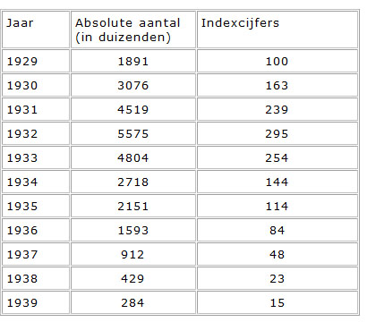
Zie ook Arbeitslose 1921-1939: http://www.dhm.de/lemo/objekte/statistik/arbeits11b/index.html
Bron 2
Zetelverdeling na de verkiezingen voor het Duitse parlement 1924 - 1933
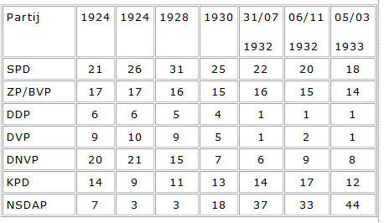
- SPD Sociaal-Democratische partij van Duitsland
- ZP/BVP Centrumpartij/Beierse Volkspartij
- DDP Duitse Democratische partij
- DVP Duitse Volkspartij
- DNVP Duits-Nationale Volkspartij
- KPD Communistische Partij van Duitsland
- NSDAP Nationaal-Socialistische Duitse Arbeiders Partij

Zie ook http://www.gonschior.de/weimar/Deutschland/index.htm voor meer informatie over verkiezingen in Duitsland ten tijde van de republiek van Weimar. Klik op Deutsches Reich en Reichstag.
Bron 3
Een Duits verkiezingsaffiche Een verkiezingsaffiche uit 1932
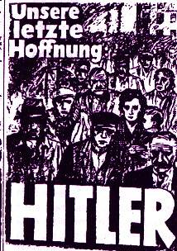

'Hitler, onze laatste hoop.'

Bron 4
Een Duits verkiezingsaffiche uit juli 1932.
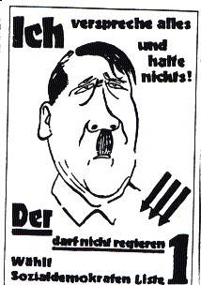
Ik beloof alles en hou me er totaal niet aan.'
'Die mag niet regeren, stem op de Sociaal-Democraten, lijst 1.'
Bron 5
Massaregie
Nieuwe rijksdagverkiezingen. Weer vliegt Hitler Duitsland af. De intelligente Goebbels voert een geraffineerde massa-regie: "De reusachtige sporthal is tot de laatste staanplaats bezet. Opzwepende marsritmen hameren op de massa. Overal spandoeken met rode leuzen: 'Deutschland erwache!' Tussen de hakenkruisvlaggen achter het podium een benauwend groot portret van Hitler. Het middenpad van de hal is afgezet door de SA.
Plotseling breekt de marsmuziek af. De stilte brengt de massa in een enerverende spanning. Gerucht voor in de hal, geëlektriseerd springen de duizenden op, rekken de halzen. Vaandels en standaards, bronzen adelaars in eikenloof. De muziek zet weer in. Dreunend marcheert de 'Fahnen-companie' de zaal binnen. De ritus is 100 maal gerepeteerd, altijd heeft zij hetzelfde massa-psychologische effect.
De muziek zwijgt weer. Zacht gefluister in de mensenzee, de zenuwen zijn tot het uiterste gespannen. De enkeling is tot atoom van de massa geworden. Een vonk is genoeg. Schetterende fanfaren zetten de Badenweiler-mars in. De menigte haalt diep adem, een schreeuw uit 10.000 monden: "Heil Hitler!" De mannen heffen de armen, meisjes en vrouwen snikken, krijsen, klimmen op stoelen, Heil Hitler.
Daar komt Rijksleider-SS Himmler met zijn wezenloos gezicht, dr. Ley met zijn dronke-mansbakkes, de dikke Goering, de hogere SA-leiders in de flonkering van uniformen en ridderorden. En daartussen de Führer in een gewoon colbertje. Hij is de man uit het volk."
Door het golvend gejuich loopt Hitler naar het podium. Een partijleider leidt hem in. Eerst wat gemoedelijke opmerkingen in het algemeen, dan sarcastische toespelingen op het internationale kapitaal en plotseling de vraag 'Wat is aansprakelijk voor de schuld van onze ellende?'
Spreekkoor: - "Het systeem." (Van de democratische republiek.)
"Wie staan achter het systeem?"
- "De Joden!"
"Wat is Adolf Hitler voor ons?"
- "Een geloof!"
"Wat nog meer?"
- "Een laatste hoop!"
"En wat verder?"
- "Onze leider!"
Bazuingeschetter, stormen van gejuich.
Hitler spreekt het liefst in de na-avond. Tussen negen en tien, is gebleken, zijn de mensen het meest voor de suggestie van het woord ontvankelijk. Hij staat op. Een armgebaar en ieder zwijgt. De stem rauw, maar indringend:
"Volksgenoten. Mijn wil dat moet u aller belijdenis zijn. Mij geloof is mij - evenals u - alles op deze wereld. Het hoogste echter dat mij God op deze wereld gegeven heeft dat is mijn volk. Daarin rust mijn geloof. Dat dien ik met mijn wil en voor het volk geef ik mijn leven."
Hitler kent alle wegen der volksmisleiding: de steeds weer herhaalde, pathetisch klinkende zinnen, nauwelijks iets nieuws, iets grijpbaars, alleen de magische werking van het rollende woord. Deze mensen zijn bereid blind geleid te worden, tegen iedereen en tegen alles.
Bron 6
Achter de façade
Een Amerikaans journalist keek achter de façade: "Ik had de opdracht gekregen Hitlers propagandacampagne in het Rijnland te verslaan en dus volgde ik hem, samen met 50 à 60 andere buitenlandse correspondenten. Op een avond kwamen wij om half zeven 's avonds in Bonn aan. De Führer en zijn gevolg gingen naar een hotel om te dineren.
Ik ging naar de zaal waar hij die avond spreken zou. De zaal was tjokvol. Een orkest op podium speelde Der gute Kamerad en Heil dir im Siegerkranz en andere vaderlandse liederen. Nadat ik ongeveer drie kwartier gewacht had, beklom een kaalhoofdige nazi het spreekgestoelte en kondigde aan dat de Führer was opgehouden door een onweersbui die zich boven de Rijn ontlastte. Hij vroeg het publiek nog een beetje geduld te hebben en het orkest begon onder algemeen enthousiasme Die Wacht am Rhein te spelen.
Toen nog een half uur voorbij was gegaan en de Führer nog niet verschenen, beklom dezelfde nazi het podium weer en schreeuwde dat, hoewel het onweer nog erger was geworden, Hitler juist vanuit een dorpje aan de Rijn opgebeld had dat hij binnen een half uur aanwezig zou zijn. "Hij komt," schreeuwde de aankondiger, "door de storm. Nooit stelt hij ons teleur." Weer speelde het orkest van de trouwe wapenbroeder en de mensen stonden op.
Toen er zo eindelijk een stemming van koortsachtige verwachting gewekt was, kwam, gehuld in bruine regenjas, de Führer, die al die tijd aan de overkant van de straat met zijn vrienden had zitten praten, binnen. Van top tot teen met water bespat. De menigte raakte door het dolle heen en 'besiegheilde' de stramme Führer wel vijf minuten lang. Een man van middelbare leeftijd op de eerste rij, dicht bij de perstafel, wreef de tranen uit zijn ogen en zei mij: "Alles tut er für das deutsche Volk."

Bron 7
De greep op de jeugd
In een rede, gehouden in 1938, sprak Hitler over de greep van het nationaalsocialisme op de Duitse jeugd.
'Deze jeugd, die leert immers niet anders dan Duits denken, Duits handelen en als deze knapen als tienjarigen in onze organisatie komen en daar vaak pas voor het eerst een frisse neus halen, dan gaan ze vier jaar later van het Jungvolk naar de Hitlerjugend over en daar houden we ze weer vier jaar. En dan geven we ze zeker niet terug in handen van onze oude klassen- en standenouders (gelach), maar nemen ze direct in de partij op, in het 'Arbeitsfront', de SA of de SS, het NSKK enzovoort. En als ze daar twee jaar, of anderhalf jaar zijn en nog geen complete nationaalsocialisten zijn geworden (gelach), dan gaan ze in de arbeidsdienst en worden daar weer zes of zeven maanden geslepen, alles met één symbool, de Duitse spade. En wat er dan na zes of zeven maanden nog van klassebewustzijn of standenwaan over mocht zijn, dat wordt door de Wehrmacht twee jaar lang voor verdere behandeling overgenomen (bijval) en als ze na twee, drie of vier jaar terugkeren, nemen we ze direct weer in de SA, de SS enzovoort. Ze komen hun hele leven niet meer vrij.'
Bron 8
"Maar hoe was het mogelijk dat in ons volk zoiets aan de regering kon komen?"
"In een tijd van grote nood", zo legde vader uit, "komt er van allerhand naar boven. Bedenk eens goed wat voor tijden we moesten doormaken: eerst de oorlog, toen de moeilijkheden van de na-oorlogse tijd, inflatie en grote armoe. Daarna de werkloosheid. Als voor een mens het naakte bestaan ondermijnd is en hij de toekomst alleen nog maar kan zien als een grijze ondoordringbare muur, dan luistert hij naar beloften en lokstemmen en hij vraagt zich niet meer af waar ze vandaan komen."
"Maar Hitler heeft toch zijn belofte gehouden, dat hij een eind zou maken aan de werkloosheid!"
"Dat spreekt ook niemand tegen. Maar vraag alleen niet hoe! De oorlogsindustrie heeft hij op dreef gebracht, er zijn kazernes gebouwd. Weten jullie wel waar dat op uitloopt... Hij had ook door middel van vredesindustrie een eind aan de werkloosheid kunnen maken - in een dictatuur is dat gemakkelijk genoeg... Maar we zijn toch geen vee, dat al tevreden is met een volle trog! Men zal nooit met materiële verzorging alleen kunnen volstaan om ons gelukkig te maken. We zijn immers mensen, met een eigen vrije mening en een eigen geloof. Een regering die aan deze dingen tornt heeft geen grein respect meer voor de mens. En dat is toch wel het eerste wat we van haar moeten eisen."
Op een lange lentewandeling had dit gesprek zich tussen vader en ons ontsponnen. En het gesprek had ons weer eens grondig bevrijd van alle vragen en onzekerheden.
"Ik zou alleen maar willen dat jullie eerlijk en vrij door het leven gaan, ook al is het moeilijk," had vader nog gezegd.
Bron 9
De leden van 'Die Weisse Rose' verspreidden regelmatig pamfletten. Dit is het laatste.
Medestudenten!
'Geschokt is ons volk door de ondergang van de mannen van Stalingrad. 330.000 Duitse mannen zijn door de geniale strategie van een korporaal uit de vorige oorlog op onverantwoorde wijze zinloos in dood en verderf gestort. Führer, bedankt!
Het gist in het Duitse volk: willen wij nog langer het lot van onze legers toevertrouwen aan een amateur? Willen wij de rest van de Duitse jeugd opofferen aan de minderwaardige machtswellust van een partijkliek? Dat nooit! De dag van de afrekening is aangebroken, de afrekening van de Duitse jeugd met de meest afschuwelijke tirannie waaronder ons volk ooit heeft geleden. In naam van de Duitse jeugd eisen wij van Adolf Hitler en zijn staat het kostbaarste dat een Duitser bezit, zijn persoonlijke vrijheid, terug waarvan hij ons op de meest afschuwelijke manier heeft beroofd.
Wij zijn opgegroeid in een staat waarin elke vorm van vrijheid van meningsuiting verdwenen is. Bij de Hitlerjugend hebben ze geprobeerd ons in onze jeugdjaren tot slaafse gehoorzaamheid op te voeden; de SA en de SS hebben geprobeerd ons tot revolutie aan te zetten en ons te verdoven. Onderwijs in wereldbeschouwing, heette de verwerpelijke methode, die het beginnend zelfstandig denken in een nevel van holle frasen verstikte.
Vrijheid en eer! Tien lange jarenlang hebben Hitler en zijn trawanten die twee prachtige Duitse woorden op misselijk makende wijze uitgeperst, misbruikt en verdraaid.
Ook de ogen van de domste Duitser zijn geopend door het verschrikkelijke bloedbad, dat zij in naam van de vrijheid en de eer van de Duitse natie in heel Europa hebben aangericht en nog dagelijks aanrichten.
Er zal eeuwig schande kleven aan de Duitse naam, als de Duitse jeugd niet eindelijk opstaat en wraak neemt, maar gelijktijdig ook verzoent, haar beulen verplettert en een nieuw Europa opricht. Studenten! Het Duitse volk kijkt naar ons.
Ons volk gaat een nieuwe toekomst tegemoet wanneer het zich van het juk van het nationaalsocialisme bevrijd heeft, in het geloof van een nieuwe doorbraak van vrijheid en eer.

Bijlage 2 Eisen aan de presentatie
De mondelinge presentatie moet aan de volgende eisen voldoen:
- De presentatie bestaat uit precies 20 dia's.
- Elke dia is precies 20 seconden beeld.
- De hele presentatie duurt dus precies 6 minuten en 40 seconden.
Jullie presentatie wordt door de andere groepjes beoordeeld aan de hand van onderstaand model. Eén groepslid beoordeelt de non-verbale vaardigheden, het tweede groepslid het stemgebruik en de kwaliteit van de PowerPoint, het derde groepslid tenslotte de inhoud.

Hoofdrubriek | Criteria | Criteria |  | 1 | 2 | 3 | 4 | 5
Non-verbale vaardigheden |  | Oogcontact | De leerling heeft voortdurend contact met het publiek en heeft zijn notities nauwelijks nodig.
Non-verbale vaardigheden |  | Gezichtsuitdrukking | De leerling toont telkens een adequate gezichtsuitdrukking die de presentatie ondersteunt.
Non-verbale vaardigheden |  | Gebaren | De leerling ondersteunt zijn verhaal op natuurlijke wijze met toepasselijke gebaren.
Non-verbale vaardigheden |  | Houding | De leerling heeft gedurende de presentatie een ontspannen houding.
Non-verbale vaardigheden |  | Uitstraling | De leerling heeft, bijvoorbeeld in zijn kleding, veel aandacht besteed aan zijn presentatie.
Hoofdrubriek | Criteria | Criteria |  | 1 | 2 | 3 | 4 | 5
Stemgebruik |  | Stemgebruik | De leerling spreekt luid genoeg, brengt variatie in toonhoogte aan en articuleert goed.
Stemgebruik |  | Fluency | De leerling spreekt vloeiend, zonder haperingen.
Stemgebruik |  | Enthousiast | De leerling straalt gedurende de hele presentatie enthousiasme voor het onderwerp uit.
Hoofdrubriek | Criteria | Criteria |  | 1 | 2 | 3 | 4 | 5
Inhoud |  | Structuur | De presentatie kent een heldere opbouw, met een begin, een middenstuk en een afronding.
Inhoud |  | Aankondiging van het onderwerp | De leerling vertelt het publiek waarover de presentatie zal gaan.
Inhoud |  | Beoogd effect | De leerling weet precies wat hij met zijn presentatie wil bereiken.
Inhoud |  | Rekening houden met doelgroep | De leerling heeft zijn presentatie volledig afgestemd op de doelgroep.
Inhoud |  | Interactie | betrekt het publiek op adequate wijze bij zijn presentatie.
Inhoud |  | Afronding | De presentatie wordt duidelijk en ter zake afgerond.
Inhoud |  | Tijd | De presentatie voldoet wat de tijd betreft aan de eisen, niet te kort en niet te lang.
Inhoud |  | Beheersing van het onderwerp | De leerling beheerst het onderwerp volledig.
Inhoud |  | Informatiedichtheid | De hoeveelheid informatie is in overeenstemming met de lengte van de presentatie.
Inhoud |  | Visuele hulpmiddelen | De gekozen hulpmiddelen ondersteunen het betoog en maken de presentatie sterker.
Inhoud |  | Volledigheid | De leerling gaat diepgaand in op alle onderdelen.
Inhoud |  | Resultaat | De presentatie is bijzonder effectvol.

Criteria | Criteria | Omschrijving | 1 | 2 | 3 | 4 | 5
Functionaliteit | Lengte | De PowerPoint overschrijdt de voorgeschreven lengte niet. | O | O | O | O | O
Functionaliteit | Functionaliteit | De dia's vormen een functionele ondersteuning van het verhaal. | O | O | O | O | O
Functionaliteit | Afbeeldingen | De afbeeldingen zijn functioneel en ondersteunen het verhaal | O | O | O | O | O
Vormgeving | Informatie | De PowerPoint bevat weinig tekst per dia. | O | O | O | O | O
Vormgeving | Tekstgebruik | De dia's bevatten geen hele zinnen. | O | O | O | O | O
Vormgeving | Lettertype | In de PowerPoint is een fraai en functioneel lettertype gebruikt. | O | O | O | O | O
Vormgeving | Kleurgebruik | De PowerPoint bevat verantwoorde kleurencombinaties. | O | O | O | O | O

Ander lesmateriaal
Hitler, onze laatste hoop
Bron
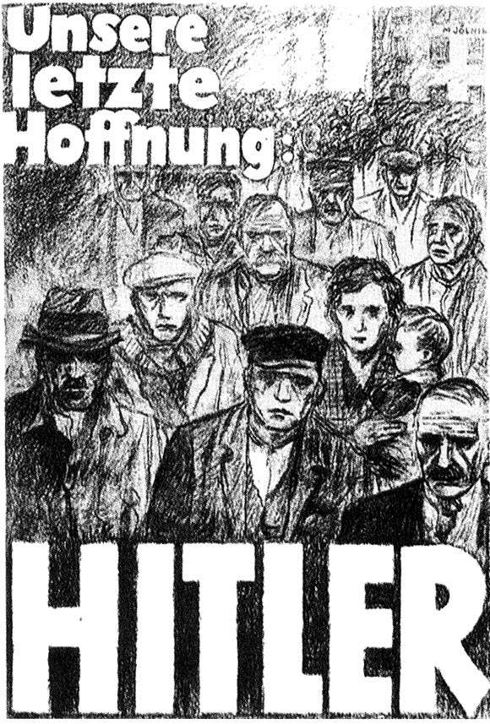
Affiche van de NSDAP uit 1932. In vertaling luidt de tekst: 'Onze laatste hoop: Hitler'
Waarschijnlijk zullen de meeste opdrachten bij deze bron er als volgt uitzien.
Gebruik de bron
Waaraan appelleert dit affiche voor de rijkspresidentsverkiezingen in 1932, oftewel op welke gevoelens doet deze affiche van de NSDAP een beroep?
Op deze vraag wordt van de leerling een kort antwoord verwacht, bijvoorbeeld:
2p (Veel) mensen die het slecht hadden in de jaren dertig verwachtten dat alleen de NSDAP van Hitler (nog) iets aan hun situatie zou kunnen doen.
Maar het kan ook anders:
7p Leg, aan de hand van dit affiche en eigen kennis uit waarom de nazi's tijdens de Depressie in Duitsland grote aanhang kregen.
De leerlingen moeten nu het affiche plaatsen in de context van de crisis.Het zal duidelijk zijn dat er nu veel hogere eisen aan een antwoord worden gesteld. Van de leerlingen wordt een vorm van essay-achtig betoog verwacht. Uitgangspunt bij het antwoordmodel is dat de leerling een hogere score haalt, naarmate hij een meer uitgewerkt antwoord geeft.
Het antwoordmodel dat hierna wordt beschreven is gebaseerd op een antwoord van een leerling en het commentaar van een examinator.
Het zal duidelijk zijn dat leerlingen een dergelijk antwoord alleen zullen kunnen geven als er veelvuldig met hen is geoefend zodat zij precies weten wat er van hen verwacht wordt.
Antwoord van een leerling
Dit affiche vertelt dat alleen Hitler de Duitse bevolking nog kon helpen. De mensen op het affiche zien er wanhopig, arm en bezorgd uit. De economische crisis van 1929 had Duitsland zwaar getroffen. In 1932, het jaar waarin het affiche werd gepubliceerd, waren er zes miljoen werklozen. Vóór de economische crisis kregen de nazi's weinig aanhang bij verkiezingen. Hitler en zijn nazi's hadden er kennelijk voordeel van dat de andere partijen de depressie niet de baas konden worden. Het affiche voelde de stemming in Duitsland goed aan: in 1932 werd Hitler tweede bij de presidentsverkiezingen en zijn partij verdubbelde haar aanhang bij de verkiezingen in 1932.
Commentaar van examinator
Deze leerling geeft een tamelijk goed antwoord. Voor de meeste examinatoren waarschijnlijk voldoende om (bijna) alle punten te krijgen die voor zo'n vraag worden uitgetrokken.
De leerling houdt zich nauwkeurig aan de vraag en brengt de kern van het affiche in verband met wat hij weet van de opkomst van Hitler. Hij geeft geen overbodige informatie over het nazisme.
Een nog beter antwoord geven leerlingen die wijzen op het geringe vertrouwen in de democratie bij velen in de Republiek van Weimar. Lang in de jaren '20 waren veel Duitsers de democratie in de Republiek van Weimar vijandig gezind. En juist toen de democratie vorderingen leek te gaan maken, kwam de Depressie. Van democratie was toen al snel weinig sprake meer: president Hindenburg besloot veel per decreet buiten het parlement om. De regeringspartijen wisten de Depressie niet de baas te worden. In zo'n klimaat viel het affiche bij veel Duitsers goed (al was het nog steeds slechts een - grote - minderheid).
Maximale score 7 punten
- Dit affiche vertelt dat alleen Hitler de Duitse bevolking nog kon helpen. 1 punt
- De mensen op het affiche zien er wanhopig, arm en bezorgd uit. 1 punt
- De economische crisis van 1929 had Duitsland zwaar getroffen. 1 punt
- Duitsland kende veel werklozen. 1 punt
- Vóór de economische crisis kregen de nazi's weinig aanhang bij verkiezingen. 1 punt
- Veel mensen hadden weinig vertrouwen in de democratische partijen. 1 punt
- Daarom stemden veel mensen op Hitler. 1 punt

Als variant kan dezelfde opdracht gegeven worden met meer bronnen. Waarschijnlijk wordt de opdracht hierdoor iets eenvoudiger.

Bron A
Bron B
Aantal werklozen in Duitsland 1929-1939

Bron C
Een Duits verkiezingsaffiche uit juli 1932.
Ik beloof alles en hou me er totaal niet aan.'
'Die mag niet regeren, stem op de Sociaal-Democraten, lijst 1.'
Gebruik de bronnen A, B en C
7p Leg, aan de hand van deze bronnen en eigen kennis uit waarom de nazi's tijdens de Depressie in Duitsland grote aanhang kregen.
Bron: http://www.geschiedenisindeklas.com/download.php?file=cGRmL2xlc21hdGVyaWFhbC9vZWYuYW50LnZyYWcuLnBkZg
Een Engelse jongen brengt de Hitlergroet
De Brit Richard Kennett vond, min of meer bij toeval, een foto van zijn grootvader die de Hitler groet bracht. De foto was verschenen in een krant van Gauverlag Bayerische Ostmark, een door de nazis gecontroleerde uitygeverij. Hij kende het verhaal dat zijn grootvader, David Gummer, in de jaren dertig een bezoek had gebracht aan Duitsland, aan Bamberg, vlak bij Bayreuth, het hart van Nazi-Duitsland, maar had de foto nog nooit gezien tot deze ineens op dook. Hij had altijd gedacht dat zijn grootvader Duitsland in 1933 of 1934 had bezocht, maar nu kwam hij erachter dat het in de zomer van 1938 was geweest, het jaar waarin ook de Kristallnacht plaatsvond. Kennett vraagt zich af waarom een leider met een scoutinggroep naar Duitsland ging. Was hij een aanhanger van de nazis (die had je in die tijd in Engeland) of was hij zich (nog) niet tenvolle bewust van het gewelddadige karakter van het nazi-regime?
Decreet van 20 januari 1934
Docenten en studenten begroeten elkaar binnen en buiten de school met de Duitse Groet (Hitlergruß). De leraar gaat aan het begin van elke les voor de klas staan (leerlingen staan) en groet als eerste door het heffen van de rechterarm en de woorden "Heil Hitler". De klas beantwoordt de groet door het heffen van de rechterarm en de woorden "Heil Hitler". De leraar beëindigt de les op dezelfde manier.
.... De niet-Arische leerlingen mogen zelf kiezen of ze de Duitse groet brengen...
Deze foto biedt de mogelijkheid om met leerlingen een oefening in historische empathie te doen, bijvoorbeeld aan de hand van de volgende vragen:
Opdrachten
- Waarom zou het minder erg zijn geweest als David Gummer Duitsland in 1933 had bezocht in plaats van in 1938?
- Waarom zou een jongen van vijftien in Duitsland de Hitlergroet hebben gebracht?
a. Hij drijft de spot met de nazi’s.
b. Hij wist niet wat hij deed.
- Waarom ging een leider van een scoutingsgroep in 1938 met jongeren naar Duitsland?
- Waarom publiceerde een nazi-krant een foto van een lid van een Engelse scoutinggroep die de Hitlergroet brengt?
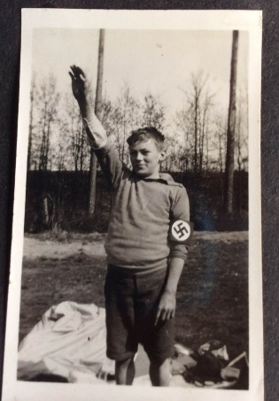
Kennett, R. (2015). Why was my Grandfather sieg heiling in Bamberg in 1938? Geraadpleegd van
h/ttp://radicalhistory.co.uk/?p=494
Opdracht Renate Bethge en de Hitlergroet
Collega Charlotte Simonsz (2009) behandelt in een drie havo klas het nationaalsocialisme. Ze laat haar leerlingen verkiezingsposters van de NSDAP uit de jaren dertig zien en stelt vragen. 'Wat is de boodschap van deze verkiezingsposter? Op welke doelgroep was deze poster gericht?' De leerlingen bestuderen de posters en overleggen met elkaar. 'Dat is echt dom', roept een meisje, 'Wie trapt daar nou in?' De docent probeert duidelijk te maken waarom mensen in Duitsland in de jaren dertig gevoelig waren voor de propaganda van Hitler. Zij gaat in op de economische malaise, een falende regering, de vernedering van de Eerste Wereldoorlog en de angst voor het communisme.' Maar de leerling laat zich niet overtuigen: 'Ik vind het nog steeds debiel'.
Dit voorbeeld maakt duidelijk hoe moeilijk het voor leerlingen is zich te verplaatsen in opvattingen en gedrag van mensen in het verleden (historische empathie). De leerlingen in de klas van Simonsz hebben vast allemaal, op z'n minst in grote lijnen, kennis van Hitler, het nationaalsocialisme en met de verschrikkelijke gevolgen daarvan voor de wereld als geheel en de joden in het bijzonder. En gewapend met deze kennis achteraf kan de leerling in kwestie zich niet voorstellen dat mensen in de jaren dertig ontvankelijk waren voor Hitlers propaganda.
Als je wilt dat leerlingen zich verplaatsen in de positie van mensen in historische periodes en daarbij rekening houden met zowel de historische context en de voorgeschiedenis als met mogelijke andere normen en waarden dan is het vaak nodig om te komen tot conceptual change. Als docent zul je moeten proberen om bestaande gedachten patronen resoluut te doorbreken om het mogelijk te maken dat leerlingen van enige afstand zowel rekening houden met hun eigen opvattingen als die van anderen.
Helena Schrader deed onderzoek naar het verzet tegen Hitler en interviewde o.a. Renate Bethge-Schleicher. Zij zegt over dillema's als die van Renate:
Het is te simpel om, als je niet onder een totalitair regime hebt geleefd, te denken dat het gemakkelijk is om verzet te bieden ​​en te protesteren. We vergeten dat zelfs kleine daden van verzet grote gevolgen kunnen hebben.
Een vrouw wier naaste vrienden joden waren nam een ​​baan aan als vertaler bij de Ministerie van Propaganda, omdat het veiliger was "in het hol van de leeuw," Door de plek waar ze werkte, liep ze minder in de gaten en kon ze haar vrienden blijven bezoeken en hen verboden geschenken meenemen, tot het onvermijdelijke moment dat ze werden gedeporteerd.

De Hitlergroet
Decreet van 20 januari 1934
Docenten en studenten begroeten elkaar binnen en buiten de school met de Duitse Groet (Hitlergruß). De leraar gaat aan het begin van elke les voor de klas staan (leerlingen staan) en groet als eerste door het heffen van de rechterarm en de woorden "Heil Hitler". De klas beantwoordt de groet door het heffen van de rechterarm en de woorden "Heil Hitler". De leraar beëindigt de les op dezelfde manier.
.... De niet-Arische leerlingen mogen zelf kiezen of ze de Duitse groet brengen....
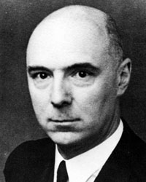
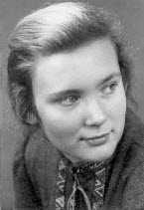
In het geval van het effect van de propagandaposters had een discussie over het dilemma waaraan Renate Schleicher in 1934 werd blootgesteld mogelijk voor zo'n conceptual change kunnen zorgen.
Op de dag dat het brengen van de Hitler groet verplicht werd, 20 januari 1934, kwam Renate hiertegen in opstand. Verontwaardigd dat ze haar leraren iedere ochtend met "Heil Hitler" zou moeten begroeten stormde ze naar huis en kondigde aan dat ze "absoluut weigerde" om "Heil Hitler!" te zeggen. In Zuid-Duitsland was het gebruik elkaar te begroeten met "Grüß Gott" en Renate zei dan ook tegen haar ouders dat alleen God recht op een dergelijke eerbied had.
Haar vader, Rüdiger Schleicher, was in die tijd een hoge ambtenaar bij het Ministerie van Luchtvaart en hoofd van het Instituut voor luchtvaart recht aan de Universiteit van Berlijn. Hij wist dat Renate graag medicijnen wilde studeren. Toen zijn dochter woedend en vastberaden verklaarde 'God niet te beledigen’ door 'Heil Hitler' te zeggen, knikte hij en zei dat ze "oud genoeg was om haar eigen beslissingen te nemen.' Maar, voegde hij eraan toe 'je moet wel bereid zijn om te leven met de gevolgen van je beslissing. Als je weigert te zeggen: 'Heil Hitler' dan kun je van school worden gestuurd en zul je zeker niet worden toegelaten tot de middelbare school. Dat betekent dat je niet naar de universiteit kunt om geneeskunde te studeren. De beslissing die je vandaag neemt zal je hele toekomst beïnvloeden, dus neem een wijze beslissing.' Renate ging de volgende dag naar school en zei ' Heil Hitler' net als alle andere leerlingen.
Welke standpunt zullen leerlingen innemen als ze met het dilemma van Renate worden geconfronteerd? Hebben ze begrip voor haar keuze of ze zullen haar houding afdoen als karakterloos en opportunistisch?
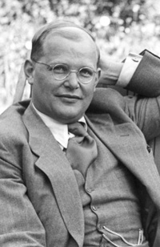
Mochten leerlingen kiezen voor het laatste dan kan het zinvol zijn wat meer te vertellen over de achtergrond van Renate. Oordelen zij milder als ze weten dat de vader van Renate, net als haar beroemde oom Dietrich Bonhoeffer, betrokken was bij de aanslag op Hitler op 29 juli 1944 en als gevolg daarvan ter dood is veroordeeld door Roland Freisler van het Volksgerichtshof, na eerst te zijn gemarteld door de Gestapo. In de nacht van 22-23 april 1945, dus vlak voor het einde van de oorlog, werd Schleicher doodgeschoten.
Mogelijk zullen leerlingen zeggen dat hij pas te laat tot het inzicht is gekomen hoe misdadig het regime van Hitler was. In dat geval kunt u hen vertellen dat Rüdiger Schleicher nooit een aanhanger van het nationaalsocialisme is geweest en hij zich juist, zelfs al voor Hitler aan de macht kwam, tegen hem had verzet.
Misschien werkt het nog beter als u in een rollenspel de leerlingen vragen laat stellen aan Renate Schleicher, gespeeld door één van de leerlingen.
Tot slot
Helena Schrader, die Renate Bethge interviewde en van wie bovenstaande informatie over haar afkomstig is, eindigt haar verslag met: de zin: De keuze die Renate maakte was een zeer menselijke beslissing ten gunste van het leven en in de hoop op een betere toekomst. Niemand die niet in haar schoenen heeft gestaan, heeft het recht haar te veroordelen.
Een mooie zin, lijkt me, om de discussie in de klas mee af te ronden.
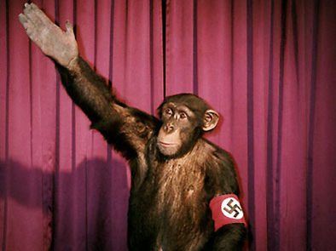
Referenties
Schrader, H.P. (2009) Dietrich Bonhoefer’s Niece: Renate Bethge. Verkregen op 10 december 2011 van http://www.brandlady.com/Women%20Past/article_2811_Dietrich-Bonhoefers-Niece-Renate-Bethge.html
Simonsz, C. (2009). Huydecoper onder de loep. Standplaatsgebondenheid onder de loep. Verkregen op 3 januari 2011 van http://igitur-archive.library.uu.nl/student-theses/2009-0901-200206/Huydecoper%20onder%20de%20loep,%20standplaatsgebondenheid%20in%20de%20lespraktijk.pdf
Wonen in dezelfde straat als Hitler
Bron
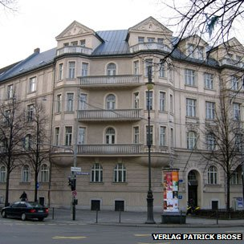
Er veranderde zeer weinig voor de jonge Joodse jongen, Edgar Feuchtwanger, toen Hitler verhuisde naar zijn straat in een welvarende buitenwijk van München - tot de nacht van ..........., toen de aanval tegen de Duitse Joden in alle ernst begon.
"Op school werd het hele nazi-spul ons ingeprent " vertelt Feuchtwanger. Een van zijn leraren had leerlingen een groot hakenkruis met potlood laten tekenen op de eerste pagina van hun schrift. Op een andere pagina moesten ze een lijst opstellen van vijanden van Duitsland - onder hen, Groot-Brittannië, Rusland en de VS.
Tegen het midden van de jaren 1930, toen de omvang van het nazi-project steeds duidelijker werd, vonden veel Duitse Joodse families het nog steeds moeilijk om te accepteren dat ze bedreigd werden.
"We wisten dat het aan de macht komen van Hitler voor ons joden een gevaar was", zegt Feuchtwanger. De oudere broer van zijn vader, Lion Feuchtwanger, was een bekend anti-nazi toneelschrijver. Diens appartement was al in 1933 over hoop gehaald, terwijl hij in het buitenland was. Hij keerde nooit meer terug naar Duitsland. Maar Edgar's ouders klampten zich vast aan het idee dat zij aan de aandacht van de nazi's waren ontsnapt.
Op bevel van Hitler, moesten andere joodse families in de straat plaats maken voor ondergeschikten en lijfwachten van Hitler. Maar niemand had geklopt op de deur van de familie Feuchtwanger.
Op ...... werd dat valse gevoel van veiligheid echter verpletterd. Vroeg in de ochtend, arriveerden officieren van de gevreesde Gestapo bij het huis van de 14-jarige Edgar. De avond had de eerste golf van georganiseerd nazi-geweld tegen de joden plaats gevonden in Duitsland en delen van bezet Oostenrijk.
Bron: http://www.bbc.co.uk/news/magazine-20210025
Opdrachten
- Op de plaats van de stippeltjes moet telkens dezelfde gebeurtenis worden ingevuld. Welke gebeurtenis?
- Wanneer vond deze gebeurtenis plaats?
- Maak aan de hand van een passage in de bron duidelijk dat nazi-Duitsland een totalitaire staat was.

Gerda Laqueur
Inleiding
Deze opdracht heeft betrekking op ontwikkelingen en gebeurtenissen in Duitsland ten tijde van de Republiek van Weimar en het nationaalsocialisme.
Een joods meisje, Gerda Laqueur, is direct na W.O.I zo kwaad op het verdrag van Versailles, dat zij hoopt dat de Duitsers hiervoor wraak zullen nemen.
De leerlingen vertellen Gerda, in deze opdracht, dat zij begrijpen waarom zij deze gevoelens heeft, maar vertellen haar ook waarom zij er nog spijt van zal krijgen.
Gerda Laqueur, de wereld van een joods meisje
Bron
Gerda Laqueur (1906-1945) leefde als joods meisje in Duitsland en Nederland. In 1918 begon zijn een dagboek te schrijven. Over dit dagboek schrijft Jolande Withuis:
'De dertienjarige Gerda Laqueur schreef in haar dagboek woedend over het 'dictaat' van Versailles. Ze leed om haar 'arme, geknechte vaderland' en meldde: 'Het volk schreeuwt om wraak', omdat het een vernederende vrede kreeg opgelegd. Twee jaar later voelde ze zich intens betrokken bij een volksstemming over de toekomst van Silezië. Zo woedend is ze als de ijzer- en steenkoolindustrie door de Volkenbond aan Polen wordt toegewezen, dat ze nu ook zelf de hoop uitspreekt dat de komende geslachten deze misdaad tegen de Duitsers zullen wreken.
Toen haar dochter Maria zeventig jaar later Gerda's dagboeken bewerkte, liepen de koude rillingen haar bij deze passages over de rug, omdat zij ten volle wist welke gevolgen dit verlangen naar wraak voor haar had gehad'.
Bron: Withuis, Jolande, Een keurig Duits gezin, Trouw 29 mei 2010
http://www.trouw.nl/tr/nl/4324/nieuws/article/detail/1111714/2010/05/29/Een-keurig-Duits-gezin.dhtml
Gebruik de bron
Net als Maria, de dochter van Gerda, weet ook jij hoe de geschiedenis van Duitsland verliep in de jaren dertig.
Stel je voor, je gaat met een tijdmachine terug in de tijd en je komt terecht in het Duitsland van de jaren twintig. In een café ontmoet je Gerda. Ze vertelt je wat ze zojuist in haar dagboek heeft geschreven.
- Vertel haar waarom je begrijpt dat ze deze gevoelens heeft, maar
- Vertel haar ook waarom ze nog spijt zal krijgen van haar hoop dat de komende geslachten deze misdaad (het verdrag van Versailles en het toewijzen van Silezië aan Polen) zullen wreken.

Toelichting
Waarom deze opdracht?
De opdracht heeft betrekking op drie kenmerkende aspecten van tijdvak 9: tijd van twee wereldoorlogen (1900-1950) / Eerste helft twintigste eeuw:
- Het in praktijk brengen van de totalitaire ideologieën communisme en fascisme / nationaalsocialisme.
- Het voeren van twee wereldoorlogen
- Racisme en discriminatie die leidden tot genocide, in het bijzonder op de joden.
In deze opdracht gaat het over ontwikkelingen en gebeurtenissen in Duitsland ten tijde van de Republiek van Weimar en het nationaalsocialisme. In de vragen wordt zowel een beroep gedaan op lagere als op hogere denkvaardigheden en op historische vaardigheden als bron en vraagstelling, contextualiseren en standplaatsgebondenheid.
Hoofdpersoon in de bron is Gerda Laqueur, een joods meisje dat in die periode in Duitsland en Nederland leefde. De bron is een fragment uit een artikel van Jolande Withuis over een door Gerda Laqueur geschreven dagboek (zie ook de bijlage).
In deze opdracht verwoorden leerlingen, op een creatieve manier (creëren in de taxonomie van Bloom), wat de impact van het nationaalsocialisme in Duitsland is geweest voor met name de joden. Zij 'voorspellen' de geschiedenis van Duitsland tussen 1933-1945 op basis van hun kennis van deze periode.
Wat wordt er van leerlingen gevraagd?
In deze opdracht wordt een beroep gedaan op specifieke kennis van ontwikkelingen in Duitsland ten tijde van de Republiek van Weimar.
De vakspecifieke vaardigheden die in deze opdracht aan de orde komen zijn 'bron en vraagstelling', 'contextualiseren' en 'standplaatsgebondenheid'.
De leerling moet de vragen en de bronnen begrijpen (leesvaardigheid) en informatie uit bronnen vergelijken met eigen kennis. Maar deze opdracht doet toch vooral een beroep op redeneervaardigheden. De leerling moet zijn reactie op de opmerkingen van Gerda Laqueur onderbouwen met argumenten ontleend aan eerder verworven kennis van die periode en aan kennis van het begrip standplaatsgebondenheid.
De leerling moet zich de vraag stellen welke informatie en kennis hij nodig heeft om de reactie te kunnen geven. Na afloop vraagt hij zich (samen met medeleerlingen) af of zijn reactie hout kan snijden.

Suggesties
U kunt deze opdracht inleiden door de leerlingen te vertellen wie Gerda Laqueur was (zie de bijlage) en haar te plaatsen in de context van de tijd.
Vervolgens vertelt u de leerling wat het doel van de opdracht is, waarbij u expliciet ingaat op historische vaardigheden als 'bron en vraagstelling', 'contextualiseren' en 'standplaatsgebondenheid'.
De opdracht is zo geformuleerd dat u kunt kiezen of u deze schriftelijk of mondeling laat maken. In het eerste geval schrijven de leerlingen een kort betoog of essay, in het tweede geval presenteren zij hun bevindingen aan de klas. In beide gevallen verdient het de voorkeur om leerlingen de opdracht in groepjes te laten maken. Dat bevordert namelijk de discussie.
In het eerste deel van deze opdracht, waarin een sterk beroep wordt gedaan op historische empathie, verplaatsen leerlingen zich in de gevoelens van Duitsers die zijn geconfronteerd met (de gevolgen van) het verdrag van Versailles. In het tweede deel van de opdracht moeten leerlingen hun kennis van nazi-Duitsland gebruiken om te beredeneren waarom Gerda Laqueur spijt zal krijgen voor haar roep om wraak voor het verdrag van Versailles.
Na afloop bespreekt u klassikaal de verschillende reacties, waarin vooral ook aandacht uitgaat naar de gevolgde werkwijze. Ook is het zinvol om aspecten van standplaatsgebondenheid te expliciteren.
Antwoordmodel
In het eerste deel van deze opdracht gaan leerlingen in op het gevoel van de Duitsers. Zij worden als enigen schuldig bevonden aan de oorlog, konden niet anders dan de opgelegde straf accepteren. Zij voelen zich door het verdrag van Versailles vernederd. Leerlingen onderbouwen deze gevoelens met artikelen uit het verdrag van Versailles. Bijvoorbeeld:
  - Duitsland raakte grondgebied/zijn koloniën kwijt en dat werd voor een land dat graag een grootmacht wilde zijn als vernederend ervaren;
  - Duitsland mocht nog slechts een klein leger/geen luchtmacht/geen onderzeeboten hebben en dat werd voor een land dat graag een militaire grootmacht wilde zijn als vernederend ervaren;
  - Duitsland mocht geen lid worden van de Volkenbond waardoor zij geen belangrijke politieke rol konden spelen.
In het tweede deel gaan leerlingen in op de gevolgen van het verlangen naar wraak:
  - Het verlangen naar wraak op het verdrag van Versailles leidde er mede toe dat Hitler in Duitsland aan de macht kon komen;
  - Toen Hitler eenmaal aan de macht was heeft hij (uiteindelijk) het Joodse volk willen uitroeien met de Holocaust als gevolg.

Bijlage
Wie was Gerda Laqueur?
In 2010 verscheen onder de titel ’Gerda’s Tagebücher’, de bewerking van de dagboeken van Gerda Laqueur, met als ondertitel ’Een Duits-Joods-Nederlandse familiegeschiedenis’. Met diverse onderbrekingen beschreef Gerda Laqueur haar leven vanaf de dag dat zij als twaalfjarige een mooi leeg opschrijfboek met een slotje kreeg, tot het moment dat zij en haar man zich realiseerden dat ze in de val zaten: „Wir sehen keinen Ausweg mehr vor dem Unheil. Wir können nicht mehr frei atmen.” In Westerbork en Bergen-Belsen, waar zij uiteindelijk terecht kwam schreef ze niet.
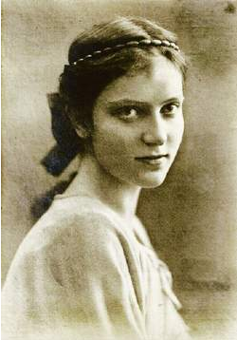
Gerda Laqueur werd in 1906 geboren in het Silezische stadje Brieg, dat toen in Pruisen lag en nu Pools is. Als de kleine Gerda haar dagboek begint, op 16 oktober 1918, verblijft haar vader Ernst Laqueur in België. Hij heeft zich meteen bij het begin van de Eerste Wereldoorlog gemeld bij het Duitse leger en werkt als arts-farmacoloog aan de door de Duitsers bezette universiteit van Gent. Zijn gezin bleef achter in Brieg.

De eerste zin van Gerda’s dagboek luidt: „Vierde oorlogsjaar! Nog geen uitzicht op vrede!” Dat het gezin Laqueur van afkomst Joods is, maakt voor hun patriottische gevoelens niet uit. Zij voelen zich geheel en al Duits, meldden zich in 1906 als lid van de Evangelische Kirche en lieten hun kinderen evangelisch dopen. ’Joods’ is bijna gereduceerd tot een kwestie van uiterlijk. Soms maakt Gerda in haar dagboek een tekeningetje van iemand die er volgens haar ’Joods’ uitziet.
In april 1922 verhuist Gerda naar Amsterdam, waar haar vader dan al een aantal jaren hoogleraar is. In de jaren daarna verandert Gerda van een fel patriottisch Duits meisje in een angstige, opgejaagde joodse vrouw (1938).
Op 30 mei 1945 stierf Gerda Laqueur in het dorpje Tröbitz aan de gevolgen van vlektyfus. Ze was negenendertig jaar oud. Negen dagen later bezweek ook haar echtgenoot Felix, 51 jaar. Zij stierven in vrijheid, dat wel. Een week voor de bevrijding waren zij weggevoerd uit het kamp Bergen Belsen, waar zij de moeder van Felix stervend hadden moeten achterlaten. In een goederentrein waren zij vanuit Belsen tien dagen lang voortgesleept tussen de uit oost en west oprukkende geallieerde legers door. Vlakbij het oostelijk gelegen Tröbitz werd de trein door de Russen gestopt en kwamen ze ten slotte vrij. Van de 2500 gevangenen in de trein waren er onderweg nog meer dan vijfhonderd gestorven.
De opdracht heeft betrekking op ontwikkelingen en gebeurtenissen in Duitsland ten tijde van de Republiek van Weimar en het nationaalsocialisme.
Toelichting op de vragen
Deze opdrachten hebben betrekking op ontwikkelingen en gebeurtenissen in Duitsland ten tijde van de Republiek van Weimar en het Nationaalsocialisme. In de vragen wordt zowel een beroep gedaan op lagere- als op hogere denkvaardigheden.
In de vragen 1 en 2 is sprake van het toepassen van kennis of er is, als het onderwerp letterlijk in de klas zo is behandeld, sprake van begrijpen.
In vraag 3 en 4 gaat het om analyse en evaluatie. De leerlingen moeten ervaringen en reactie van Gerda en Maria duiden. Daartoe moeten zij eerst een analyse maken van de bronnen en de opbrengsten vervolgens combineren met aanwezig kennis.
In vraag 5 moeten leerlingen hun kennis over het verdrag van München.
Vraag 6 doet een beroep op de reproductie van kennis.
In vraag 7, tenslotte, is er sprake van analyse en evaluatie. De leerlingen moeten hun analyse van de bronnen gebruiken om een oordeel te geven over een uitspraak.
Introductie
De docent introduceert de persoon Gerda Laqueur en plaatst haar in de context van de tijd.
Vervolgens maakt hij duidelijk wat het doel van de opdracht is, waarbij hij expliciet ingaat op de meta-concepten 'bron en vraagstelling', 'contextualiseren' en 'standplaatsgebondenheid'.
Doel van de opdracht
Kennis
In deze opdracht wordt een beroep gedaan op specifieke kennis van ontwikkelingen in Duitsland ten tijde van de Republiek van Weimar. Om sommige vragen te kunnen beantwoorden heeft de leerling ook kennis nodig van het begrip standplaatsgebondenheid.

Historische vaardigheden
De vakspecifieke vaardigheden die in deze opdracht aan de orde komen zijn 'bron en vraagstelling', 'contextualiseren' en 'standplaatsgebondenheid'.
Algemene vaardigheden
De leerling moet de vragen en de bronnen begrijpen (leesvaardigheid). De leerling vergelijkt informatie uit de bronnen met eigen. Hij onderbouwt zijn antwoorden met argumenten ontleend aan de bronnen en zijn eigen kennis (redeneervaardigheden).

Metacognitieve vaardigheden
De leerling vraagt zich af welke informatie en kennis hij nodig heeft om de vragen te kunnen beantwoorden. De docent bespreekt de opdrachten klassikaal na, waarin hij vooral aandacht besteedt aan de werkwijze.

Gerda Laqueur, de wereld van een Joods meisje
Bron 1
Gerda Laqueur (1906-1945) leefde als joods meisje in Duitsland en Nederland. In 1918 begon zijn een dagboek te schrijven. Over dit dagboek schrijft Jolande Withuis:
'De dertienjarige Gerda Laqueur schreef in haar dagboek woedend over het 'dictaat' van Versailles. Ze leed om haar 'arme, geknechte vaderland' en meldde: 'Het volk schreeuwt om wraak', omdat het een vernederende vrede kreeg opgelegd. Twee jaar later voelde ze zich intens betrokken bij een volksstemming over de toekomst van Silezië. Zo woedend is ze als de ijzer- en steenkoolindustrie door de Volkenbond aan Polen wordt toegewezen, dat ze nu ook zelf de hoop uitspreekt dat de komende geslachten deze misdaad tegen de Duitsers zullen wreken.
Toen haar dochter Maria zeventig jaar later Gerda's dagboeken bewerkte, liepen de koude rillingen haar bij deze passages over de rug, omdat zij ten volle wist welke gevolgen dit verlangen naar wraak voor haar had gehad'.
Bron: Withuis, Jolande, Een keurig Duits gezin, Trouw 29 mei 2010
http://www.trouw.nl/tr/nl/4324/nieuws/article/detail/1111714/2010/05/29/Een-keurig-Duits-gezin.dhtml
Bron 2
Eind september levert de Engelse premier Chamberlain delen van Tsjechoslowakije uit aan nazi-Duitsland. Nu zijn, schrijft Gerda wanhopig, de Tsjechoslowaken en alle democratisch denkende mensen verraden. 'Wat nu komt, elke nieuwe aanval van het fascisme zal een gevolg zijn van dit eerste toegeven en daarover hoeft niemand zich meer te verbazen. Hitler heeft niet alleen gewonnen, hij heeft de machtigste staten vernederd, elk fatsoenlijk mens voelt zich verraden.'
In november 1938 volgt de Kristalnacht. Geschokt constateert Gerda dat buitenlandse regeringen zelfs nu nog niets tegen Hitler ondernemen.
Bron: Withuis, Jolande, Een keurig Duits gezin, Trouw 29 mei 2010
http://www.trouw.nl/tr/nl/4324/nieuws/article/detail/1111714/2010/05/29/Een-keurig-Duits-gezin.dhtml
Gebruik bron 1 en eigen kennis
- Waarom kun je het verdrag van Versailles een dictaat noemen?
- Gerda noemt het verdrag van Versailles voor Duitsland vernederend? Bedenk twee argumenten waarom zij het verdrag vernederend vond.
- Verklaar/leg uit waarom de koude rillingen Maria over de rug liepen bij het lezen van deze passage uit het dagboek van haar moeder.
- Leg uit waarom het wel verklaarbaar is dat de reacties van Gerda en Maria, op het wraak willen nemen door de Duitsers, zo verschillend waren.

Gebruik bron 2 en eigen kennis

- Bron 2 gaat o.a. over het verdrag van München uit 1938. Over dit verdrag wordt vaak gesproken als 'Het verraad van München'. Maak duidelijk waarom.
- Geef een korte beschrijving van wat er in de Kristalnacht gebeurde.

Gebruik bron 1 en 2

- Beredeneer, gebruik makend van deze bronnen, of Gerda Laqueur het eens geweest zou zijn met de uitspraak: 'Het westen heeft schuld aan het uitbreken van de Tweede Wereldoorlog'.

Beoordelingsmodel
- Het verdrag van Versailles was een dictaat omdat de Duitsers niets anders konden doen dan de hen opgelegde straf accepteren. Zij hadden geen enkele invloed op de inhoud van het verdrag. 2 punten
- Een voorbeeld van een goed antwoord is (twee van de volgende):
  - Duitsland raakte grondgebied/ zijn koloniën kwijt en dat werd voor een land dat graag een grootmacht wilde zijn als vernederend ervaren 2 punten
  - Duitsland mocht nog slechts een klein leger/geen luchtmacht/geen onderzeeboten hebben en dat werd voor een land dat graag een militaire grootmacht wilde zijn als vernederend ervaren 2 punten
  - Duitsland mocht geen lid worden van de Volkenbond waardoor zij geen belangrijke politieke rol konden spelen. 2 punten
- Het verlangen naar wraak op het verdrag van Versailles was er
  - (mede) verantwoordelijk voor dat Hitler in Duitsland aan de macht kon komen 2 punten.
  - Hitler heeft het Joodse volk willen uitroeien 2 punten
- Anders dan Maria wist Gerda niet wat de gevolgen van de gevoelens van wraak waren voor Duitsland en met name voor de joden. 2 punten
- In het verdrag van München werden de Tsjechen uitgeleverd aan de Duitsers/De Tsjechen werden opgeofferd voor een vermeende vrede met Duitsland. 2 punten
- In de Kristalnacht werden op grote schaal joodse winkels en synagogen vernield. 2 punten
- Ja volgens Gerda had het westen een oorlog mogelijk kunnen voorkomen als zij (o.a. in München) harder tegen Duitsland waren opgetreden. 2 punten
Emmi Bonhoeffer-Delbrück
Opdracht 1
Bron
Na de Tweede Wereldoorlog vertelt Emmi Bonhoeffer-Delbrück hoe haar zwager in 1938 in Duitsland bijna wordt opgepakt:
Ik weet nog hoe de man van mijn zus Lene, toen hij na de Kristalnacht (de nacht van 9 op 10 november 1938 waarin de Duitse nationaalsocialisten Joodse winkels, synagogen en andere gebouwen vernielden) 's morgens de trein nam naar zijn kantoor in de stad en de synagoge zag branden, bij zichzelf mompelde: "Dit is een belediging voor een beschaafd volk, een belediging voorde beschaving." Onmiddellijk draaide een meneer die voor hem zat zich om en toonde hem zijn partijinsigne en legitimatie. De man was lid van de Gestapo (de geheime politie), en mijn zwager moest hem zijn papieren laten zien. Hij moest zijn adres opgeven en kreeg het bevel zich de volgende ochtend om negen uur bij het partijbureau te vervoegen. Toen mijn zwager die avond thuiskwam, vertelde hij mijn zus wat hem overkomen was, en ze zei: "Had je je mond niet kunnen houden? Wat zal er nu gebeuren? Ze zetten je nog in het concentratiekamp!" Hoe hij zich eruit heeft gekletst, weet ik niet, maar voor straf moest hij de rantsoenkaarten voor zijn woonwijk aan het begin van iedere maand op alfabet leggen en uitreiken.
Gebruik de bron
Het verhaal van Emmi Bonhoeffer speelt zich af in nazi-Duitsland.
4p Leg dit uit door:
- twee kenmerken van het nationaalsocialisme in Duitsland te noemen, en
- bij elk kenmerk een passend voorbeeld uit de bron te geven waaruit dit kenmerk blijkt.

Opdracht 2
Bron
Na de Tweede Wereldoorlog vertelt Emmi Bonhoeffer-Delbrück hoe haar zwager in 1938 in Duitsland bijna wordt opgepakt:
Ik weet nog hoe de man van mijn zus Lene, toen hij na de Kristalnacht (de nacht van 9 op 10 november 1938 waarin de Duitse nationaalsocialisten Joodse winkels, synagogen en andere gebouwen vernielden) 's morgens de trein nam naar zijn kantoor in de stad en de synagoge zag branden, bij zichzelf mompelde: "Dit is een belediging voor een beschaafd volk, een belediging voorde beschaving." Onmiddellijk draaide een meneer die voor hem zat zich om en toonde hem zijn partijinsigne en legitimatie. De man was lid van de Gestapo (de geheime politie), en mijn zwager moest hem zijn papieren laten zien. Hij moest zijn adres opgeven en kreeg het bevel zich de volgende ochtend om negen uur bij het partijbureau te vervoegen. Toen mijn zwager die avond thuiskwam, vertelde hij mijn zus wat hem overkomen was, en ze zei: "Had je je mond niet kunnen houden? Wat zal er nu gebeuren? Ze zetten je nog in het concentratiekamp!" Hoe hij zich eruit heeft gekletst, weet ik niet, maar voor straf moest hij de rantsoenkaarten voor zijn woonwijk aan het begin van iedere maand op alfabet leggen en uitreiken.
Gebruik de bron en je eigen kennis
- Hoe zou jij het gedrag van de man van Lene in de trein willen karakteriseren, als naïef, roekeloos, dom of moedig? Licht je antwoord toe.
- Wie zou de man die zich naar hem omdraaide geweest kunnen zijn (welke functie zou hij gehad kunnen hebben)?
- Toen de man van Lene haar zijn verhaal vertelde, reageerde zij met de vraag: Wat zal er nu gebeuren? Welk antwoord zou jij haar geven?

Toelichting op de opdracht
De eerste opdracht is afkomstig uit het pilotexamen havo 2013 (eerste tijdvak). De tweede opdracht maakt gedeeltelijk gebruik van dezelfde bron. In tegenstelling tot de examenvraag is de bewerkte opdracht niet bedoeld als toetsopdracht, maar als leerlingactiviteit na de behandeling van het nazisme in Duitsland in de jaren dertig.
De eerste opdracht heeft betrekking op de lagere denkvaardigheden volgens de taxonomie van Bloom. Het is niet eenvoudig om te bepalen of deze opdracht ook betrekking heeft op het denkproces toepassen, of dat er 'slechts' sprake is van herinneren en begrijpen. De leerling moet twee kenmerken van het nationaalsocialisme herkennen in de tekst. Deze zijn zo expliciet te ontlenen aan de tekst, dat er alleen sprake is van identificatie en bijvoorbeeld niet van analyseren.
Belangrijkste doel van de tweede opdracht is het bevorderen van historische empathie (standplaatsgebondenheid). In de eerste vraag van deze opdracht gaat het om evalueren volgens de taxonomie van Bloom. De leerling moet zich een oordeel vormen over het gedrag van de zwager van Emmi Bonhoeffer. In vraag twee is sprake van toepassing en dat geldt ook voor vraag drie, hoewel daar ook in enigermate sprake is van creëren.
Introductie
De docent introduceert de persoon Emmi Bonhoeffer en plaatst haar in de context van de tijd (zie hoofdstuk 5 'Wie was Emmi Bonhoeffer-Delbrück?).
Vervolgens maakt hij duidelijk wat het doel van de opdracht is, waarbij hij expliciet ingaat op de meta-concepten 'bron en vraagstelling', 'contextualiseren' en 'standplaatsgebondenheid'.
Doel van de opdracht
Kennis
In deze opdracht wordt een beroep gedaan op specifieke kennis van ontwikkelingen in Duitsland ten tijde van de Republiek van Weimar. Om de vragen te kunnen beantwoorden heeft de leerling ook kennis nodig van het begrip standplaatsgebondenheid.

Historische vaardigheden
De vakspecifieke vaardigheden die in deze opdracht aan de orde komen zijn 'bron en vraagstelling', 'contextualiseren' en 'standplaatsgebondenheid'.
Algemene vaardigheden
De leerling moet de vragen en de bronnen begrijpen (leesvaardigheid). De leerling vergelijkt informatie uit de bronnen met eigen kennis. Hij onderbouwt zijn antwoorden met argumenten ontleend aan de bronnen, maar vooral aan zijn eigen kennis en inzicht (redeneervaardigheden).

Metacognitieve vaardigheden
De leerling vraagt zich af welke informatie en kennis hij nodig heeft om de vragen te kunnen beantwoorden. De docent bespreekt de opdrachten klassikaal na, waarin hij vooral aandacht besteedt aan de werkwijze.
Beoordelingsmodel
Opdracht 1
maximumscore 4
Een juist antwoord bevat twee juiste kenmerken van het nationaalsocialisme met een passend voorbeeld uit de bron, bijvoorbeeld:
- Het antisemitisme 1
- dat in de bron naar voren komt in de agressie tegen de joden in de Kristalnacht (waarin Joodse bezittingen synagogen/winkels vernield worden) 1
- De totalitaire staat / Het gebrek aan vrijheid van meningsuiting 1
- die / dat in de bron naar voren komt doordat de zwager van Emmy Bonhoeffer niet zijn mening mag geven / zich moet melden bij de geheime politie 1
Opmerking
Alleen bij een antwoord waarin een juist kenmerk van het nationaalsocialisme wordt gekoppeld aan een daarbij passend voorbeeld uit het verhaal van Emmy Bonhoeffer, worden 2 scorepunten toegekend.
Opdracht 2
- In het ideale antwoord op vraag een geven de leerlingen argumenten voor verschillende kwalificaties en zeggen zij erbij vanuit welke perspectief zij tot hun oordeel komen. In de klassikale nabespreking kan de docent de leerlingen op deze verschillende perspectieven wijzen (het persoonlijke perspectief van de man, van zijn vrouw/gezin en van de maatschappij).
- Zoals uit de oorspronkelijk bron blijkt was de man lid van de Gestapo. Belangrijk is dat de leerlingen onderkennen dat het ging om een nazi-functionaris/politieagent.
- Uit de oorspronkelijk bron blijkt dat zijn vrouw bang was dat hij naar een concentratiekamp zou worden gestuurd. Om een of andere reden viel zijn straf achteraf mee, hij moest de rantsoenkaarten voor zijn woonwijk aan het begin van iedere maand op alfabet leggen en uitreiken. Belangrijk is dat leerlingen beseffen dat acties als deze in deze periode, eind 1938, niet tot de doodstraf leidden.

Wie was Emmi Bonhoeffer-Delbrück?
De meisjesnaam van Emilie (Emmi) Bonhoeffer was Emmi Delbrück. Zij werd geboren in 1905 als zesde kind van historicus Hans Delbrück en zijn vrouw Carolina. In het gezin Delbrück stond de Pruisische tradities als plichtsbewustzijn en zelfdiscipline hoog in het vaandel stonden. Tederheid was dan ook niet sterk aanwezig binnen het gezin en de vader gold als onbetwiste autoriteit.
In 1912 vestigde de familie Bonhoeffer zich in de buurt van de Delbrücks. Vader Karl Bonhoeffer werd in dat jaar hoogleraar psychiatrie te Berlijn. Al snel ontstond er vriendschap tussen beide families. Dochter Sabine Bonhoeffer werd Emmi’s beste vriendin, haar broer Justus werd een goede vriend van Klaus Bonhoeffer (broer van de beroemde Dietrich Bonhoeffer).
In 1930 trouwde Emmi Delbrück met Klaus Bonhoeffer.
Al snel na het aan de macht komen van Hitler keerde Klaus Bonhoeffer zich tegen het nazisme. In eerste instantie ging het om daden als het over de grens helpen van mensen of het luisteren naar de Engelse zender om te weten wat er aan de hand was. Ook werd geholpen met het in veiligheid brengen van geld en sieraden voor mensen die op de vlucht geslagen waren. Langzamerhand gingen zijn activiteiten veel verder. Zo probeerde hij verbindingen te leggen tussen allerlei tegenstanders van het Derde Rijk.
Ook Emmi wilde betrokken zijn bij de illegale activiteiten van haar man, maar dat werd zoveel mogelijk tegengehouden. In vele Duitse families, die deelhadden aan het verzet, werd het verrichten van illegale activiteiten beschouwd als zaak van mannen. Niet omdat ze de vrouwen daarvoor niet geschikt achtten, maar omdat ze hun gezin zoveel mogelijk wilden beschermen. In geval van arrestaties moesten de kinderen beschermd worden door hun moeders. Daarom werd Emmi’s rol beperkt gehouden tot rondjes lopen om het huis als er bezoek was. Ze moest dan in de gaten houden of ze niet bespied werden. Ook moest ze afspraken maken met de andere leden van hun kring wanneer er overleg nodig was. Ze deed dit door hen op te bellen vanuit een openbare telefooncel met de uitnodiging voor één van hun vele muzikale avondjes. Een perfecte dekmantel voor wat in feite geheime verboden bijeenkomsten waren.
Klaus Bonhoeffer was, net als zijn broer Dietrich, betrokken bij de mislukte aanslag op Hitler op 20 juli 1944. Op 1 oktober werd hij gearresteerd in het huis van zijn zuster. Vluchten wilde hij niet, ondanks dat er mogelijkheden daartoe waren. Hij was bang dat er wraak genomen zou worden op zijn ouders, zijn vrouw of zijn kinderen. Op 2 februari 1945 werd hij ter dood veroordeeld. Toch duurde het nog tot de nacht van 22 op 23 april, toen de Russen op het punt stonden om Berlijn in te nemen, vóór het vonnis daadwerkelijk ten uitvoer werd gebracht. Door middel van een nekschot werd Klaus Bonhoeffer om het leven gebracht.
Emmi bevond zich met de kinderen bij familie in Holstein, toen het bericht kwam dat haar man Klaus gearresteerd was. Verschillende keren heeft ze haar man nog bezocht in de gevangenis. Pas vier weken na de voltrekking van het vonnis vernam Emmi dat haar man geëxecuteerd was.
In 1964 wierp Emmi zich op als begeleidster van de getuigen in het Auschwitz-proces, om te voorkomen dat deze mensen in problemen zouden raken door het ophalen van al die vreselijke herinneringen, die nodig waren voor het proces. Toen dat proces voorbij was, heeft ze zich ingezet voor Amnesty International.

Op 12 maart 1991, toen de eerste Golf-oorlog uitbrak, heeft ze zich van het leven beroofd, omdat ze bang was dat alles weer opnieuw zou gaan beginnen.
Referenties
Emmi Bonhoeffer-Delbrück: http://duitsverzet.wordpress.com/vrouwen-in-het-verzet/korte-biografieen/emmi-bonhoeffer-delbruck/
Klaus Bonhoeffer: http://duitsverzet.wordpress.com/burgerverzet/korte-biografieen/klaus-bonhoeffer-de-verbindingsman/
Opdracht Irmgard Gebensleben
Bron
Een Duitse moeder, Elisabeth Gebensleben en haar dochter lrmgard schrijven in de eerste helft van de twintigste eeuw veel brieven naar elkaar. De moeder woonde in de Duitse stad Braunschweig. Haar dochter lrmgard woonde met haar man in Utrecht. Op 3 april 1933 schrijft lrmgard een brief aan haar moeder in Duitsland. Ze schrijft daarin het volgende:
"De schoonzoon van mevrouw M., ook een jood natuurlijk, is met vrouw en kinderen hierheen gevlucht. Hij is advocaat in Berlijn en zag op een dag twee SA-mannen* voor zijn deur staan, die alle klanten wilden tegenhouden. Natuurlijk kun je dit geen 'gruweldaden' noemen, maar wat is het dan wel? En die dingen zie je bij duizenden gebeuren, ondanks al die verklaringen over de 'wil tot vrede' van de nazi's. Het is echt belachelijk. Waar moet dit toch heen!"
*SA = knokploegen
Gebruik het fragment uit de brief hierboven.
- lrmgard beschrijft wat er met een joodse familie in Berlijn gebeurde. Met welke verandering in Duitsland in die tijd heeft deze gebeurtenis te maken? Leg je antwoord uit.
- lrmgard is boos over wat er in Duitsland gebeurt. Haar moeder schreef een paar dagen eerder dat ze groot vertrouwen in Hitler had.
Hoe kan het volgens jou dat zij er zo verschillend over dachten?
Toelichting voor de docent
Waarom deze opdracht?
De opdracht heeft betrekking op drie kenmerkende aspecten van tijdvak 9: tijd van twee wereldoorlogen (1900-1950) / Eerste helft twintigste eeuw:
- Het in praktijk brengen van de totalitaire ideologieën communisme en fascisme / nationaalsocialisme.
- Het voeren van twee wereldoorlogen
- Racisme en discriminatie die leidden tot genocide, in het bijzonder op de joden.

In deze opdracht gaat het over ontwikkelingen en gebeurtenissen in Duitsland ten tijde van de Republiek van Weimar en het Nationaalsocialisme. In de vragen wordt zowel een beroep gedaan op lagere- als op hogere denkvaardigheden en op historische vaardigheden als bron en vraagstelling, contextualiseren en standplaatsgebondenheid.
Vraag 1 doet een beroep op lagere denkvaardigheden. Leerlingen moeten zich kennis van ontwikkelingen in Duitsland ten tijde van de Republeik van Weimar herinneren en deze daarna toepassen.
Vraag 2 is een evaluatieve vraag. De leerling moet beoordelen waarom twee personen zo verschillend over ontwikkelingen kunnen denken. Hij past hierbij zijn kennis van het meta-concept 'standplaatsgebondenheid' toe.
Wat wordt er van de leerlingen gevraagd?
In deze opdracht wordt een beroep gedaan op specifieke kennis van ontwikkelingen in Duitsland ten tijde van de Republiek van Weimar.
De vakspecifieke vaardigheden die in deze opdracht aan de orde komen zijn 'bron en vraagstelling', 'contextualiseren' en 'standplaatsgebondenheid'.
De leerling moet de vragen en de bronnen begrijpen (leesvaardigheid) en informatie uit bronnen vergelijken met eigen kennis. Hij moet zijn antwoorden onderbouwen met argumenten ontleend aan de bronnen en zijn eigen kennis (redeneervaardigheden).
De leerling moet zich afvragen welke informatie en kennis hij nodig heeft om de vragen te kunnen beantwoorden.

Suggesties
Leerlingen beschikken over context kennis van de Republiek van Weimar. Het ontbreekt hen echter aan context kennis van de persoon om wie het in deze opdracht draait. Het is daarom zinvol om de persoon Irmgard Gebensleben bij de leerlingen te introduceren (zie de bijlage). U kunt, desgewenst, ook dit filmpje daarbij gebruiken. http://deoorlog.nps.nl/page/personen/780051/Elisabeth%20Gebensleben?afl=1
Om transfer van kennis en vaardigheden te bevorderen is het nuttig aan de leerlingen duidelijk te maken wat het doel van de opdracht is, waarbij u expliciet ingaat op de meta-concepten 'bron en vraagstelling', 'contextualiseren' en 'standplaatsgebondenheid'.
In deze opdracht wordt ervan uitgegaan dat de leerlingen beschikken over kennis van het concept plaatsgebondenheid (historische empathie). U kunt leerlingen ook zonder deze voorkennis met de opdracht confronteren om vervolgens, op basis van hun antwoorden, in te gaan om wat het concept standplaatsgebondenheid betekent. Zie ook het artikel op Histoforum over standplaatsgebondenheid (http://histoforum.net/2011/standplaatsgebondenheid.html als word-bestand te downloaden).
Antwoordmodel
Het maken van een beoordelingsmodel bij deze opdrachten is niet eenvoudig, zeker niet omdat het moeilijk is een eenduidig antwoord te formuleren. Je kunt ervoor kiezen om verschillende antwoorden goed te rekenen en voor elk antwoord hetzelfde aantal punten te geven. Je kunt er echter ook voor kiezen om meer volledige antwoorden hoger te belonen. Een voorbeeld:
Vraag 1
Voor het antwoord dat in Duitsland Hitler aan de macht was gekomen kun je 1 punt geven en als de leerling eraan toevoegt dat Hitler een anti-joodse politiek volgde een tweede punt.
Vraag 2
Voor elk van de volgende antwoorden krijgt een leerling een punt waardoor hij maximaal vier punten kan scoren (bij nog meer goede antwoord mogelijkheden eventueel nog meer punten):
- De ene persoon schat het gevaar voor de joden hoger in dan de andere.
- De een gaat het lot van de joden meer aan het hart dan de ander
- Hitler was nog maar net aan de macht gekomen en daarom schatte de ene persoon de situatie anders in dan de andere
- De vrouw in Duitsland, die te leiden had van de depressie, had hoge verwachtingen van Hitler.

Omdat antwoorden van leerlingen je vaak voor verrassingen stellen, zowel in positieve als in negatieve zin, is het goed het definitieve antwoordmodel pas vast te stellen nadat je (en je collega's) op z'n minst een aantal antwoorden hebt nagekeken. In gezamenlijk overleg stel je vervolgens vast welke antwoorden je goed wilt rekenen, maar ook voor welke antwoorden je zeker geen punten zult toekennen. De kwaliteit van het beoordelingsmodel zal hiermee (in de loop der jaren) toenemen als de antwoorden van leerlingen worden geëvalueerd en het antwoordmodel (en eventueel de vragen) wordt bijgesteld.
Bijlage
Wie was Irmgard Gebensleben?
Friedrich Karl Gebensleben woont met zijn vrouw Gertrud Margarete Elisabeth (Elisabeth) von Alten in het Duitse Braunschweig. De familie is zeer pro-Hitler. Irmgard (1906-1993), hun dochter, wordt na de eerste wereldoorlog, in 1920, naar Nederland gestuurd om aan te sterken. Zij is dan dertien jaar oud en komt terecht bij de familie Brester in Utrecht. In 1929 trouwt ze met de jongste zoon August die arts is in het ziekenhuis. Ze wonen eerst in Utrecht en later in Amersfoort. Irmgard, die meestal Immo genoemd wordt, onderhoudt een uitgebreide briefwisseling met haar familie in Duitsland. Wanneer Hitler daar aan de macht komt, krijgt zij van haar moeder Elisabeth enthousiaste brieven over deze ‘redder van het Duitse volk’. In 1936 overlijdt Immo’s vader, in 1937 haar moeder Elisabeth.
Eind december 1918 leest vader Karl Gebensleben in een brief van zijn broer:
‘Wij Duitsers zijn als natie zonder trots opgevoed, alleen als onderdanen die zich braaf van bovenaf laten regeren. De burgers zijn eraan gewend dat ze geregeerd worden, terwijl de roden al twintig jaar naar de alleenheerschappij gestreefd hebben en die nu brutaal en gewetenloos veroveren omdat ze de macht, dat wil zeggen de machinegeweren in handen hebben.’
Zo denken veel Duitsers erover. De polarisatie tussen rechts en links bereikt ongekende scherpte. Bij de verkiezingen van 1930 wekt Hitler al hoop in het hele land. Ook bij de familie Gebensleben in Braunschweig. Moeder Elisabeth is in de ban van de nieuwe beweging. Ze schrijft haar dochter Irmgard in Utrecht:
‘Vandaag hier verkiezingsdag; grote opwinding in de stad. Zo te zien zijn de rechtse partijen aan de winnende hand. Dat zou heerlijk zijn. Morgen komt pas de definitieve uitslag.’
Het jaar erna, er zijn weer nieuwe verkiezingen op komst, stijgt de opwinding. Elisabeth Gebensleben schrijft naar Utrecht:
‘Volgende week zondag is hier de grote dag. Hitler spreekt. Ze rekenen op een grote opkomst.’
En als hij dan daadwerkelijk is geweest: ‘Ik ben nog zo in de ban van wat ik net heb meegemaakt. Ja, het was werkelijk geweldig dat je weer als trotse en vrije Duitse kon ademhalen. Duitsland ontwaakt werkelijk. Er waren ook journalisten van buitenlandse kranten. Maar ik geloof niet dat de wereld de waarheid goed hoort. Geen woord over de honderdtienduizend bruinhemden die vandaag hier in Braunschweig gemarcheerd hebben, over de parade die door Hitler op de Schlossplatz werd afgenomen na de vlaggenwijding die zes uur heeft geduurd.’
Op 30 januari 1933 kon de Duitse president Paul von Hindenburg niet meer om Hitler en zijn NSDAP heen. De president koos niet van harte voor de NSDAP-leider, die hij in intieme kring als ‘kleine korporaal, zwerver en mislukt kunstenaar’ betitelde. Maar voor Hitlers aanhangers was het een onvergetelijke dag. Vanuit Braunschweig schreef Elisabeth Gebensleben naar haar dochter in Utrecht:
‘Vati kwam aanrennen met een extra editie van de krant. Vati’s gezicht straalde. Ik lachte ook, maar toen de eerste vreugde voorbij was, moest ik toch even in een stoel gaan zitten en een paar tranen over mijn wangen laten lopen.
Eindelijk, eindelijk! Nu zit dus deze vroeger zo eenvoudige man, die in de loopgraven gelegen heeft, op de plaats waar Bismarck zat, na de meest ongelooflijke aanvallen en lastercampagnes. Veertien jaar geleden had hij zeven aanhangers, nu dertien miljoen. Dat is het resultaat van zo’n onvoorstelbare energie, zelfopoffering en kracht alsnog maar zelden in de wereldgeschiedenis is voorgekomen. En de strijd gaat nu pas beginnen!’
De Rijkspartijdagen in Neurenberg waren het jaarlijks hoogtepunt voor iedere NSDAP-er, ze boden de gelegenheid om de eenheid in de partij te versterken en aan de buitenwereld te demonstreren. Wie erbij mag zijn voelt zich uitverkoren.
Karl Gebensleben, partijlid uit Braunschweig, mag een keer naar Neurenberg. Zijn vrouw Elisabeth schrijft aan haar dochter in Utrecht: ‘Dat wordt vast heel geweldig, wat zal hij veel beleven!’
Een paar dagen na de Parteitage spreekt Elisabeth toevallig een SA-man in een café. Ze schrijft haar dochter wat die had meegemaakt:
‘We stonden ons ’s morgens te wassen voor de tent. Opeens staat Hitler tussen ons in. ‘Goedemorgen jongens, hebben jullie goed geslapen?’ Dat zal ik mijn hele leven niet vergeten, zei de jongen. De tranen stonden hem in de ogen.’
In deze opdracht staat een passage uit een brief centraal die Irmgard op 3 april 1933 aan haar moeder in Duitsland schrijft.
Bron: Hedda Kalshoven-Brester, 'Ik denk zoveel aan jullie. Een briefwisseling tussen Nederland en Duitsland 1920-1949' (2008).
Referenties
Abram, I. (2002). Daders, slachtoffers, omstanders. Elk perspectief zijn eigen oorlog? Lezing, gehouden op vrijdagmiddag 8 november 2002 in Utrecht. Verkregen op 3 juli 2013 van http://stichting-kombi.nl/docs/ART/Daders_NB%2026.pdf
Elisabeth Gebensleben (brieven). Artikel op de website De Oorlog. http://deoorlog.nps.nl/page/personen/780051/Elisabeth%20Gebensleben?afl=1
Kalshoven-Brester, H. (2008) Ik denk zoveel aan jullie. Een briefwisseling tussen Nederland en Duitsland 1920-1949. Pandora.
Mussolini
Bron
Voor de in 1932 verschenen editie van de 'Enciclopedia Italiana di scienze, lettere ed arti' stond de naam van Mussolini onder het artikel over de leer van het fascisme. De werkelijke schrijver was waarschijnlijk de fascistische intellectueel Giovanni Gentile. Hieronder staat een fragment uit dit artikel."
Want Fascisme, de groei van het rijk, dat wil zeggen de expansie van de natie, is een wezenlijke manifestatie van vitaliteit, en haar tegendeel een teken van neergang. Opkomende, of na een periode van neergang opnieuw opkomende volkeren zijn altijd imperialistisch, en verzaking is een teken van verval en dood. Fascisme is de leer die het best is toegerust om de neigingen en strevingen van een volk te vertegenwoordigen, zoals de volkeren van Italië, die weer opkomen na eeuwen van vernedering en buitenlandse onderwerping. Maar een groot rijk vereist discipline, de samenwerking van alle krachten en een diep gevoeld besef van plicht en opoffering: dit feit verklaart veel aspecten van de werking van het regime in de praktijk, het karakter van veel krachten in de Staat en de noodzakelijkerwijs strenge maatregelen die genomen moeten worden tegen diegenen, die zich zouden willen verzetten tegen deze spontane en onvermijdelijke beweging van Italië in de twintigste eeuw door de versleten ideologie van de negentiende eeuw weer voor de geest te roepen –verworpen overal waar de moed bestaat om grote experimenten te ondernemen om te komen tot sociale en politieke verandering; want nooit tevoren heeft de natie meer behoefte gehad aan gezag, aan leiding en orde."
- Noem drie kenmerken van het fascisme die je in deze bron kunt herkennen. Voeg aan elk kenmerk steeds een passend citaat toe.
- Mussolini (dan wel Gentile) spreekt in zijn artikel van 'de versleten ideologie van de negentiende eeuw', zonder concreet een ideologie te noemen. Ontleen nu aan de tekst van de Bron welke ideologie waarschijnlijk werd bedoeld. Leg je antwoord uit.
- Op grond van hun opvatting over de rol en de taak van de staat kun je Mussolini en Gentile (in de jaren '20 en '30 van de twintigste eeuw) modern noemen. Toon dat aan met behulp van de Bron.

Kenmerken van het fascisme/nationaalsocialisme
Bron 1
Enkele van de '14 Thesen der deutschen Revolution', door Otto Strasser in 1929 in de 'NS-Briefe' gepubliceerd."
I. De Duitse Revolutie ontkent tegenover God en de wereld iedere verplichting jegens de 'vredesverdragen' van Versailles en Saint-Germain, verdragen gebaseerd op de leugen van Duitslands schuld en opgelegd door middel van bruut geweld. De Duitse Revolutie voert onophoudelijk en fanatiek oorlog, met alle middelen, tot het moment dat deze resulteert in de volledige intrekking van deze gedicteerde verdragen en alle daarop gebaseerde overeenkomsten.
VII. De Duitse Revolutie proclameert dat de Duitse natie een lotsgemeenschap is. Maar zij is zich bewust dat een lotsgemeenschap niet alleen een gemeenschap in tijden van nood is, maar ook een gemeenschap in het verwerven van het dagelijks brood en daarom bevestigt zij alle eisen die uit deze erkenning voortvloeien in overeenstemming met het fundamentele uitgangspunt: 'Het gemeenschappelijk belang vóór het eigenbelang'.
XII. De Duitse Revolutie ziet deze taak als de volledige ontwikkeling van het unieke volkse karakter en vecht daarom met alle middelen tegen raciaal verval of vreemde invloed in de cultuur en voor volkse vernieuwing en zuiverheid, voor Duitse cultuur. Deze strijd heeft in het bijzonder betrekking op de Joden, die, in samenwerking met de internatio-nale machten van de vrijmetselarij en het ultramontanisme, deels gedwongen door hun natuur, deels met opzet, het voortleven van de Duitse ziel vernietigen.
XIV. De Duitse Revolutie brengt de wereldbeschouwing van de grote Franse Revolutie ten val en bepaalt het aanzien van de twintigste eeuw. Zij is nationalistisch -tegen de slavernij van het Duitse volk; zij is socialistisch -tegen de tirannie van het kapitaal; zij is volks -tegen de vernietiging van de Duitse ziel -maar zij is dit allemaal slechts voor het heil van de natie. En voor het heil van deze natie deinst de Duitse Revolutie voor geen gevecht terug, vindt zij geen offer te groot, geen oorlog te bloedig,want Duitsland moet leven! Dus voelen wij jongeren de hartslag van de Duitse Revolutie bonzen, dus zien wij frontsoldaten het beeld van de nabije toekomst voor ons en ervaren wij, nederig en trots tegelijk, de rol van de uitverkorenen, om de strijd van de twintigste eeuw te voeren, te winnen, overtuigd van de betekenis van de oorlog, het Derde Rijk."
Bron 2
Deel van de satirische poster 'Wen wähle ich?', verschenen ter gelegenheid van de Rijksdagverkiezingen van 1919.
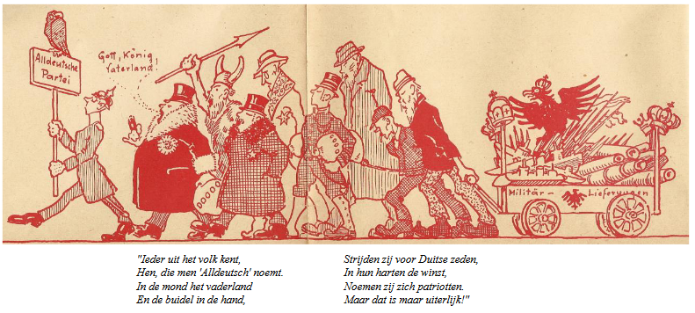

- Welke kenmerken van het Duitse fascisme kun je in de door Strasser geformuleerde stellingen (1) herkennen? Citeer bij elk kenmerk een relevante passage uit de tekst van Bron 1.
- Het gebruik van historische mythes kan een geweldige ondersteuning vormen voor het bereiken van bepaalde politieke doelstellingen. Licht deze stelling toe aan de hand van de manier waarop Strasser (I) met de Vrede van Versailles omging. Begin je antwoord met duidelijk aan te geven welke mythe hier verkondigd wordt, ga daarna in op de stelling dat Strasser met behulp van deze mythe zijn politieke doelstelling probeerde te bereiken.
- In zijn 'Thesen' (I) richtte Strasser zich vooral op de jongeren en de frontsoldaten. Waarom zullen de woorden van Strasser op de jeugd inderdaad een grote aantrekkingskracht hebben uitgeoefend?
- Waarom zullen de oud-frontsoldaten gevoelig zijn geweest voor Strassers oproep (1) ?
- Het afgedrukte deel van de verkiezingsposter (II) gaat over de partij van de Duitse conservatieven. Welke conclusie kun je trekken over de relatie tussen nationaalsocialisme en conservatisme als je deze prent vergelijkt met de woorden van Strasser (1)? Geef twee argumenten om je antwoord te ondersteunen. Beoordeel of de poster (2) door iemand met een nationaalsocialistische overtuiging is gemaakt.

Kenmerken van het fascisme/nationaalsocialisme
Bron
Artikel 24 van het beginselprogramma van de NSDAP, 1920."Wij eisen de vrijheid van alle godsdienstige richtingen in de staat, voor zover zij de staat niet in gevaar brengen of indruisen tegen het zedelijke en morele gevoelen van het Germaanse ras. De partij als zodanig stelt zich op het standpunt van een positief Christendom, zonder zich aan één bepaalde belijdenis te binden. Zij bestrijdt de joods-materialistische geest in en buiten ons en is ervan overtuigd dat een duurzame genezing van ons volk alleen van binnenuit kan slagen op grondslag van 'Gemeinnutz vor Eigennutz'."
- Maak duidelijk (door telkens naar de tekst te verwijzen) dat in dit artikel vier kenmerken van het fascisme/nationaalsocialisme te onderkennen zijn.
- De nazi-opvatting van het "zedelijke en morele gevoelen van het Germaanse ras" kan het best omschreven worden met de term 'roofdier-mentaliteit'. Leg uit dat de ervaringen die veel Duitse soldaten in de loopgraven van de Eerste Wereldoorlog hadden opgedaan tot deze roofdiermentaliteit hebben bijgedragen.
- Het programma van de NSDAP stelt zich op een Christelijk standpunt. Beoordeel of je de NSDAP Christelijk kunt noemen in het licht van de roofdiermentaliteit.

Kenmerken van het fascisme/nationaalsocialisme
Bron 1
Fragment uit Hitler's 'Mein Kampf'."Het meest doorslaggevende resultaat van een ideologische revolutie zal steeds weer dan bevochten worden als de nieuwe ideologie indien mogelijk alle mensen geleerd en zo nodig later opgedrongen wordt, terwijl de organisatie van de idee, de beweging dus, slechts zoveel mensen moet omvatten als voor de bezetting van de zenuwcentra van de betreffende staat beslist nodig zijn. Een beweging die in een tijd van de heerschappij van de meerderheid op elk gebied zichzelf principieel baseert op het leidersbeginsel en de daaruit voortvloeiende verantwoordelijkheid, zal op een dag met wiskundige zekerheid de huidige situatie overwinnen en als overwinnaar tevoorschijn komen."
Bron 2
Fragment uit Hitler's 'Mein Kampf'."Het bevattingsvermogen van de grote massa's is zeer beperkt, hun intelligentie is gering, maar hun vermogen tot vergeten is enorm. Op grond van deze feiten moet alle doeltreffende propaganda beperkt worden tot een zeer klein aantal punten en hierop moet net zolang gehamerd worden in de vorm van leuzen tot ook de laatste toehoorder begrijpt wat je hem met je leuze wilt laten begrijpen. Zodra je deze leuze opoffert en probeert veelzijdig te zijn, zal het effect langzaam maar zeker verdwijnen, aangezien de menigte hetgeen naar voren gebracht wordt noch kan verwerken noch kan onthouden. Op deze manier wordt het resultaat geringer en valt het tenslotte helemaal weg. We zien dus dat propaganda een simpele koers moet volgen en dat dientengevolge de basistactiek in psychologisch opzicht solide moet zijn (...) Maar de meest briljante propagandatechnieken zullen geen enkel succes opleveren tenzij één fundamenteel uitgangspunt voortdurend en met niet verflauwende aandacht onthouden wordt. Je moet jezelf beperken tot enkele punten en ze keer op keer herhalen. Hier is volharding, zoals zo vaak in deze wereld, de eerste en belangrijkste vereiste voor het behalen van succes."
- Welke kenmerken van het fascisme kun je in bron 1 herkennen? Schrijf bij elk kenmerk een passend gedeelte uit de tekst op.
- Maak duidelijk dat uit bron 2 blijkt dat het fascisme een afkeer heeft van het gebruik van je kritisch-verstandelijke vermogens.
- Leg uit dat je uit bron 2 kunt afleiden dat het fascisme eigenlijk een negatief mensbeeld heeft.
- Er is wel eens gesteld dat fascisme en conservatisme eigenlijk niet zoveel van elkaar verschillen. Noem twee punten waarover fascisten en conservatieven het na de Eerste Wereldoorlog met elkaar eens waren.
- Waarom maken de Bronnen 1 en 2 duidelijk dat de conservatieven als het er echt op aankwam niet veel van het fascisme hoefden te verwachten?
Kenmerken van het fascisme/nationaalsocialisme
Bron 1
Drie fragmenten uit Hitler's 'Mein Kampf'.
- "Want een wereldbeschouwing is onverdraagzaam en kan geen genoegen nemen met de rol van 'partij naast andere partijen', maar eist onvoorwaardelijk dat men alleen haar volledig erkent en dat het gehele openbare leven volkomen volgens haar opvattingen wordt gereorganiseerd. Zij kan dus niet dulden dat er gelijktijdig een vertegenwoordiging van de vroegere toestand blijft bestaan."
- "Het gehele vormings-en opvoedingswerk in de volkse staat moet zijn bekroning vinden in het feit dat men de jeugd rasbesef en rasgevoel in hart en hersens inprent, en wel volgens het instinct en het verstand. Geen enkele jongen en geen enkel meisje mag de school verlaten zonder dat men hen heeft weten te doordringen van de noodzaak en de essentie van de bloedzuiverheid."
- "De volkse staat moet zijn gehele opvoedingsarbeid niet in de eerste plaats baseren op het inpompen van louter kennis, maar op het vormen van kerngezonde lichamen. Pas in de tweede plaats komt dan de ontwikkeling van de geestelijke capaciteiten. Hierbij is echter weer het belangrijkste de ontwikkeling van het karakter, vooral het stimuleren van de wilskracht en de besluitvaardigheid. Dit dient gepaard te gaan met een opvoeding tot het graag willen dragen van verantwoordelijkheid. Pas dan, pas in de laatste plaats, komt de wetenschappelijke scholing."

Bron 2
Fragment uit een rede van de Leidse hoogleraar Bolland, 1921."Volk heet echter in onze dagen bij voorkeur de grote hoop der minderwaardige stedelingen, de menigte allereerst der stedelijke arbeiders; dit volk is arm aan echten volkszin, en zorgeloos teert het zonder eigen vlijt van den arbeid der anderen, allereerst van het landvolk (...) De heerschappij van het zoogenaamde volk is als heerschappij van den arbeider de heerschappij eener menigte zonder plichtsgevoel of belangstelling voor het gemeenschappelijk nationaal belang, die liefst zoo weinig mogelijk doet, en zonder dwang of toezicht dit weinige slecht doet."
- Noteer welke kenmerken van het fascisme te herkennen zijn in het eerste fragment uit 'Mein Kampf' (1 a). Geef daarbij ook steeds de woorden/zinnen aan die op dat kenmerk wijzen.
- Waarom kun je zowel fragment b als fragment c (Bron 1) beschouwen als voorbeelden van het totalitaire karakter van het fascisme? Verwijs in je antwoord naar de tekst van beide fragmenten.
- Voor welke groep toont Hitler in beide fragmenten (1 b en 1 c) bijzondere belangstelling? Geef daarvan ook een uitleg.
- Leg uit welke van de drie fragmenten uit Hitler's 'Mein Kampf' (1) het meest kenmerkend is voor de nationaal-socialistische variant van het fascisme.
- Leg uit waarom het Europese fascisme niet overal dezelfde kenmerken had.
- Uit Bollands rede (2) blijkt dat hij eerder conservatief dan fascistisch dacht. Toon dat aan door zijn woorden met die van Hitler (1) te vergelijken.

Nationaalsocialisme
Bron 1
Twee punten uit een brief van de 'Kirchenführer-konferenz', gericht aan de Duitse minister voor de kerken, 31 mei 1939.
"1. De Evangelische Kerk heeft van Luther geleerd duidelijk onderscheid te maken tussen de gebieden van het verstand en van het geloof, van de politiek en van de godsdienst, van de staat en van de kerk. De Evangelische Kerk eert in de staat een door God ingestelde ordening. Zij eist van haar leden trouwe dienst binnen deze ordening en draagt hen op met volledige inzet deel te nemen aan het volks-politieke opbouwwerk van de 'Führer' (...)
3. Op het gebied van het geloof bestaat de scherpe tegenstelling tussen de boodschap van Jezus Christus en Zijn apostelen en de Joodse religie met haar wettische karakter en haar politieke hoop op de M essias, die ook reeds in het Oude Testament met alle nadruk bestreden is. Op het gebied van het volksleven is een strenge en verantwoordelijke rassenpolitiek vereist met het oog op het zuiver houden van ons volk"
Bron 2
Slot van een geschrift van de theoloog Dietrich Bonhoeffer, 'Der Arierparagraph in der Kirche', augustus 1933.
"Kerk is de gemeente van de geroepenen, waarin het Evangelie juist verkondigd en de sacramenten juist toegediend worden, die geen wet instelt met het oog op wie tot haar toe kan treden. Daarom is een Ariër-paragraaf een dwaalleer van de Kerk en vernietigt deze haar wezen. Daarom bestaat er jegens een Kerk, die de Ariër-paragraaf in deze radicale vorm doorvoert, nog slechts één dienst van de waarheid, namelijk het uittreden. Dit is de laatste daad van solidariteit met mijn Kerk, die ik nooit anders dan alleen met de gehele waarheid en alle daaraan verbonden consequenties kan dienen."
Bron 3
Hitler over het Christelijk geloof en de Kerk, uitgesproken in de beslotenheid van zijn 'Führer-Hauptquartier', 13 december 1941.
"Aan de oorlog zal een einde komen, en ik zal mijn laatste levenstaak daarin zien dat ik het kerkprobleem nog oplos. Eerst dan zal de Duitse natie helemaal veiliggesteld zijn. Godsdienstige leerregels laten mij koud, maar ik duld niet dat een priester zich met aardse zaken bemoeit. De georganiseerde leugen moet zodanig gebroken worden, dat de staat absolute heerser is.In mijn jeugd stond ik op het standpunt: dynamiet! Nu zie ik in dat men dat niet kan forceren (...) Zo ver moet men het laten komen dat op de kansel louter nog onnozele halzen staan en voor hen alleen oude wijfjes zitten. De gezonde jeugd is bij ons."
- Maak met behulp van de Bronnen 1 en 2 duidelijk dat er onder de Christenen in Duitsland heel verschillend over het nationaalsocialisme werd gedacht.
- Wie heeft, gelet op Hitlers woorden (III), het beste doorgrond wat het nationaalsocialisme vanuit Christelijk oogpuntwerkelijk betekent: de conferentie van Lutherse kerkleiders (1) of Bonhoeffer (2)? Leg je antwoord uit.
- Hitler sprak zijn woorden over de Christelijke godsdienst (3) in de beslotenheid. Waarom heeft hij iets dergelijks eigenlijk nooit in de openbaarheid gezegd?

Kernmerken van het fascisme/nationaalsocialisme
Bron
Fragment uit een verkiezingsoproep van de NSDAP, 1932.
"De nationaalsocialistische beweging –op dit uur als aanvalskolonne om de Führer geschaard –roept heden het hele Duitse volk op met haar aan te treden om voor Adolf Hitler de weg vrij te maken aan de spits van de natie en om daarmee Duitsland naar de vrijheid te leiden. Hitler, dat is het parool van allen, die in de wederopstanding van Duitsland geloven. Hitler is de laatste hoop van hen, die men alles ontnam, huis en haard, spaargeld, bestaanszekerheid, arbeidskracht, en voor wie maar één ding overbleef, het geloof in een rechtvaardig Duitsland, dat zijn volksgenoten weer eer, vrijheid en brood zal geven. Hitler is het verlossende woord voor miljoenen, die nu vertwijfeld zijn en alleen in deze naam een weg zien naar nieuw leven en nieuw scheppen. Hitler voert de wilsbeschikking uit van de twee miljoen dode kameraden van de wereldoorlog, die niet stierven voor het huidige systeem van de langzame vernietiging van ons volk, maar voor de toekomst van Duitsland. Hitler is de door zijn vijanden gehate man uit het volk, omdat hij het volk begrijpt en voor het volk strijdt. Hitler, dat is de onstuimige wil van de Duitse jeugd, die te midden van een vermoeide generatie naar nieuwe ontwikkeling snakt en het geloof in een betere Duitse toekomst niet kan en wil opgeven, en daarom is Hitler het opvlammende signaal voor allen, die een Duitse toekomst willen."
- Ga na welke kenmerken van het fascisme in bovenstaande bron terug te vinden zijn. Verwijs in je antwoord steeds naar de tekst van de Bron.
- Ga na of je bovenstaande bron kunt beschouwen als een ondersteuning van de stelling dat het fascisme eerder revolutionair dan reactionair was. Leg je antwoord uit.
- Hoe moet je verklaren dat de traditionele conservatieve bovenlaag van de Duitse bevolking Hitler in 1934 steunde, maar in 1944 tegen hem in verzet kwam?
Opdracht Debat
Discussieer in de klas over een of meer van de volgende stellingen:
- Als de dictatuur een feit is, is de revolutie een plicht! (Pascal Mercier)
- Aan een totalitaire staat valt niet te ontsnappen
- De overwinnaar heeft altijd gelijk
- Verzet is zinloos
- Mij overkomt geen totalitair gedrag
- Macht is lekker

Een ongemakkelijk verhaal
Bestudeer onderstaande tekst.
Deze tekst bevat geen feitelijke onjuistheden. Toch voel je je bij deze tekst waarschijnlijk erg ongemakkelijk.
1. Beredeneer waarom dat het geval is.
2. Neem de tekst over in een wordbestand en vul deze op verschillende plaatsen in de tekst aan, zodat er een verhaal komt te staan dat volgens jou een beter beeld geeft van Hitler Duitsland.
In 1933 kwam Adolf Hitler aan de macht in Duitsland. Bij verkiezingen, gehouden kort nadat hij kanselier was geworden, kreeg hij een grote meerderheid van stemmen. Foto's, gemaakt tijdens zijn kanselierschap, suggereren dat hij populair was bij het Duitse volk. Hij was het hoofd van een steeds welvarender natie. Een verdrag met Frankrijk in 1940 stelde Hitler in staat een verdedigingslinie voor Duitsland langs de kanaalkust aan te leggen. Duitsland was een tijd lang het veiligste land van Europa. Hitler zei bij diverse gelegenheden dat hij in vrede met andere Europese landen wilde leven. Toch werd Duitsland in 1944 van alle kanten aangevallen door Engeland, de V.S. en de S.U. Hitler die niet in staat was deze invasie van zijn land teniet te doen pleegde zelfmoord toen Russische legers Berlijn verwoestten. Hitler wordt nog steeds beschouwd als een van de belangrijkste personen uit de twintigste eeuw.
In 1933 Adolf Hitler came to power in Germany. In elections held soon after he became chancellor, he won a massive majority of the votes. Pictures taken during his chancellorship suggest his popularity with the German people. He presided over an increasingly prosperous nation. A treaty signed with France in 1940 enabled Hitler to organize defenses for Germany along the Channel coast, and for a time Germany was the most militarily secure power in Europe. Hitler expressed on many occasions his desire to live peacefully with the rest of Europe, but in 1944 Germany was invaded from all sides by Britain, the United States, and the Soviet Union. Unable to defeat this invasion of his homeland by superior numbers, Hitler took his own life as the invading Russian armies devastated Berlin. He is still regarded as one of the most important and significant figures of the twentieth century.
Bron: Lee, Peter J., Putting principles into practice: understanding history in: How students learn
Arthur Nebe
Een opdracht bij een fragment uit de thriller Grijs Verleden van Phillip Kerr, een roman die speelt in de jaren dertig in Nazi-Duitsland.
Bron
In de thriller Grijs Verleden schrijft Philip Kerr de volgende passage over de Duitser Arthur Nebe:
'Nebe had twee verschillende persoonlijkheden,' zei ik. 'Misschien wel meer dan twee. In 1933 geloofde Nebe dat de nazi's het enige alternatief waren voor het communisme en dat ze orde op zaken zouden stellen in Duitsland. Rond 1938, waarschijnlijk eerder, besefte hij zijn vergissing en beraamde hij samen met anderen binnen de Wehrmacht en de politie een samenzwering tegen Hitler. Er is een foto van het ministerie van Propaganda van Nebe met Himmler, Heydrich en Muller waarop te zien is hoe ze met zijn vieren plannen maken voor een bomaanslag op Hitlers leven. Dat was in november 1939. En Nebe maakte deel uit van die samenzwering. Dat weet ik omdat ik er ook onderdeel van was.
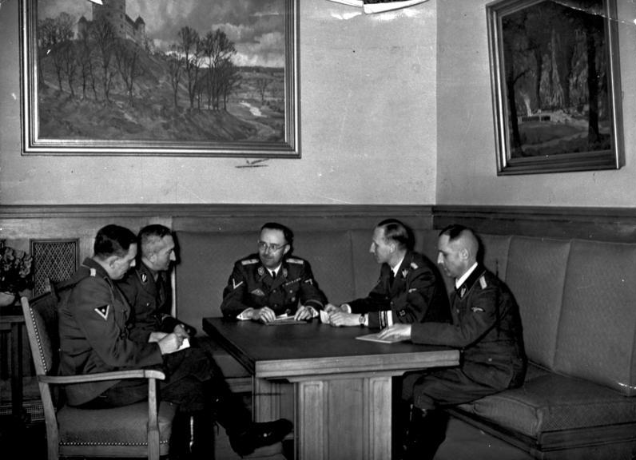
De Reichsführer SS Heinrich Himmler bespreekt op 8 november 1939 in München met de chef van de Sicherheitspolizei Reinhard Heydrich en diens medewerkers (Nebe, Huber en Müller) het dan voorloggende onderzoeksverslag van de bomaanslag in im de Bürgerbräukeller in München.
Maar Nebe veranderde snel van mening na de val van Frankrijk en Engeland in 1940. Veel mensen veranderden van mening over Hitler na het mirakel van Frankrijk.

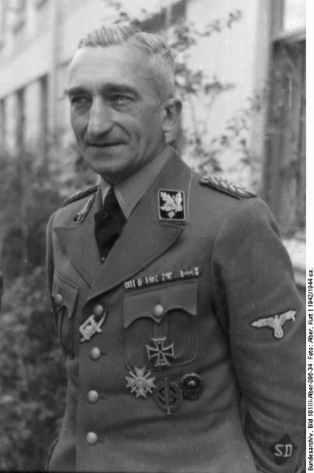
Arthur Nebe
Bron: Kerr, Ph. (2011). Grijs verleden. blz. 56. Amsterdam: De Boekerij bv
Gebruik de bron
1. Volgens deze bron was Arthur Nebe begin jaren dertig bang voor het communisme. Beredeneer waarom meer Duitsers begin jaren dertig bang waren voor het communisme dan, bijvoorbeeld, in de tweede helft van de jaren twintig.
2. Wat was er gebeurd in de tussenliggende jaren dat Arthur Nebe, alweer volgens deze bron, zijn vergissing was gaan inzien.
3. Verklaar waarom Nebe zijn mening in juni 1940 opnieuw herzag.
4. Deze passage komt uit een roman, een thriller, waarin fictie en non-fictie door elkaar lopen. Onderzoek met behulp van internet of het beeld van Nebe in deze passage overeenkomt met de werkelijkheid en of Nebe inderdaad in 1939 deel uitmaakte van een complot tegen Hitler.
Der Giftpilz (de giftige paddelstoel), een kinderboek voor jong en oud.
Der Giftpilz werd in 1938 uitgegeven door Julius Streicher (Der Stürmer) in een oplage van 60.000. Af en toe werd het als schoolboek gebruikt. Dat neemt niet weg dat het boek vanwege zijn ongeloofwaardig overdreven anti-semitisme door delen van de SS en de SD niet als positief wird bestempeld, maar zelfs als een gevaar voor de jeugd werd gezien.
Tijdens het Neurenberger-proces werd het boek gebruikt als bewijsstuk 1778-PS.

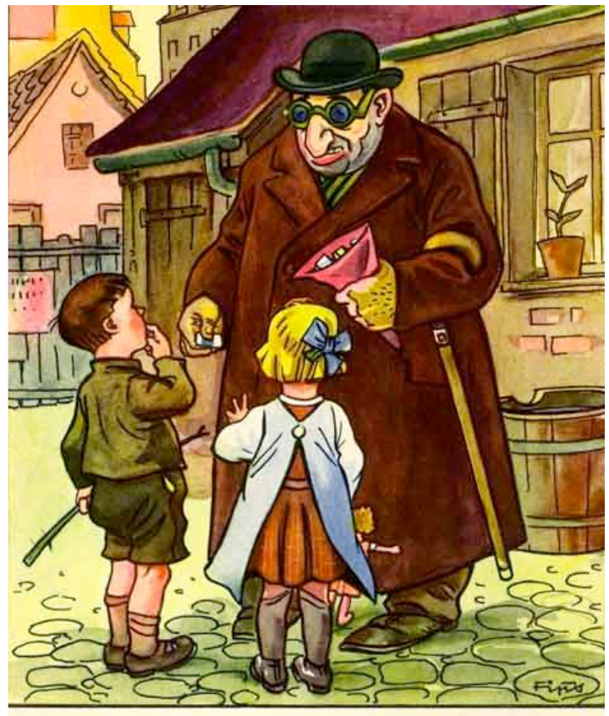
Hans en Else ontmoeten een onbekende man.
Alsjeblieft kinderen, heir zijn wat snoepjes. Maar dan moeten jullie wel mij meegaan.

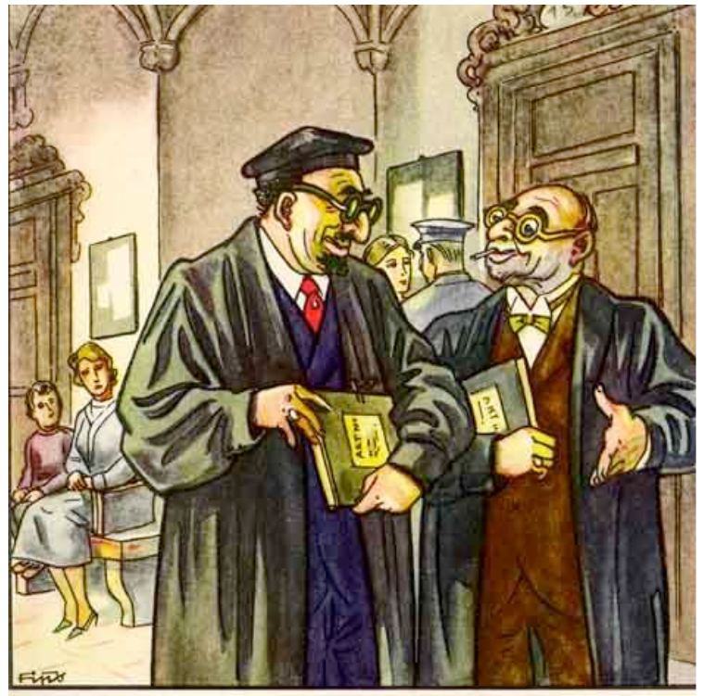
Kijk aan, collega Morgenthau, we hebben weer prima zakengedaan vandaag.
Geweldig collega Silberstein. We hebben de beide Goj vrouwen mooi hun geld afgenomen en in onze eigen zakken gestopt. (Goj zijn niet-Joden).

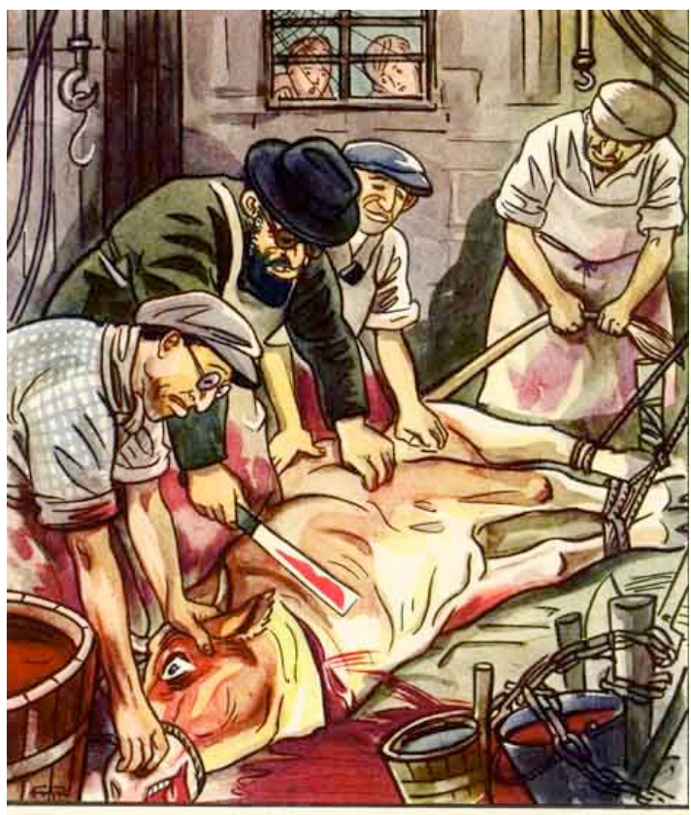
Hoe Joden dieren mishandelen.
Het beest viel opnieuw op de grond en stierf langzaam. De Joden kijken lachend toe.

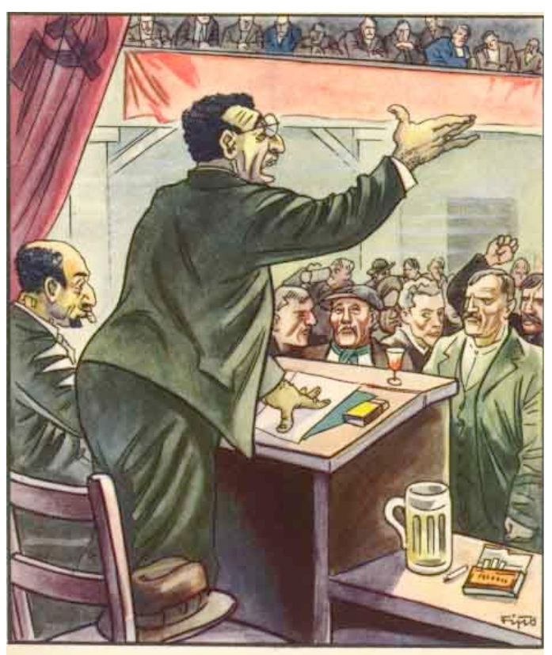
Hoe de arbeider Hartmann nationaalsocialist werd. De Jood schreeuwt: Wij geven niets om Duitsland. Het belangrijkste is dat het ons goed gaat.
- Wat wilde de schrijver van Der Giftpilz met zijn boek bereiken?
- Had het boek het beoogde effect?
- Is het volgens jou terecht dat het boek tijdens de Neurenberger-processen als bewijsstuk werd gebruikt?

Engelastalige opdrachten
Nazi-Duitsland
Bron
The number of those who consciously criticise the regime is very small, quite apart from the fact that they have no way to express this criticism. The regime controls all of the press and radiostations.
Propaganda is everywhere. It does not stop people feeling discontent but propaganda tells them that to complain is to threaten the Third Reich – a prospect which would leave them horrified. They have seen what happens to the Jews and do not wish to share their fate.
It becomes increasingly evident that the majority of the people have two faces; one which they show to their family and friends and people they see as reliable. The other face is for the authorities. The private face shows the sharpest criticism of everything that is going on now; the official face beams with optimism and contentment.
Extract from a secret report on attitudes in Nazi Germany in June 1937. It was written by Socialists inside Germany and sent to Socialist leaders who were in exile outside Germany.
Gebruik de bron
Leg uit op welke wijze deze bron bruikbaar/nuttig is voor het bestuderen van nazi-Duitsland.

De benoeming van Hitler tot Rijkskanselier
Bron A
From Franz von Papen’s Memoirs (1952).
Historical developments are the product of diverse forces . . . I am entitled to ask that my own actions be judged in the light of this fact . . . I have been represented as naïve and incapable of grasping the true implications of the political situation at the end of 1932 . . . Yet not many people seem to realise the extent to which Hitler arose because of the harsh clauses of Versailles and the economic crisis caused by reparations. Hitler and his movement were in essence a reaction against hopelessness and for that sense of hopelessness the victorious powers must bear their full share of the blame. Hitler became Chancellor with the support of almost 40% of the German electorate. I have been accused of betraying the Weimar Republic and hoisting Hitler into the saddle as a way of taking revenge against Schleicher. But the correct narrative of events shows that this is not true.
Bron B
From Ian Kershaw’s Hitler (1991)
The handover of power to Hitler on 30 January 1933 was the worst possible outcome to the irrecoverable crisis of Weimar democracy. It did not have to happen. It was at no stage a foregone conclusion. Electoral success alone could not bring it about. Under the Weimar constitution, there was no compulsion upon the President to appoint as head of government the leader of the party which had won most seats in a general election . . . Hindenburg had refused Hitler the chancellorship in August 1932 with the Nazis on the crest of a wave. Five months later he changed his mind with the Nazi Party in crisis following the electoral setback of November 1932 . . . Hitler’s appointment was technically constitutional. Few among the elite groups had Hitler down as their first choice, but by January 1933, with other options apparently exhausted, most were prepared to entertain a Hitler government. Had they opposed it, a Hitler government would have been inconceivable. Hitler needed the elites to attain power.
Gebruik de bronnen
In hoeverre verschillen de interpretaties in bron A en B over de redenen voor het benoemen van Hitler tot Rijkskanselier? (16 punten)
Antwoordmodel
Point in Source B | Possible comment which shows the candidate has interpreted the significant view(s) | Points of knowledge which develop and contextualise the points in the source
“I have been accused of betraying the Weimar Republic and hoisting Hitler into the saddle.” | Papen denies that he worked behind the scenes to get Hitler appointed and that he miscalculated in his assessment of Hitler. | Papen is not being completely honest when he tries to assert that he was not an intriguer or a plotter. In fact, he worked tirelessly behind the scenes not just to secure his own interests but to ensure that whatever happened there would not be a return to parliamentary democracy. In May 1932, for example, Papen was quite content to be appointed by Hindenburg and to try to govern through the elite without any support at all from the Reichstag.
Not many people seem to realise the extent to which Hitler arose because of the harsh clauses of Versailles and the economic crisis caused by reparations. | Papen argues that it was not backstairs intrigue but the Treaty of Versailles and economic crisis caused by reparations that best explain Hitler’s rise, and so the Allies are as much to blame for Hitler’s appointment as anyone else. | Papen actively sought the support of the Nazis, and in June 1932 he lifted the ban on the SA. Much more serious for the fate of democracy, Papen used emergency powers to depose the SPD-led coalition government in Prussia.
Hitler and his movement were in essence a reaction against hopelessness. | Hitler’s movement was the product of the sense of hopelessness of the German people. Hitler gained the support of almost 40% of the German electorate which is why he was appointed Chancellor. | It was Papen who, in response to Hitler’s demands, agreed to new elections in July 1932 in which the Nazis made yet more spectacular gains. In January 1933, Papen agreed to serve in a Hitler-led government and declared, “We’ve hired him” which did indeed show just how badly he had miscalculated.
“I have been accused of betraying the Weimar Republic and hoisting Hitler into the saddle as a way of taking revenge against Schleicher. But the correct narrative of events shows that this is not true.” | Papen denies his pursuit of a vendetta against Schleicher was the real reason Hitler was appointed Chancellor. | Economic crisis was indeed an important factor in the rise of the Nazis and in the appointment of Hitler as Chancellor. So was Hitler’s promise to “smash Versailles”, a treaty that most Germans loathed. So Papen is right to highlight the importance of forces beyond the control of individuals. Nor was Papen the only intriguer. Schleicher too was at the centre of intrigue.
Point in Source C | Possible comment which shows the candidate has interpreted the significant view(s) | Points of knowledge which develop and contextualise the points in the source
Electoral success alone could not bring it about. | The Nazis’ electoral success is not a sufficient reason for Hitler’s appointment. | In the elections of July 1932, the Nazis gained 37.4% of the votes and 230 seats in the Reichstag — not a majority. However, in the elections of November the Nazis lost two million votes and 34 seats — indicating, as Kershaw suggests, that their rise was not unstoppable.
Five months later he changed his mind, with the Nazi Party in crisis following the electoral setback of November. | Hindenburg changed his mind. Following initial opposition, five months later he appointed Hitler as Chancellor. | The Nazis also did badly in the local elections of November and December 1932.
Few among the elite groups had Hitler down as their first choice but by January 1933, with other options apparently exhausted... | Hitler was not first choice but, by January 1933 other options had been exhausted. | In addition, by the end of 1932 the Nazis’ finances were extremely low because of the costs of competing in so many elections.
Hitler needed the elites to attain power. | Without the support of the elite, Hitler could not have become Chancellor of Germany when he did. | Hindenburg’s options in December 1932 were clearly limited, but he did have options. In the end, however, he chose to follow the advice of Papen and others who hoped to use Hitler, with his popular appeal, to enhance their own power.

Historians perspective on the issue
Martin Broszat takes the view that it was during the Papen era, between June and November 1932, that the presidential system was tilted towards the extreme right... This was the phase when advance concessions were made that created the conditions of an assumption of power by the Nazis.
R.J. Evans takes the view that the Depression helped to make the Nazis a catch-all party of social protest, appealing to a greater or lesser degree to virtually every social group in the land. The Nazis succeeded in transcending social boundaries and uniting highly disparate groups on the basis of a common ideology... as no other party in Germany had managed to do before.
Conan Fischer takes the view that the translation of Nazi popularity into power... owed much to the disastrous miscalculation of the elites. It is true that millions of middle-class Germans sought deliverance by the Nazi movement from Marxism, but the presence also of millions of working-class Germans was unmistakable. Although the Nazis benefited from the Weimar Republic’s recurrent crises, this is not to say that their success was either straightforward or inevitable.
Mary Fulbrook takes the view that, by late January 1933, the elites were not prepared to uphold democracy at any cost; most wanted some form of authoritarian government. The NSDAP no longer seemed dangerous and in these circumstances Hindenburg was persuaded by a small group (including his son and von Papen) to appoint Hitler as Chancellor.
De Volksgemeinschaft
Bron
From Guidelines for Teaching History in Secondary Schools (1938) issued by the German Central Institute of Education.
The teaching of History is based on the natural bond of the child with his nation and has the particular task of educating young people to respect the great German past. The teaching of History must bring the past alive for the young German in such a way that it enables him to feel the responsibility of every individual for the nation as a whole . . . A new understanding of the German past has emerged from the faith of the National Socialist Movement in the future of the German people. The teaching of History must come from this vital faith . . . The certainty of a great national existence . . . is for us based . . . at the same time on the clear recognition of the basic racial forces of the German nation, which are always active and indestructibly enduring.
Gebruik de bron
‘Hoe bruikbaar is deze bron voor het verklaren van het doel van Volksgemeinschaft van de Nazis?
(12 punten)
Bron: Geschiedenisexamen Schotland
Antwoordmodel: http://www.sqa.org.uk/files_ccc/HistorySQPAH.pdf

Examenvragen
Opdracht 1 (h, 2014,16 – 44)
In 1924 trad het Dawesplan in werking. De Verenigde Staten hadden verschillende motieven om het Dawesplan uit te voeren.
4p Leg uit:
- welk economisch motief de Verenigde Staten hadden om het Dawesplan uit te voeren en
- waardoor het Dawesplan kon bijdragen aan het Europese machtsevenwicht.

Opdracht 2 (h, 2014,17 – 58)
Bron
Op 13 april 1939 spreekt de Amerikaanse consul Raymond Geist met de Duitse generaal Franz Halder. Geist schrijft in zijn verslag:
Berlijn, 13 april 1939
Ministerie van Buitenlandse Zaken, Washington, 247, 13 april, 5 p.m.
Strikt geheim
Afgelopen nacht heb ik een vertrouwelijk gesprek gehad met de chef van de Duitse generale staf over de politieke situatie in Europa. Ik heb de generaal een duidelijk en niet mis te verstane uiteenzetting gegeven van onze ideeën over de recente gebeurtenissen in Europa. Hij leek zeer bezorgd over de mogelijkheid dat de Verenigde Staten, als de oorlog uitbreekt, hun gewicht in de strijd gooien aan de kant van de mogelijke vijanden van Duitsland. Hij zei dat het Duitse leger onder alle omstandigheden
Hitlers programma van internationale actie en onderhandelingen zou volgen.
(...)
De generaal zei dat Hitler tot doel heeft voor Duitsland voldoende levensruimte te verkrijgen, zodat het land zelfvoorzienend is op het gebied van grondstoffen en voedsel. Hij zei dat Hitler zijn pogingen niet zou opgeven om dit te bereiken. Hij gelooft dat Hitler en zijn nationaalsocialistische regime zouden terugtreden als dit was bereikt. Hij zei dat Hitler hoopt dat de westerse democratieën een realistische kijk ontwikkelen op de positie van Duitsland en dat zij zich niet zullen bemoeien met de Duitse plannen voor Oost-Europa. Maar sinds Engeland en Frankrijk diplomatieke acties ondernemen om Duitslands oostelijke expansie te verhinderen, richtte Hitler zich weer op het Westen. De generaal suggereerde dat als Duitslands expansie in het oosten wordt gedwarsboomd, Hitler zich gedwongen ziet de tegenwerking in het Westen te beëindigen.
Gebruik de bron

Een conclusie:
Het rapport van Geist laat zien dat Hitler de appeasementpolitiek gebruikt om zijn buitenlands-politieke doel te bereiken.
3p Ondersteun deze conclusie door aan te geven:
- (zonder bron) wat de appeasementpolitiek inhoudt en
- (met bron) wat de bedoeling van Hitler is en
- (met bron) dat hij de appeasementpolitiek gebruikt voor dit doel.

Opdracht 3 (h, 2014,18 – 58)
Enige maanden na dit rapport (zie de bron uit opdracht 5) valt het Duitse leger Polen binnen en breekt de Tweede Wereldoorlog uit. De opstelling van de Sovjet-Unie maakte dit makkelijker voor Hitler.
2p Leg dit uit.

Opdracht 4 (h, 2014, 20 – 63)
Bron
Op 28 oktober 1939 schrijft Heinrich Himmler, de leider van de SS, de elitetroepen van Hitler:
Het oude spreekwoord dat alleen iemand die zonen en kinderen heeft in vrede kan sterven, geldt tijdens een oorlog en zeker voor de SS (...). Het grootste geschenk voor de weduwe van een man die gestorven is op het slagveld, is een kind van haar geliefde.
Tegen de burgerlijke wetten en gewoonten in, die misschien in andere omstandigheden waardevol zijn, is het een edele taak voor Duitse vrouwen en meisjes van de juiste bloedlijn om, zelfs buiten het huwelijk, niet lichtvaardig maar vanuit een diep moreel besef, moeder te worden van kinderen van
soldaten die ten oorlog gaan en waarvan onduidelijk is of ze zullen terugkeren of zullen sterven voor Duitsland.
In de vorige oorlog besloten veel soldaten dat ze geen kinderen wilden verwekken gedurende de oorlog, zodat hun vrouwen niet in armoede zouden achterblijven na hun dood. SS-mannen, jullie hoeven je geen zorgen te maken, want wij zullen voor het volgende zorgen:
1. Speciale personen die ik zelf selecteer, zullen in naam van de SS de voogdij op zich nemen van alle wettige en onwettige kinderen van goed bloed waarvan de vaders in de oorlog omkomen. Wij zullen de moeders steunen en het onderwijs en de zorg voor deze kinderen overnemen totdat ze volwassen zijn, zodat de moeders en weduwen geen armoede of gebrek hoeven te leiden.
2. Na de oorlog, als de vaders teruggekomen zijn, zal de SS hen ruimhartig blijven ondersteunen.
SS-mannen en de moeders van jullie kinderen waar Duitsland op heeft gehoopt, laat zien dat jullie bereid zijn het leven van Duitsland te versterken, door jullie geloof in de Führer en voor het leven van ons bloed en volk, net zo dapper als jullie kunnen vechten en sterven voor Duitsland!

Gebruik de bron
Uit de bron blijkt dat Himmler een nationaalsocialist is.
3p Noem drie kenmerken van het nationaalsocialisme en geef bij elk kenmerk telkens aan waardoor dat kenmerk in de bron naar voren komt.
Opdracht 5 (v, 2014, 19 – 69)
Bron
In 1933 ontvangt Irmgard Brester in Nederland een brief van haar Duitse familieleden waarin staat:
Nu zijn de vlaggen opgeborgen, het gejuich verstomd, nu komt de zware taak van de wederopbouw. Een regering die zo het vertrouwen van het volk geniet, krijgt dat vast wel voor elkaar. Maar daar hoort een ijzeren vuist bij. En Hitler zal moeten oppassen dat zijn beweging geen gevaar loopt. De communisten verbranden nu hun rode vlaggen, opeens willen ze ook nationaalsocialisten worden. Dat gaat natuurlijk niet. Eerst moeten ze een proeftijd van drie jaar in de concentratiekampen doormaken.
Hetzelfde geldt voor de sociaaldemocraten. Dagelijks hoor je van mensen die uit de partij gaan. Plotseling ontdekken ze hun nationaalsocialistische inborst. Dat in zulke perioden van strijd, die om leven of ondergang van een volk gaan, ook ontsporingen voorkomen, die excessen waar jij het over hebt, is niet goed te praten, maar wel te begrijpen.
Gebruik bron 13.
In 1933 groeit de macht van Hitler sterk.
4p 19 Noem twee oorzaken van de groeiende macht van Hitler en geef bij elke oorzaak aan hoe deze in de brief naar voren komt.
Opdracht 6 (v, 2014, 20 – 69)
Bron
Gebruik de bron 13.
Stel: je onderzoekt de populariteit van Hitler in 1933 in Duitsland.
1p Geef een argument voor de betrouwbaarheid van de informatie uit deze bron voor je onderzoek.
Opdracht 7 (v, 2014, 18 – 59)
In 1924 trad het Dawesplan in werking. De Verenigde Staten hadden verschillende motieven om het Dawesplan uit te voeren.
4p Leg uit:
− welk economisch motief de Verenigde Staten hadden om het Dawesplan uit te voeren en
− waardoor het Dawesplan kon bijdragen aan het Europese machtsevenwicht.
Opdracht 8 (h, 2014 II, 17)
In de Vrede van Versailles wordt Duitsland verplicht herstelbetalingen aan de Geallieerden te doen. De betalingen hadden het volgende verloop:
- In 1923 werd de betaling tijdelijk gestaakt.
- In 1924 werden de betalingen hervat.
- In 1930 werd de betaling tijdelijk gestaakt.
- In 1933 werd de betaling definitief gestaakt.
4p Geef bij elk gegeven de daarbij passende verklaring.
Opdracht 9 (h, 2014 II, 18)
Op 23 september 1933 stak Adolf Hitler bij Frankfurt symbolisch de eerste spade in de grond als startsein voor de aanleg van een modern net van autowegen in Duitsland. Er werden daarbij 720 werklozen aan het werk gezet. Na een jaar werkten er meer dan 250.000 arbeiders aan de wegenbouw. Tussen 1933 en 1941 legden ze meer dan 4.000 kilometer autoweg aan.
Hierbij past de volgende bewering:
De wegenbouw ondersteunde zowel de binnenlandse als de buitenlandse politieke koers van Hitler.
4p Leg dit voor beide uit.
Opdracht 10 (h, 2014 II, 19)
Bron
De Britse tekenaar David Low maakt in februari 1938 deze prent over de houding van Groot-Brittannië (en Frankrijk) tegenover Nazi-Duitsland:
Vertaling:
Onderschrift: 'Toenemende druk.'
Toelichting
In de oorspronkelijke prent zegt Groot-Brittannië tegen Frankrijk:
"Waarom zouden wij ons druk maken over iemand die iemand anders duwt, terwijl het allemaal zo ver weg is?"
Tekst op de personen van links naar rechts: Brittannië, Frankrijk, Noordwest-Europa, Midden-Oosten, Balkan, Tsjecho-Slowakije, Oostenrijk. Op het mandje staat: Brits imperium.
Gebruik de bron
Tekenaar David Low geeft in deze prent een mening weer over de buitenlandse politiek van Groot-Brittannië (en Frankrijk) in 1938.
3p Toon dit aan door aan te geven:
− welke buitenlandse politiek van Engeland (en Frankrijk) in de prent wordt weergegeven en
− (met een verwijzing naar de bron) welke kritiek de tekenaar weergeeft op dit beleid.

Opdracht 11 (v, 2014 II, 14)
Bron
Op 23 april 1927 publiceert de Groene Amsterdammer deze prent van de Nederlandse tekenaar Leo Jordaan met als titel: Duitslands herleving:

Onderschrift
Licht- en schaduwzijden.

Gebruik de bron
In deze prent geeft de Nederlandse politieke tekenaar Jordaan een mening weer over de economische opleving van Duitsland.
3pLicht deze prent toe door:
- (zonder bron) aan te geven waardoor er sprake is van een herleving van de Duitse economie rond 1927 en
- (met twee verwijzingen naar de bron) uit te leggen welke mening Jordaan in zijn prent weergeeft.

Opdracht 12 (v, 2014 II, 15)
Bron
Tussen 1930 en 1938 houdt de Duits-joodse journaliste Bella Fromm notities bij van haar leven in Berlijn. In 1938 vlucht zij naar Amerika waar zij in 1943 een boek uitgeeft in de vorm van haar dagboek met als titel Bloed en Banketten. Hierin schrijft ze:
20 oktober 1935 Ik heb vandaag gegeten met mijn oude vrienden Ilse en Otto Kapp. Omdat ze zelf geen kinderen hebben, geven ze veel aandacht aan de dochtertjes van Ilse's broer. Inge en Lolo, de twee meisjes, zaten bij ons aan tafel. Inge bekeek me aandachtig en zei: "Tante Bella, u ziet er niet echt vij...eh...vijandig uit..." Haar vader, die ook aanwezig was, fronste zijn wenkbrauwen en wilde haar een standje geven. "Neemt u het haar maar niet kwalijk," verdedigde hij haar toch, "ik weet niet wat ze het kind op school leren." Opgelucht en ongeremd vervolgde het meisje: "Ik heb meneer Runge, dat is onze leraar, gezegd dat u niet zo bent, tante Bella. Maar toen zei hij dat wij nog niet begrepen hoe gemeen u eigenlijk bent. Daarna heeft hij ons voorgelezen uit een boek over de joden.
Dat ze gemeen zijn, dat ze er als duivels uitzien, dat ze allemaal vermoord moeten worden.
Hij zei dat we op een jood moeten spugen als we er een zien. (...) Ik doe het niet," zei Inge
zachtjes. "Ik doe het niet, zelfs al krijg ik er straf voor."
25 oktober 1935 Ilse Kapp kwam langs, bleek en in de war. Zij vertelt: "De dag na ons gesprek met Inge heeft meneer Runge weer over het joodse vraagstuk gesproken. "Inge," vroeg hij, "zie je in dat alle joden vervloekt en verachtelijk zijn?" "Nee," hield Inge vol. Diezelfde avond heeft de Gestapo
(geheime politie) mijn broer meegenomen. We hebben gedaan wat we konden om hem vrij te krijgen. Hij is er met een waarschuwing en enkele afschuwelijke littekens vanaf gekomen."
Gebruik de bron
De les van de leraar sluit aan bij de op dat moment pas ingevoerde Duitse wetgeving.
2p Leg dit uit.

Opdracht 13 (v, 2014 II, 16)
Bella Fromm (zie de bron) noemde haar boek zelf: "Een dagboek."
2p Leg uit wat Bella Fromm daar waarschijnlijk mee wilde bereiken.
Opdracht 14 (h 2015, 20 - 33)
Bron
In 1922 publiceert de voormalige Duitse keizer Wilhelm II zijn memoires. Hierin schrijft hij over de revolutie van november 1918 in Duitsland:
De revolutie heeft onvoorstelbaar veel waardevols vernietigd en is doorgedrukt, uitgerekend op het moment dat de strijd van het Duitse volk voor het herstel in de slotfase verkeerde en de krachten gebundeld hadden moeten worden voor de wederopbouw. Het was een misdaad tegen het Duitse volk. Ik weet dat velen die achter de sociaaldemocratische vlag stonden de revolutie niet hebben gewild. Ook diverse sociaaldemocratische leiders wilden de revolutie niet op dat moment. Velen van hen waren bereid om met mij samen te werken. De sociaaldemocraten waren echter niet in staat de revolutie tegen te houden en dat maakt ze medeverantwoordelijk voor de huidige politieke situatie in Duitsland. Dit valt hen des te zwaarder aan te rekenen, omdat de socialistische leiders dichter bij de revolutionaire massa stonden dan de vertegenwoordigers van de monarchie en dus veel meer invloed hadden kunnen uitoefenen. (…) De Duitse arbeidersklasse heeft schitterend onder mij gestreden op het slagveld en thuis jarenlang gezorgd voor voldoende munitie en wapens. Dat mag niet worden vergeten. Pas later raakte zij verdeeld. Dat was echter de schuld van agitatoren en revolutionairen, niet van het fatsoenlijke en vaderlandslievende deel van de arbeiders.
Gebruik de bron.
Uit deze bron worden twee conclusies getrokken:
1 Deze weergave van de oorzaken van de revolutie in november 1918 is eenzijdig.
2 Met zijn memoires heeft Wilhelm II bijgedragen aan het verzwakken van de Republiek van Weimar.
4p Ondersteun elk van beide conclusies door:
- twee voorbeelden van de eenzijdigheid van zijn beschrijving uit dit fragment te noemen en
- met dit fragment uit te leggen waardoor de memoires van de keizer hebben bijgedragen aan het verzwakken van de Republiek van Weimar.
Antwoord
maximumscore 4
Voorbeeld van een juist antwoord is:
bij 1:
• De weergave van de oorzaken van de revolutie in november 1918 is eenzijdig, omdat Wilhelm II schrijft (twee van de volgende voorbeelden uit de bron): 2
- alsof de revolutie uitsluitend het werk is van een minderheid (wat niet het geval was).
- dat de arbeiders achter hem staan (en hij niet vermeldt dat zij oorlogsmoe waren).
- dat veel sociaaldemocratische leiders/socialisten met hem samenwerken(wat niet het geval was)

bij 2:
• Met zijn memoires heeft Wilhelm II bijgedragen aan het verzwakken van de Republiek van Weimar, omdat hij de socialistische/sociaaldemocratische leiders die deze republiek hebben gesticht, verwijt dat zij Duitsland hebben verraden / een dolkstoot in de rug hebben gegeven, waardoor hij hun reputatie ondermijnt (en daarmee het gezag van de Republiek van Weimar ondergraaft) 2

Opdracht 15 (h 2015, 21 - 63)
Bron
Een verkiezingsposter van de NSDAP uit 1928:

Vertaling van de tekst:
Verbreek de Dawes-kettingen.
Nationaalsocialistische Duitse Arbeiderspartij, Hitlerbeweging, Lijst 10.

Gebruik de bron.
Deze poster wordt door de NSDAP gebruikt in een campagne voor de Rijksdagverkiezingen van 20 mei 1928.
3p Geef aan: met een verwijzing naar de poster, welke boodschap de NSDAP met deze poster over wil brengen en waardoor deze boodschap op dat moment niet aansloeg bij de Duitse bevolking.
Antwoord
maximumscore 3
Voorbeeld van een juist antwoord is:
- Met de voorstelling van het Dawesplan als ketenen 1
- wil de NSDAP de boodschap overbrengen dat de Duitse arbeider/Duitsland door het Dawesplan belemmerd/onderdrukt wordt / in slavernij wordt gehouden 1
- De boodschap sloeg op dat moment niet aan omdat de Duitse economie zich dankzij het Dawesplan herstelde (wat een positieve waardering van het plan/de regeringspolitiek tot gevolg had) 1

Opdracht 16 (h 2015, 22 - 63)
Bron
In 1938 verklaart Adolf Hitler tijdens een toespraak over de Duitse jeugd:
Deze jongens komen op tienjarige leeftijd bij onze organisatie en krijgen dan voor het eerst frisse lucht, en dan, vier jaar later, gaan ze van het Jungvolk naar de Hitlerjugend en daar houden we ze voor nog eens vier jaar. En dan zijn we nog minder bereid hen terug te geven aan diegenen die klassen- en statusbarrières opwerpen en nemen hen liever op in de SA of de SS, in NSKK,1) enzovoort. En als ze daar achttien maanden of twee jaar zijn en nog altijd geen echte nationaalsocialisten zijn geworden, dan gaan ze naar de Arbeitsdienst en worden ze daar zes of zeven maanden bijgewerkt, en dat alles onder één enkel symbool, de Duitse spade. En als er na zes of zeven maanden nog altijd restanten van klassenbewustzijn of trots op status overgebleven zijn,
dan zal de Wehrmacht de verdere behandeling voor twee jaar overnemen. En als ze dan na twee of vier jaar terugkeren, dan nemen we hen, om te voorkomen dat ze in oude gewoonten terugvallen, onmiddellijk op in de SA, SS, enzovoort en zullen ze de rest van hun leven niet meer vrij zijn.
Gebruik de bron.
Deze redevoering past bij:
1 het in praktijk brengen van een totalitaire ideologie en
2 de opvatting van Hitler over een Duitse Volksgemeinschaft.
2p Toon dit voor beide aan.

Antwoord
maximumscore 2
Kern van een juist antwoord is:
Deze redevoering past bij:
- het in praktijk brengen van een totalitaire ideologie, omdat uit de bron blijkt dat er een totale controle over de opvattingen van de jongeren in Duitsland tot stand moet komen / afwijkende opvattingen/daden moeten worden gecorrigeerd 1
- de opvatting van Hitler over een Duitse Volksgemeinschaft, omdat uit de bron naar voren komt dat Hitler alle klassen- en statusbarrières wil opheffen 1

Opdracht 17 (h 2015, 23 - 43)
De Britse minister-president Neville Chamberlain, die namens Groot-Brittannië had deelgenomen aan de Conferentie van München, vond deze redevoering van Hitler (zie bron 9) verontrustend.
2p Leg aan de hand van de opstelling van Chamberlain bij de Conferentie van München uit, waarom hij deze redevoering verontrustend vond.
Antwoord
maximumscore 2
Kern van een juist antwoord is:
Chamberlain probeert tijdens de Conferentie van München de vrede te bewaren en is dus verontrust door deze militante/agressieve redevoering over het drillen van de Duitse jeugd.
Opdracht 18 (v 2015, 20 - 67)
Bron
Op 26 november 1918 verschijnt een manifest van de Spartakusbond gericht aan de 'arbeiders- en soldatenraden van Duitsland':
De revolutie heeft in Duitsland zijn intrede gedaan. De soldatenmassa's, die vier jaar lang naar het slachthuis werden vervoerd omwille van kapitalistisch gewin, en de arbeidersmassa's, die vier jaar lang zijn uitgebuit, verpletterd en verhongerd, zijn in opstand gekomen. Dat angstaanjagend instrument van onderdrukking, het Pruisische militarisme, de gesel der mensheid, ligt verslagen op de grond. (…) Proletariërs aller landen, we beweren niet dat in Duitsland de macht geheel en al in handen is gekomen van de arbeiders of, dat de volledige triomf van de proletarische revolutie al is bereikt.
Gebruik de bron.
Uit deze bron blijkt dat de Spartakisten menen dat de revolutie die in de herfst van 1918 was uitgebroken, nog niet is voltooid.

2p Toon dit aan door aan te geven:
- wat volgens de Spartakisten het onmiddellijke doel van de revolutie is
en
- (zonder bron) wat volgens hen het uiteindelijke doel van de revolutie is.

Antwoord
maximumscore 2
Kern van een juist antwoord is:
- Het onmiddellijke doel van de revolutie is volgens de Spartakisten een machtsovername door de arbeidersklasse/soldaten-en arbeidersraden 1
- Het uiteindelijke doel is de vestiging van een klasseloze/communistische samenleving 1

Opdracht 19 (v 2015, 21 - 70)
Bron
Na de verkiezingen van 6 november 1932, waarbij de NSDAP een grote overwinning behaalt, schrijft een groep Duitse industriëlen en bankiers, geen leden van de NSDAP, in een open brief aan de Duitse president Von Hindenburg:
Wij spreken ons uit zonder enige partijpolitieke opstelling. In de nationale beweging die momenteel door ons volk gaat, zien wij het veelbelovende begin van een tijd die door het overwinnen van klassentegenstellingen de noodzakelijke basis legt voor een wederopstanding van de Duitse economie. Wij beseffen dat deze weg omhoog nog veel offers zal vragen. Wij menen dat deze offers slechts dan van harte gebracht gaan worden, als de grootste groepering in deze nationale beweging een leidende rol zal krijgen in de regering. Het overdragen van de leiding van een kabinet, dat zal moeten regeren op presidentieel gezag (…), aan de Führer van de grootste nationale groep, zal een einde maken aan de fouten en de ballast die een dergelijke massabeweging nu eenmaal onvermijdelijk met zich meebrengt en zal miljoenen mensen, die nu nog aan de kant staan, als positieve krachten meeslepen.
Gebruik de bron.
Deze bron geeft oorzaken aan voor het succes van Hitler na 1930.
2p Ontleen aan de bron twee oorzaken voor dit succes.
Antwoord
Maximumscore 2
Voorbeeld van een juist antwoord is:
Oorzaken voor het succes van Hitler die uit de bron naar voren komen zijn, dat een groot deel van de Duitse bevolking (net als de industriëlen) meent dat Hitler (twee van de volgende):
- de klassentegenstellingen zal overwinnen.
- voor economisch herstel zal zorgen.
- als leider van de NSDAP een aanvaardbare kanselier zal zijn / 'salonfähig' wordt.

per juiste oorzaak 1

Opdracht 20 (v 2015, 22 - 54)
Gebruik de bron uit de vorige vraag.
Stel: Je doet onderzoek naar de vraag hoe de Duitse elite dacht over het ideeëngoed van Hitler. Je vindt deze brief en je vraagt je af of dit een bruikbare bron is voor je onderzoek.
2p Geef aan waardoor je twijfelt aan zowel de betrouwbaarheid als de representativiteit van deze bron voor je onderzoek.
Antwoord
maximumscore 2
Uit het antwoord moet blijken dat:
Je kunt twijfelen aan
- de betrouwbaarheid van deze bron, omdat deze open brief van de industriëlen aan president Von Hindenburg is geschreven met het politieke doel Hitler aan de macht te brengen (wat hen op dat moment de beste optie lijkt) / hun eigen positie (bij het aan de macht komen van Hitler) veilig te stellen 1
- de representativiteit van deze bron, omdat uit deze brief niet is op te maken hoe de industriëlen werkelijk over Hitler denken / industriëlen die lid zijn van de NSDAP deze brief niet ondertekend hebben1

Opdracht 21 (h 2015 II, 20)
Bron
Kort na de benoeming van Adolf Hitler tot rijkskanselier worden er voor maart 1933 nieuwe verkiezingen uitgeschreven. Twee weken voor die verkiezingen verschijnt deze prent van Karl Arnold in het Duitse weekblad Simplicissimus:
Titel
"Antreten zum letzten freien und gleichen Bürgerrecht!"
Vertaling: Treed aan voor het laatste vrije burgerrecht dat geldt voor iedereen!

Onderschrift
"Die neueste Reichstagswahl findet gleich nach Aschermittwoch statt, jedoch ist ein kleines Maskenzeichen sehr erwünscht."
Vertaling: Hoewel de nieuwste verkiezing voor de Rijksdag direct na Aswoensdag plaatsvindt, is toch een klein maskertje zeer gewenst.
Toelichting:
Aswoensdag valt in 1933 vier dagen voor de verkiezingen. Het is de dag na carnaval en luidt het begin in van een vastenperiode. In het midden staan stembussen.
De figuur linksonder draagt een politiepet.
Gebruik de bron.
Tekenaar Karl Arnold geeft hier een mening weer over de komende Rijksdagverkiezing.
3p Licht deze prent toe door aan te geven:
- met een verwijzing naar de bron welke mening over de verkiezing de tekenaar hier weergeeft en
- welk verband er bestaat tussen de Rijksdagbrand en de situatie die Arnold hier afbeeldt.

maximumscore 3
Kern van een juist antwoord is:
• Met (één van de volgende): 1
− de verwijzing (in de titel) naar het komende einde van vrije verkiezingen/gelijke burgerrechten
− de politieagent die toezicht houdt (bij de stembussen) / de kiezers die op appel verschijnen
− de verwijzing naar het masker (in het onderschrift / bij de bevolking)
• geeft Arnold hier de mening weer dat er massaal op de nationaalsocialisten zal worden gestemd omdat de verkiezingen niet vrij zullen verlopen / omdat de verkiezingen een maskerade zijn / omdat de kiezers zich anders zullen voordoen dan ze werkelijk zijn 1
• De Rijksdagbrand vormde voor Hitler de aanleiding tot het invoeren van de machtigingswet / het oppakken van communisten / het vestigen van de nazidictatuur (waardoor er geen sprake meer was van vrije verkiezingen, wat in de prent wordt weergegeven) 1

Opdracht 22 (v 2015 II, 18)
Bron
Op 18 november 1919 legt veldmaarschalk Paul von Hindenburg een verklaring af tegenover een onderzoekscommissie van het Duitse parlement. De opdracht van de commissie is vast te stellen wie er verantwoordelijk is geweest voor het uitbreken van de Eerste Wereldoorlog en de Duitse nederlaag:
Toentertijd hoopten wij nog dat de wil om te overwinnen alles zou overheersen. Toen wij ons ambt op ons namen1), deden wij de rijksregering een reeks voorstellen. Het doel van die voorstellen was alle nationale krachten samen te bundelen om te komen tot een snelle en gunstige afloop van de oorlog. (…) Wat er uiteindelijk van onze voorstellen terecht is gekomen, deels door de invloed van de (politieke) partijen, is bekend. Ik wilde enthousiaste medewerking, maar werd geconfronteerd met verzuim en nalatigheid. (…) We hebben nog dikwijls de rijksregering gewaarschuwd. (…)
Onze herhaalde verzoeken te zorgen voor strenge discipline en strenge wetgeving werden niet ingewilligd. Op zo'n manier moesten onze militaire operaties wel mislukken. Het moest wel tot een ineenstorting komen; de revolutie vormde slechts het sluitstuk. Een Engelse generaal heeft terecht gezegd: "Het Duitse leger is in de rug gestoken". De kern van het leger heeft geen schuld. Zijn prestatie verdient evenveel bewondering als die van de officieren. Wie er schuld heeft, is duidelijk bewezen. Als er nog bewijs nodig zou zijn, dan wordt dat gegeven door de uitspraak van die Engelse generaal en de mateloze verbazing van onze vijanden over hun overwinning.
Dat is in hoofdlijnen het verhaal van het tragische verloop van de oorlog voor Duitsland. En dit na een reeks daverende successen op alle fronten, na een prestatie van leger en volk die niet genoeg kan worden geprezen.
noot 1 In augustus 1916 trad er een nieuwe legerleiding aan met Von Hindenburg als opperbevelhebber.
Gebruik de bron.
Veel historici zijn van mening dat de uitspraken van Von Hindenburg een grote invloed hebben gehad op de stabiliteit van de Republiek van Weimar.
3p Ondersteun deze interpretatie door aan te geven:
- waar Von Hindenburg de rijksregering en politieke partijen van beschuldigt en
- welk motief Von Hindenburg heeft voor deze beschuldiging en
- welke invloed deze beschuldiging heeft gehad op de stabiliteit van de Republiek van Weimar.
maximumscore 3
Kern van een juist antwoord is:
• Von Hindenburg houdt de regering en de politieke partijen verantwoordelijk voor de nederlaag in de Eerste Wereldoorlog / beschuldigt de regering en politieke partijen ervan geen gehoor te hebben gegeven aan voorstellen die moesten leiden tot de overwinning / geen strenge wetgeving/discipline te willen 1
• Het motief van Von Hindenburg is de legerleiding/zichzelf/de keizer vrij te pleiten van schuld aan de nederlaag 1
• Deze beschuldiging heeft een negatieve invloed op de stabiliteit van de Republiek van Weimar gehad / heeft het vertrouwen van de bevolking in de politieke leiders ondermijnd 1

Opdracht 23 (v 2015 II, 19)
Bron
Op 8 mei 1927 vaardigt Stahlhelm, een vereniging van veteranen uit de Eerste Wereldoorlog, in Berlijn een manifest uit:
Stahlhelm kondigt de strijd af tegen alle meegaandheid en lafheid, die het bewustzijn van eer van het Duitse volk verzwakken en vernietigen door afstand te doen van het recht en de wil op zelfverdediging. Stahlhelm eist de erkenning van een nationale staat voor alle Duitsers, herstel van het Duitse recht op zelfverdediging, de effectieve herroeping van de afgedwongen erkenning van schuld aan de oorlog, en het herstel van alle oorlogsschade op basis van de collectieve aansprakelijkheid van alle volken die verantwoordelijk zijn voor de wereldoorlog.
Het economische en sociale lijden van ons volk wordt veroorzaakt door gebrek aan Lebensraum (leefruimte) en grondgebied om in te werken. Stahlhelm ondersteunt een buitenlandse politiek die de mogelijkheid opent tot hervestiging van het Duitse bevolkingsoverschot en die levensvatbare
culturele, economische en politieke banden onderhoudt tussen deze gebieden en het oorspronkelijke moederland.
Stahlhelm omarmt de overtuiging dat het lot van het Duitse volk alleen mag worden bepaald door een sterk leiderschap, dat in staat en bereid is verantwoordelijkheid te dragen. Stahlhelm eist daarom meer bevoegdheid voor de president van het rijk, de bescherming van het welzijn van de natie en
het volk tegen de grillen van parlementaire ad-hoc-overeenkomsten en wisselvalligheden.
Gebruik de bron.
2p Leg uit dat het Stahlhelmmanifest zich tegen het Dawesplan keert.
maximumscore 2
Kern van een juist antwoord is:
Het doel van het Dawesplan was Duitsland in staat te stellen te voldoen aan de verplichtingen die voortvloeiden uit het Verdrag van Versailles. Het manifest verwerpt de bepalingen van dat verdrag (zoals de inkrimping van het leger, de eenzijdige Duitse schuld aan de oorlog en de plicht tot herstelbetalingen en daarmee ook het Dawesplan).
Opdracht 24 (v 2015 II, 20)
Gebruik de bron uit de vorige vraag.
Uit deze bron blijkt dat er veel overeenkomsten bestaan tussen opvattingen van Stahlhelm en bepaalde nazi-ideeën.
2p Noem twee van die overeenkomsten, een op het gebied van het Duitse expansionisme en een op het gebied van het bestuur van Duitsland.
maximumscore 2
Kern van een juist antwoord is:
Overeenkomsten in de opvattingen van Stahlhelm en de nazi's zijn:
• op het gebied van het Duitse expansionisme pleiten zowel Stahlhelm als de nazi's voor expansie (naar het Oosten) vanwege het gebrek aan Lebensraum / grondgebied 1
• op het gebied van het bestuur pleiten zowel Stahlhelm als de nazi's voor een sterk leiderschap/presidentschap / Führerprinzip/leidersbeginsel 1

Opdracht 25 (v 2015 II, 21)
Bron
Op 12 maart 1933 verschijnt deze prent van Karl Arnold op de voorpagina van het Duitse weekblad Simplicissimus:
Vertaling
Titel Over de grondwet van het Duitse rijk.
Onderschrift Het Duitse rijk is een republiek. De staatsmacht berust bij het volk. De kleuren van het rijk zijn zwart-rood-goud.
Toelichting
Na de verkiezingsoverwinning van de NSDAP op 5 maart 1933 bepaalt de Duitse president Von Hindenburg dat op Herdenkingsdag, de dag waarop sinds 1919 de tijdens de Eerste Wereldoorlog gesneuvelde Duitse soldaten worden herdacht, de zwart-wit-rode vlag van het keizerrijk en de hakenkruisvlag gehesen moeten worden.
Het onderschrift is de tekst van artikel 1 en 3 uit de grondwet van de Republiek van Weimar, waarin ook de kleur van de vlag wordt bepaald. De figuur linksboven draagt de pet van de SA, de knokploeg van de nationaalsocialisten.
De figuur rechtsboven draagt een politiepet en heeft zijn hand op een zwart-witrode vlag.
De knielende figuur voor de stembus is Michel, de personificatie van Duitsland.
Op de krant in zijn zak staat "pers".
Gebruik de bron.
Tekenaar Karl Arnold geeft in zijn prent een mening weer over ontwikkelingen in de Duitse samenleving in 1933.
4p Geef aan, telkens met een verwijzing naar de bron, welke mening hij hier weergeeft over:
- de rol van de NSDAP in het Duitse bestuur en
- de burgerrechten in Duitsland.

maximumscore 4
Voorbeeld van een juist antwoord is:
• Karl Arnold geeft de mening weer dat de nazi's het bestuur in Duitsland volledig overgenomen hebben door (één van de volgende verwijzingen naar de prent): 2
− de hakenkruisvlag zeer groot af te beelden / het verschil in formaat van de zwart-wit-rode vlag van het keizerrijk en de hakenkruisvlag.
− de samenwerking tussen de SA-er en de politieagent die verwijst naar de verwevenheid van partij en staat.
• Karl Arnold geeft de mening weer dat de burgerrechten in Duitsland worden geschonden door (één van de volgende verwijzingen naar de prent): 2
− het slot op de stembus/het slot op de mond van Michel/het slot op de krant dat verwijst naar de schending van grondrechten (vrijheid van meningsuiting).
− de artikelen (in het onderschrift) die verwijzen naar de grondwet van de Republiek van Weimar die niet worden nagevolgd.
Opmerking
Alleen als een juiste weergave van de mening van de tekenaar wordt ondersteund met een passende verwijzing naar de prent, worden 2 scorepunten toegekend.

Opdracht 26 (v 2015 II, 22)
Een bewering:
Voor iemand die op de hoogte is van de opvattingen van Von Hindenburg in 1919 (zie bron 9) komt de maatregel over de vlaggen uit 1933 (zie bron 11) niet als een verrassing.
2p Ondersteun deze bewering.

maximumscore 2
Kern van een juist antwoord is:
• Uit bron 9 blijkt dat Von Hindenburg weinig sympathie heeft voor (democratische) politieke partijen (van de Republiek van Weimar) 1
• Uit zijn maatregel uit 1933 (bron 11) blijkt, dat hij aan de kant van de antidemocratische/rechtse groepen staat 1

Opdracht 28 (v 2015 II, 23)
Bron
De SS, de naziorganisatie die de concentratiekampen beheert, laat door Duitse artsen sterilisatie-experimenten uitvoeren op gevangenen. In oktober 1941 schrijft een arts die later bij de proeven betrokken wordt, aan Heinrich Himmler, de leider van de SS:
Als het zou lukken om op grond van dit onderzoek zo snel mogelijk een medicament samen te stellen dat na betrekkelijk korte tijd een ongemerkte sterilisatie bij mensen teweegbrengt, dan staat ons een nieuw doeltreffend wapen ter beschikking.
Alleen al de gedachte dat de drie miljoen (Russische) bolsjewisten die zich momenteel in Duitse gevangenschap bevinden, gesteriliseerd zouden kunnen worden, zodat ze als arbeiders gebruikt kunnen worden, maar uitgeschakeld zijn voor de voortplanting, opent wijde perspectieven.
Gebruik de bron.
Bij deze bron passen twee conclusies:
- Er bestaat een verband tussen het totalitaire karakter van het naziregime en deze medische experimenten.
- Deze medische experimenten zijn gericht op het versterken van de Duitse Volksgemeinschaft in Europa.

2p Ondersteun elk van beide conclusies met de bron.

maximumscore 2
Kern van een juist antwoord is:
bij 1:
• Deze medische experimenten konden plaatsvinden zonder enige beperking / controle, wat mogelijk was doordat het totalitaire karakter van het naziregime totale controle over mensen in Duitsland / een complete minachting voor (vermeende) tegenstanders inhield 1
bij 2:
• Deze medische experimenten werden aanbevolen omdat ze zouden leiden tot afname van de Russische bevolking, wat ertoe moest bijdragen dat de Duitse Volksgemeinschaft (na de etnische herschikking) in Oost-Europa de beschikking kon krijgen over meer levensruimte (en dus sterker zou staan) 1
Opdracht 29 Havo 2016, 1,17 (p-waarde=51)

Op 17 december 1918 publiceert het Duitse satirische tijdschrift Simplicissimus een tekening van Karl Arnold met als titel Spartakus:

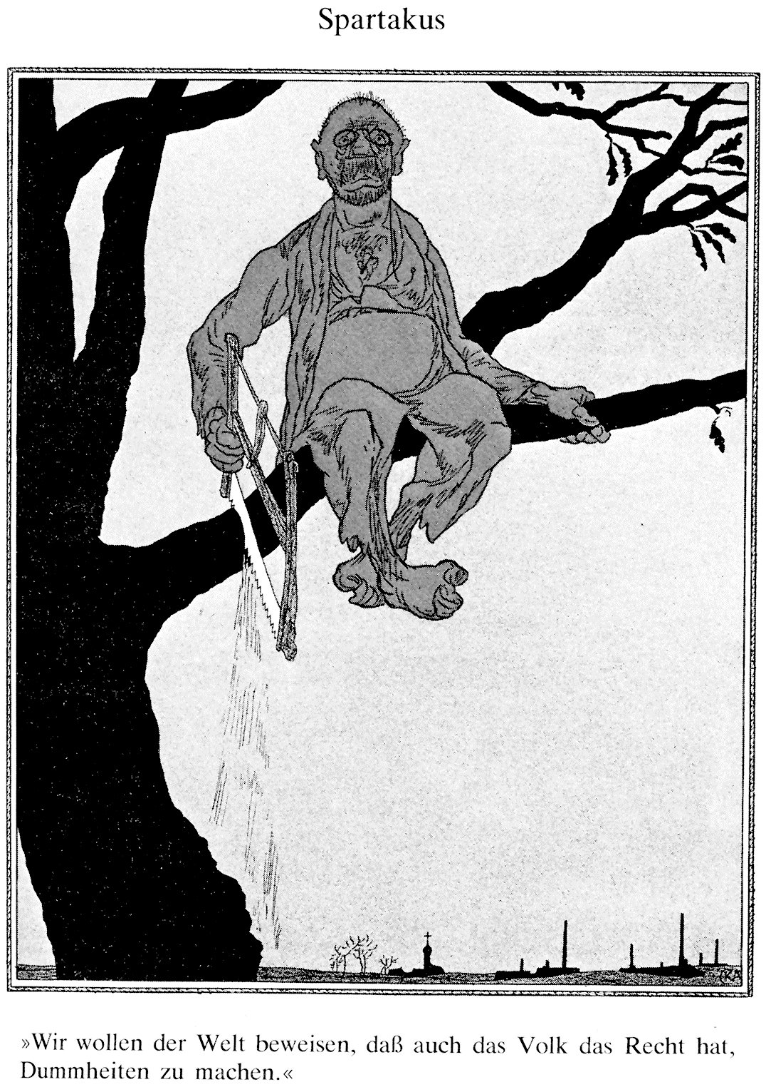
Vertaling van het onderschrift:
"Wij willen aan de wereld bewijzen dat ook het volk het recht heeft om stommiteiten te begaan."

Toelichting:
De man op de tak lijkt op Karl Liebknecht, de leider van de Spartakusbond. Karl Arnold was sympathisant van de links-liberale Deutsche Liberale Partei.

Gebruik de bron
Een interpretatie:
In deze prent komt de politieke kleur van Karl Arnold naar voren.
3p Ondersteun deze interpretatie door aan te geven:
- met een gegeven uit de bron welke mening over de Spartakusbeweging in deze prent wordt weergegeven en
- waardoor deze mening past bij de politieke kleur van Karl Arnold.

maximumscore 3
Voorbeeld van een juist antwoord is:
- Met het afbeelden van Karl Liebknecht die de tak afzaagt waarop hij zelf zit / die zichzelf ten val brengt / het onderschrift dat ook het volk de kans moet krijgen om stommiteiten te began 1
- geeft Karl Arnold hier de mening weer dat de Spartakusopstand zal mislukken / dat de Spartakusopstand een vergissing is / zich tegen de arbeiders zal keren 1
- wat aansluit bij de opvatting van links-liberalen dat veranderingen door een democratisch gekozen parlement tot stand moeten komen (en niet door een gewelddadige revolutie) 1

Opdracht 30 havo 2016, 1,18 (p-waarde=62)

Bron A
Een foto uit 1922 van Willy Römer van een veteraan uit de Eerste Wereldoorlog, aan het front blind geworden en na de oorlog straatmuzikant:

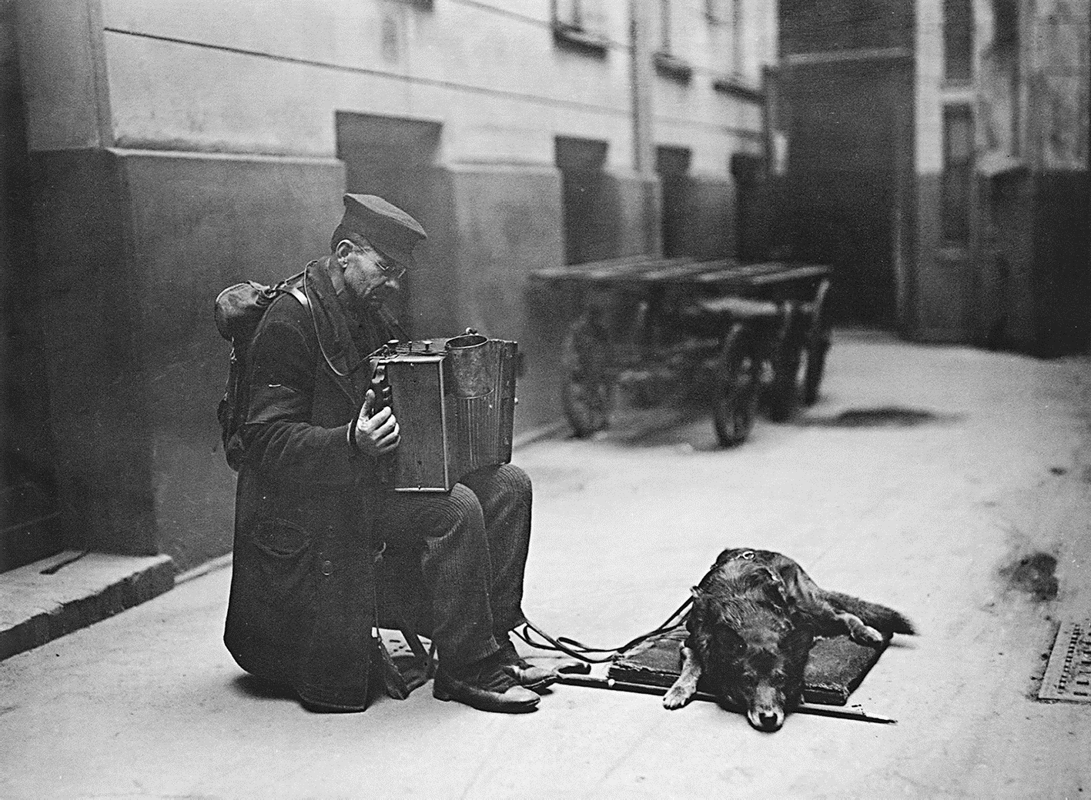

Bron B
Een foto van Willy Römer uit 1931 van de opheffingsuitverkoop van een juwelier aan de Friedrichstrasse in Berlijn:

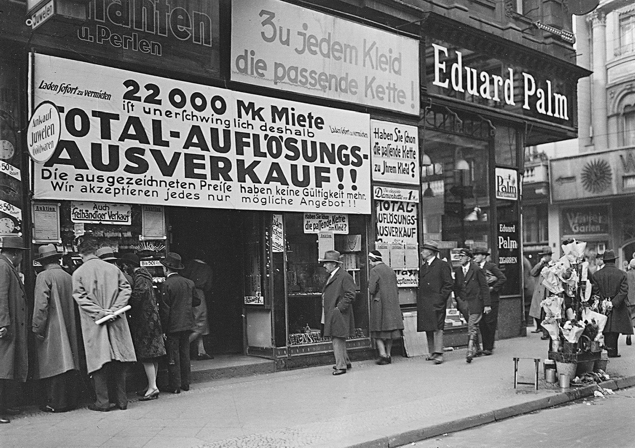
Vertaling van de tekst op het grootste bord:
Winkelpand direct te huur. 22.000 Mark huur is niet meer op te brengen, daarom: Totale opheffingsuitverkoop!!
De getoonde prijzen zijn niet meer geldig. Wij accepteren elk redelijk bod!!

Gebruik bron A en B

De foto's die Willy Römer tussen 1919 en 1933 maakte in Berlijn, brengen verschillende factoren in beeld die hebben geleid tot de ondergang van de Republiek van Weimar.
4p Licht dit toe door bij elke foto:
- een punt van kritiek op de leiders van de Republiek van Weimar te noemen en
- aan te geven op welke wijze dit in de foto zichtbaar wordt.

maximumscore 4
Voorbeeld van een juist antwoord is: bij bron 7:
- De leiders van de Republiek van Weimar krijgen de schuld van de 'vernedering' van het Verdrag van Versailles 1
- wat in de foto zichtbaar wordt in de slechte levensomstandigheden van de veteraan (die zijn leven waagde voor het vaderland maar eindigt als straatmuzikant) 1

bij bron 8:
- De leiders van de Republiek van Weimar hebben de (ellende van de) economische crisis van de jaren 1930 niet kunnen voorkomen 1
- wat in de foto zichtbaar wordt in de opheffingsuitverkoop (waardoor radicalere partijen, KPD/NSDAP, meer aanhang krijgen) 1

Opdracht 31 havo 2016, 1,19 (p-waarde=57)
Op 2 maart 1933 schrijft Elisabeth Gebensleben-von Alten vanuit de Duitse stad Braunschweig aan haar dochter in Nederland over de Rijksdagbrand:
Het is toch afschuwelijk! Duitsland is aan een groot gevaar ontsnapt! Godzijdank dat we zo'n energieke regering hebben. Eergisteravond hoorden we het zakelijke bericht over het communistische plan voor een burgeroorlog. Die zakelijke mededeling had een nog groter schokeffect dan een geëmotioneerde aanklacht gehad zou hebben. Onze haren rezen ons te berge! Gewoon onvoorstelbaar wat er had kunnen gebeuren. Maar nu gaat het hard tegen hard. De communisten moeten weg, evenals de marxisten.
Göring zei gisteren in een toespraak: "Als het buitenland vindt dat we te hard tegen de communisten optreden, dan mag het buitenland dat beestachtige tuig bij zich nemen." De redacteur van Vorwärts is gearresteerd omdat hij tegen de buitenlandse pers heeft gezegd dat de nationaalsocialisten weleens zélf de Rijksdag konden hebben aangestoken. Daar word je gewoon sprakeloos van. Maar nu hoef je niet meer verbaasd te zijn dat er in de buitenlandse pers altijd van die verkeerde berichten over de nationaalsocialisten verspreid werden.
Toelichting:
Hermann Göring is in 1933 de naziminister van Binnenlandse Zaken van Pruisen en daardoor hoofd van de politie in Berlijn.
Vorwärts is het grootste sociaaldemocratische dagblad van Duitsland.

Gebruik de bron
Stel, je onderzoekt de Rijksdagbrand in Duitsland en je vindt deze bron. Je hebt twee onderzoeksvragen:
- Wie hebben (of wie heeft) de Rijksdagbrand gesticht?
- Wat is de invloed van de Rijksdagbrand op het politieke klimaat in Duitsland?

4p Leg uit, telkens met een verwijzing naar de bron, voor welke onderzoeksvraag deze bron de meest betrouwbare informatie bevat.

maximumscore 4
Uit het antwoord moet blijken dat de informatie uit de bron:
- niet betrouwbaar genoeg is om te bepalen wie de brand heeft gesticht, omdat uit de manier waarop Elisabeth schrijft over de communisten / over de arrestatie van de hoofdredacteur van Vorwärts / over de buitenlandse pers blijkt, dat zij de visie van de nazi's overneemt / dat zij informatie over de gebeurtenissen alleen uit tweede hand heeft / dat zij het belang van de nazi's bij de brand ontkent 2
- wel betrouwbaar is voor de vraag over het politieke klimaat in Duitsland na de brand, door de beschrijving van het optreden tegen de communisten/socialisten / de weergave van de (succesvolle) nazipropaganda over de Rijksdagbrand waarmee duidelijk wordt hoe de nazi's de Rijksdagbrand gebruiken om de bevolking op te zetten tegen de communisten / op te zetten tegen de buitenlandse kritiek 2

Opdracht 32 havo 2016, 1,20 (p-waarde=78)
Op 2 maart 1933 schrijft Elisabeth Gebensleben-von Alten vanuit de Duitse stad Braunschweig aan haar dochter in Nederland over de Rijksdagbrand:

Het is toch afschuwelijk! Duitsland is aan een groot gevaar ontsnapt! Godzijdank dat we zo'n energieke regering hebben. Eergisteravond hoorden we het zakelijke bericht over het communistische plan voor een burgeroorlog. Die zakelijke mededeling had een nog groter schokeffect dan een geëmotioneerde aanklacht gehad zou hebben. Onze haren rezen ons te berge! Gewoon onvoorstelbaar wat er had kunnen gebeuren. Maar nu gaat het hard tegen hard. De communisten moeten weg, evenals de marxisten.
Göring zei gisteren in een toespraak: "Als het buitenland vindt dat we te hard tegen de communisten optreden, dan mag het buitenland dat beestachtige tuig bij zich nemen." De redacteur van Vorwärts is gearresteerd omdat hij tegen de buitenlandse pers heeft gezegd dat de nationaalsocialisten weleens zélf de Rijksdag konden hebben aangestoken. Daar word je gewoon sprakeloos van. Maar nu hoef je niet meer verbaasd te zijn dat er in de buitenlandse pers altijd van die verkeerde berichten over de nationaalsocialisten verspreid werden.

Toelichting:
Hermann Göring is in 1933 de naziminister van Binnenlandse Zaken van Pruisen en daardoor hoofd van de politie in Berlijn.
Vorwärts is het grootste sociaaldemocratische dagblad van Duitsland.

Gebruik de bron.
Een interpretatie:
Deze brief laat zien dat Duitsland in 1933 op weg is naar een totalitaire staat.

2p Ondersteun deze interpretatie met een voorbeeld uit de brief.

Antwoord
Maximumscore 2
Voorbeeld van een juist antwoord is:
- Uit de beschrijving in de brief van de arrestatie van de hoofdredacteur van Vorwärts 1
- blijkt dat er in 1933 geen ruimte meer is voor afwijkende meningen in Duitsland (wat kenmerkend is voor een totalitaire staat)

Opdracht v 2016, 1, 17 (p-waarde=61)
Op 4 november 1919 publiceert het Duitse satirische tijdschrift Simplicissimus een tekening gemaakt door Karl Arnold met als titel "Zu spät!" (Te laat!):
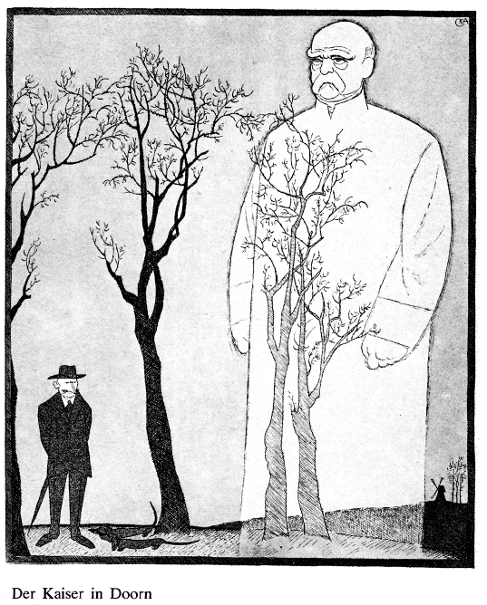
Vertaling onderschrift:
De keizer in Doorn
Toelichting:
Links staat Keizer Wilhelm II, die zich in 1918 in Doorn (Utrecht) vestigt.
De figuur rechts is Otto von Bismarck.

Gebruik de bron

In deze prent geeft Karl Arnold een mening weer over het beleid van Wilhelm II.

4p Leg met twee verwijzingen naar de prent uit, welke mening Karl Arnold hier weergeeft.

Antwoord

17 maximumscore 4
Voorbeeld van een juist antwoord is:
- Met (twee van de volgende): 2
  - de tegenstelling tussen de kleine Wilhelm II en de grote Bismarck
  - Wilhelm II in burger (zonder uniform of onderscheidingstekens)
  - (de strenge) Bismarck als een reusachtige geest op de achtergrond
  - de titel "Zu spät!"!
- geeft Karl Arnold de mening weer dat het beter was geweest als Wilhelm II een beleid in de geest van Bismarck had gevoerd, omdat zijn agressieve beleid heeft geleid tot de ondergang van het Duitse keizerrijk / zijn vlucht naar Nederland (na de Eerste Wereldoorlog) 2

Opdracht 33 vwo 2016, 1, 18 (p-waarde=64)
Drie gebeurtenissen uit de geschiedenis van de Republiek van Weimar:
1 In 1923 bezette Frankrijk het Duitse Roergebied na het uitblijven van herstelbetalingen.
2 In 1924 kwam het Dawesplan tot stand.
3 In 1925 tekende Duitsland het Verdrag van Locarno, waarmee het verlies aan grondgebied in het westen, dat opgelegd was door het Verdrag van Versailles, door Duitsland werd erkend.

4p Leg uit waardoor:
- gebeurtenis 1 bevorderde dat gebeurtenis 2 plaatsvond en
- gebeurtenis 2 bevorderde dat gebeurtenis 3 plaatsvond.

Antwoord
maximumscore 4
Kern van een juist antwoord is:
- Gebeurtenis 1 bevorderde gebeurtenis 2, want de bezetting van het Roergebied maakte duidelijk dat een Dawesplan nodig was om Duitsland de mogelijkheid te geven aan zijn verplichtingen te voldoen 2
- Gebeurtenis 2 bevorderde gebeurtenis 3, want het Dawesplan zorgde voor verlichting van de druk op de regering van de Republiek van Weimar, die nu bereid was de opgelegde westgrenzen van Duitsland te erkennen / die nu bereid was te berusten in het verlies van de Elzas 2

Opdracht 34 vwo 2016, 1, 19 (p-waarde=53)
Bron
In 1936 maakt Eppo Doeve deze prent voor De Haagse Post met als titel "Het Europeesch concert":
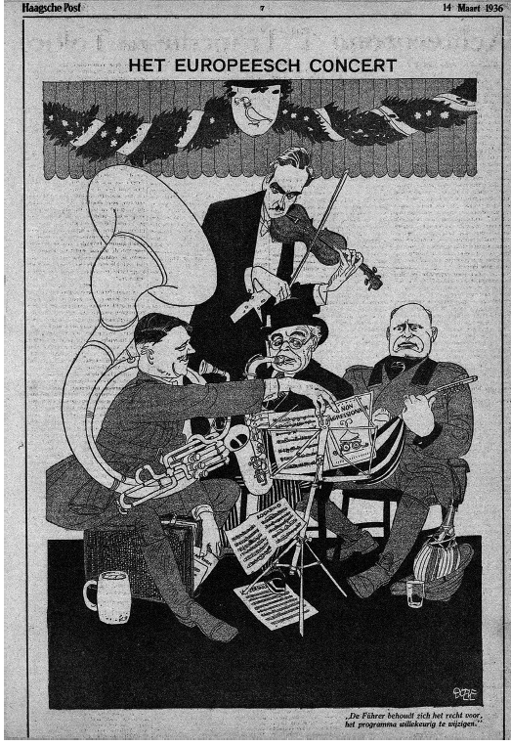
Onderschrift:
De Führer behoudt zich het recht voor, het programma willekeurig te wijzigen.
Toelichting:
Führer is de titel van Hitler.
Van links naar rechts zijn afgebeeld: Hitler (met tuba), de Britse premier Chamberlain (met viool), de premier van Frankrijk Blum (met saxofoon), de leider van Italië Mussolini (met mandoline).
Op de bladmuziek staat: "geen agressie".
Op een vallend muziekblad staat: "Locarno", wat verwijst naar het Verdrag van Locarno uit 1925.
Onder zijn stoel houdt Hitler de muziek van "De Wacht aan de Rijn" vast, symbolisch voor de Duitse Rijngrens in het westen en voor de Frans-Duitse tegenstelling na 1871.

Gebruik de bron
Twee interpretaties:
1 In deze prent geeft Eppo Doeve een mening weer over de appeasementpolitiek.
2 Met de titel van zijn prent verwijst Eppo Doeve naar het Congres van Wenen.
4p Ondersteun beide interpretaties door:
- met een verwijzing naar de prent aan te geven welke mening Eppo Doeve weergeeft over de appeasementpolitiek en
- uit te leggen wat de tekenaar met deze titel wil laten zien.

Antwoord
maximumscore 4
Voorbeeld van een juist antwoord is:
• Eppo Doeve geeft de mening weer dat Hitler-Duitsland bezig is de spelregels te veranderen / bezig is de gevolgen van Versailles weg te werken / bezig is een nieuwe koers in te slaan, wat door de
appeasementpolitiek niet zal worden tegengehouden 1
• wat hij laat zien door Hitler af te beelden als tubaspeler die de bladmuziek verandert 1
• Met deze verwijzing wil Doeve laten zien dat Hitler-Duitsland vals speelt / de harmonie verstoort / bepaalt wat de anderen doen, terwijl het Congres van Wenen had laten zien dat er wel harmonieus overleg tussen de mogendheden mogelijk was 2

Opdracht 35 vwo 2016, 1, 20 (p-waarde=61)
In 1938 werd de Conferentie van München gehouden met vrijwel dezelfde hoofdrolspelers als op de tekening van Eppo Doeve (zie de bron uit de vorige vraag). Deze conferentie wordt wel gezien als het symbool van de falende appeasementpolitiek.
2p Leg uit waardoor dit zo kan worden gezien.

Antwoord
maximumscore 2
Kern van een juist antwoord is:
De afspraken op de Conferentie van München konden niet voorkomen dat Hitler toch heel Tsjechië annexeerde, waaruit bleek dat toegeven tegenover een dictator als Hitler geen oplossing was.

Opdracht 36 (havo 2016 tijdvak 2, 19)
De opkomst van de NSDAP in de jaren 1930 wordt in verband gebracht met verschillende factoren, onder andere de onvrede in Duitsland over:
1 het Vredesverdrag van Versailles
2 de Beurskrach
3 de politieke verdeeldheid in de Republiek van Weimar.
6p Geef bij elk van deze drie factoren aan, waardoor deze tot onvrede leidde en wat de NSDAP daartegenover stelde om meer aanhang te verwerven.
In een juist antwoord wordt elke factor op een juiste manier in verband gebracht met de opkomst van de NSDAP, bijvoorbeeld:
- Het Vredesverdrag van Versailles was voor veel Duitsers onaanvaardbaar/onevenredig zwaar 1
- De NSDAP beloofde dit verdrag te laten herzien / niet uit te voeren 1
- De Beurskrach leidde tot veel werkloosheid en armoede in Duitsland 1
- De NSDAP beloofde werkgelegenheid / beloofde het liberale kapitalisme te beteugelen 1
- De politieke verdeeldheid van de Republiek van Weimar zorgde voor politieke instabiliteit 1
- de NSDAP beloofde dat een sterke leider daar een einde aan zou maken 1

Opdracht 37 (havo 2016 tijdvak 2, 20)
Bron
In 1934 verschijnt in De Groene Amsterdammer deze prent van politiek tekenaar L.J. Jordaan met als titel "De Kolos met leemen voeten":

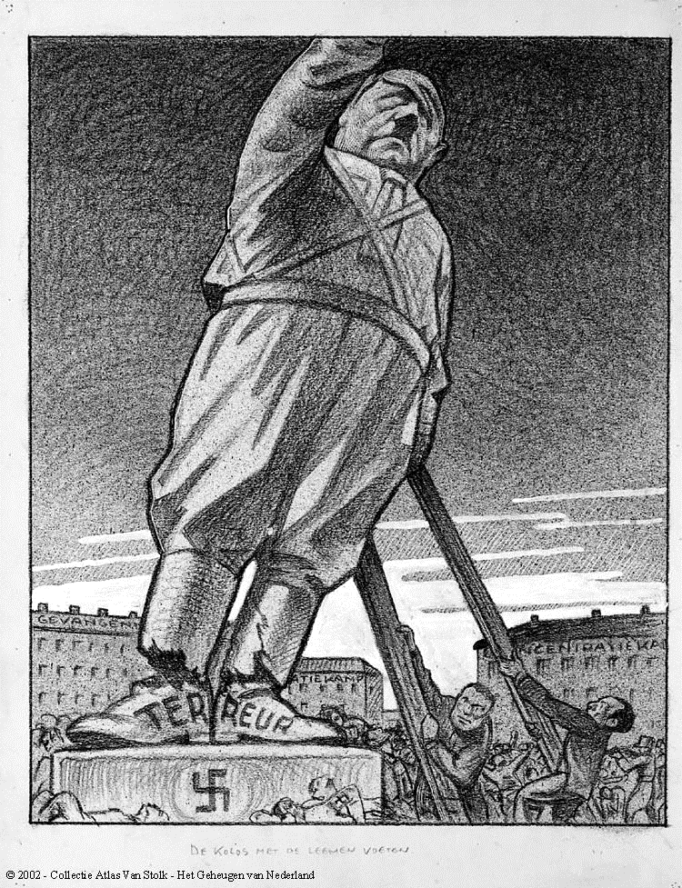
Toelichting:
Op de voeten staat "Terreur".
Op het gebouw links staat "gevangenis" en op de andere gebouwen staat "concentratiekamp".
De mannen rechts zijn Goering, de nationaalsocialistische minister van Binnenlandse Zaken en Goebbels, de nationaalsocialistische minister van Propaganda.
Gebruik de bron
Deze prent van Jordaan is verschenen nadat de ingebruikname van Dachau bekend werd in Nederland.
3p Licht dit toe door, telkens met een verwijzing naar de bron:
- aan te geven welk verband er bestaat tussen de ingebruikname van Dachau en deze prent en
- uit te leggen welke mening over het Hitlerbewind Jordaan in deze prent weergeeft.

Kern van een juist antwoord is:

- Jordaan zet op de gebouwen in de prent 'gevangenis' / 'concentratiekamp' (waarvan Dachau het eerste is) 1
- Uit de weergave van Hitler met lemen voeten / als een instabiel/wankel standbeeld dat gesteund moet worden, blijkt dat Jordaan de mening weergeeft dat het Hitlerbewind (snel) zal instorten / zich niet zal kunnen handhaven / zich alleen kan handhaven met terreur en propaganda 2

Opmerking
Alleen met een juiste verwijzing naar de bron worden scorepunten toegekend.

Opdracht 38 (vwo 2016 tijdvak 2, 18)
Twee beweringen:
- Dat Duitsland een volwaardige parlementaire democratie werd, was een gevolg van de Eerste Wereldoorlog.
- Dat in Duitsland de parlementaire democratie ten onder ging in de jaren 1930, was ook een gevolg van de Eerste Wereldoorlog.

2p Beredeneer de juistheid van elke bewering.
maximumscore 2
Voorbeeld van een juist antwoord is:
bij 1:
- Als gevolg van de nederlaag in de Eerste Wereldoorlog moest de autocratische keizer het veld ruimen (en kwam er een volwaardige parlementaire democratie tot stand) 1
bij 2:
- Door de zware herstelbetalingen/de eenzijdige schuldigverklaring van Duitsland aan de Eerste Wereldoorlog kregen de democraten de schuld van de slechte omstandigheden in de jaren 1930 / werd het klimaat geschapen waarin een machtsovername van de
- nationaalsocialisten mogelijk werd 1

Opdracht 39 (vwo 2016 tijdvak 2, 19)
In 1925 ondertekende de Duitse minister van Buitenlandse Zaken Gustav Stresemann het Verdrag van Locarno. In dit verdrag spraken Duitsland, Groot-Brittannië en Frankrijk af, dat de westelijke grens van Duitsland gegarandeerd was en beloofde Duitsland om Frankrijk niet aan te vallen. De oostgrenzen van Duitsland bleven onderwerp van discussie. Je vraagt je af of het beleid van Stresemann meer continuïteit vertoonde met het beleid van Bismarck of met het beleid van Wilhelm II.

3p Geef voor Bismarck en voor Wilhelm II de kern van hun buitenlands beleid weer en maak vervolgens duidelijk met wiens beleid de politiek van Stresemann meer continuïteit vertoonde.
maximumscore 3
Kern van een juist antwoord is:
- Bismarck streefde naar de totstandkoming van de Duitse eenheid / naar een machtsevenwicht / voerde een alliantiepolitiek / voerde geen agressief buitenlands beleid 1
- Wilhelm II voerde met zijn Weltpolitik een meer agressieve buitenlandse politiek / Wilhelm II liet de tegenstellingen met Frankrijk (en Groot-Brittannië) groter worden 1
- De politiek van Stresemann was gericht op het vormen van een alliantie / op het verminderen van tegenstellingen, en vertoonde daarom meer continuïteit met het beleid van Bismarck dan met het beleid van Wilhelm II 1

Opdracht 40 (vwo 2016 tijdvak 2, 20)
Bron
Op 22 januari 1933 maakt Willy Römer een foto van een demonstratie van de NSDAP voor het hoofdkwartier van de Duitse Communistische Partij in Berlijn. Elders in Berlijn vinden die dag negentien antifascistische tegendemonstraties plaats.

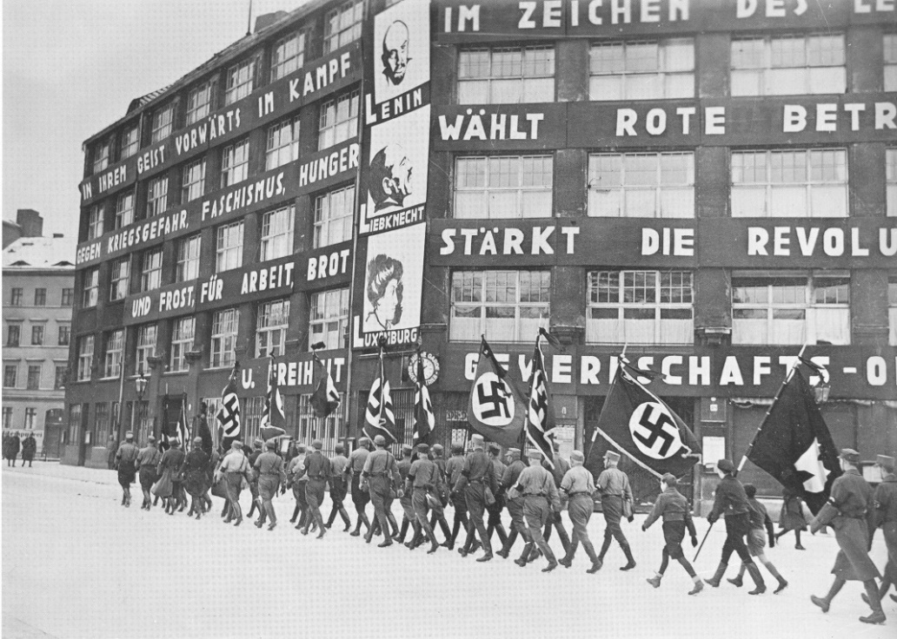

Toelichting:
Op de linkerkant van de gevel staat (in vertaling): "In hun geest voorwaarts in de strijd, tegen oorlogsdreiging, fascisme, honger en kou, vóór arbeid, brood en vrijheid."
Op de hoek hangen de portretten van Lenin (de eerste leider van de
Sovjet-Unie), Karl Liebknecht en Rosa Luxemburg (de vermoorde leiders van de Spartakisten).
Gebruik de bron
Stel: je maakt een werkstuk over Duitsland en je vindt deze foto. Je wilt deze foto gebruiken als illustratie bij de paragraaf over de politieke polarisatie in de Republiek van Weimar.
3p Maak een toelichting bij deze foto waarin je:
- met een verwijzing naar de foto aangeeft waardoor deze het onderwerp van de paragraaf uit je werkstuk illustreert en
- duidelijk maakt wat de overeenkomst was tussen de opstelling van de communisten en de opstelling van de nationaalsocialisten tegenover de Republiek van Weimar en
- een verklaring geeft voor de toename van de politieke tegenstellingen in Duitsland die uit de foto is af te leiden.

maximumscore 3
Voorbeeld van een juist antwoord is:
- De foto illustreert de paragraaf over de politieke polarisatie in de Republiek van Weimar, omdat uit de foto blijkt dat er sprake is van een confrontatie tussen (extreem) links en (extreem) rechts/de SA / dat de SA de communisten uitdaagt 1
- Zowel de communisten als de nationaalsocialisten wezen de democratie af / zorgden ervoor dat democratische meerderheidskabinetten onmogelijk werden / wilden een revolutie 1
- Een verklaring voor de toegenomen politieke tegenstellingen tussen communisten en nationaalsocialisten was de toegenomen maatschappelijke onvrede na de beurskrach van 1929 / de massale werkloosheid na 1929 / het falen van het liberale economische beleid / het falen van het kapitalistische systeem (wat extreme oplossingen aantrekkelijk maakte) 1

Opdracht 41 (vwo 2016 tijdvak 2, 21)
Na de Rijksdagbrand vond de Duitse politie geen aanwijzingen dat er sprake was van een van tevoren geplande actie. Toch werden er vijf personen gearresteerd. De Nederlander Rinus van der Lubbe werd na een lange rechtszaak als enige veroordeeld en door onthoofding geëxecuteerd. De vier andere aangeklaagden, één Duitse en drie Bulgaarse communisten, werden vrijgesproken.
2p Geef aan:
- wat het voordeel voor de NSDAP was om uit te gaan van een georganiseerde actie door communisten en
- dat je uit de afloop van het proces tegen de verdachten van de Rijksdagbrand kunt beredeneren dat Duitsland nog geen totalitaire staat was.

maximumscore 2
Kern van een juist antwoord is:
- Een georganiseerde aanslag kwam de NSDAP goed uit, want hierdoor kon zij haar politieke tegenstanders/de communisten de schuld geven en uitschakelen / bijzondere maatregelen nemen die hielpen de alleenheerschappij van de partij te vestigen 1
- Omdat de vier communistische medeverdachten werden vrijgesproken (tegen de wens van de NSDAP in), kun je beredeneren dat er nog geen sprake was van een totale machtsovername door de nazi's / dat Duitsland nog geen totalitaire staat onder de NSDAP was 1

Opdracht 42 (havo 2017 tijdvak 1, 19 p-waarde = 75)
De Duitse bevolking reageerde verdeeld op het Dawesplan.
2p Noem:
- een economisch argument van de voorstanders van het Dawesplan
- en
- een politiek argument van de tegenstanders van het Dawesplan.

maximumscore 2
Kern van een juist antwoord is:
- Volgens voorstanders zouden de investeringen van het Dawesplan leiden tot een herstel van de Duitse economie (en dus voordelig zijn voor iedereen) 1
- Volgens tegenstanders werd het Dawesplan gebruikt als een middel om Duitsland afhankelijker te maken van het buitenland / om te voldoen aan de herstelbetalingen / aan de eisen uit het Verdrag van Versailles (wat zij als negatief beoordeelden) 1

Opdracht 43 (havo 2017 tijdvak 1, 20 p-waarde = 81)
Vier gegevens over het mediabeleid in nazi-Duitsland:
- Vanaf 1933 werden in opdracht van Goebbels op grote schaal goedkope radio's geproduceerd, de zogenaamde Volksontvangers. Deze radio's werden verkocht voor 76 Rijksmark, ongeveer een half maandsalaris.
- Vanaf 1938 werd een kleiner model Volksontvanger geproduceerd dat 35 Rijksmark kostte en op afbetaling kon worden gekocht.
- De Volksontvangers waren zo gemaakt dat er geen buitenlandse zenders, maar alleen nationale en lokale zenders op konden worden ontvangen.
- Omdat er zo veel redevoeringen van Goebbels op de radio te horen waren, werd de Volksontvanger 'Goebbels Schnauze', de 'bek van Goebbels', genoemd.

Deze gegevens laten zien dat de Volksontvanger gebruikt werd om de nazificatie van Duitsland te bevorderen.

4p Geef met twee van deze gegevens aan, op welke manieren de Volksontvanger bijdroeg aan de nazificatie van Duitsland.

maximumscore 4
Uit het antwoord moet blijken dat:
- de aanschaf van de Volksontvanger op grote schaal mogelijk werd gemaakt door de lage prijs (gegeven 1) / de prijsverlaging (gegeven 2) / de afbetalingsregeling (gegeven 2) 1
- waardoor de naziboodschap alle Duitsers kon bereiken / de Duitse bevolking (op eenvoudige wijze) kon worden geïndoctrineerd 1
- er geen buitenlandse/alleen lokale/regionale zenders konden worden ontvangen (gegeven 3) / dat Goebbels voortdurend zelf aan het woord was (gegeven 4) 1
- waardoor de informatiestroom aan de bevolking kon worden gecontroleerd / de censuur effectiever was 1

Opdracht 44 (havo 2017 tijdvak 1, 21 p-waarde = 45)
Volgens de Britse historicus Norman Davies heeft het debat over het uitbreken van de Tweede Wereldoorlog zich te lang geconcentreerd op de buitenlandse politiek van nazi-Duitsland. De Sovjet-Unie heeft volgens hem ook een grote rol gespeeld in het uitbreken van de Tweede Wereldoorlog.
1p Geef een argument voor deze opvatting.
maximumscore 1
Kern van een juist antwoord is:
De Duitse inval in Polen (die gezien wordt als het uitbreken van de Tweede Wereldoorlog) kon plaatsvinden doordat Duitsland (door een non-agressiepact) werd gedekt door de Sovjet-Unie (die daarna zelf een deel van Polen bezette).

Opdracht 45 (vwo 2017 tijdvak 1, 18 p-waarde = 39)
In 1922 schrijft de vroegere Duitse keizer Wilhelm II over het einde van de Eerste Wereldoorlog:
"Het schijnt het noodlot van Duitsland te zijn dat Duitsers altijd overwonnen worden door Duitsers."
3p Noem twee historische gebeurtenissen uit de laatste maanden van de Eerste Wereldoorlog die deze uitspraak ondersteunen en geef aan dat Wilhelm II met zijn uitspraak een visie geeft vanuit het perspectief van de oude elite.
maximumscore 3
Kern van een juist antwoord is:
Wilhelm II doelt op (de twee volgende gebeurtenissen uit oktobernovember 1918):
- het uitbreken van revolutie in Duitsland zelf 1
- het uitroepen van de republiek door de Duitse sociaaldemocraten / de wijze waarop hijzelf werd afgezet (als keizer en legerleider) 1
- Wilhelm II geeft hiermee een visie op de afloop van de Eerste Wereldoorlog vanuit het perspectief van de oude elite, want hij kan niet accepteren dat Duitsland verslagen is aan het front / want hij gaat uit van verraad aan het thuisfront / want hij gaat uit van verraad door de Duitse socialisten / sociaaldemocraten (de dolkstootlegende) 1

Opdracht 46 (vwo 2017 tijdvak 1, 19 p-waarde = 67)
Het Verdrag van Versailles voorzag in de oprichting van de Volkenbond. Deze organisatie streefde naar internationale samenwerking en vrede en veiligheid in de wereld. De Sovjet-Unie werd pas in 1934 toegelaten als lidstaat, nadat vooral Frankrijk daarvoor had gepleit.
3p Geef aan waardoor:
- de Sovjet-Unie aanvankelijk uitgesloten werd van lidmaatschap van de Volkenbond en
- de internationale situatie in 1934 Frankrijk ertoe bracht om te pleiten voor het lidmaatschap van de Sovjet-Unie en
- de Sovjet-Unie na 1939 niet meer aan de verwachtingen van Frankrijk voldeed.

maximumscore 3
Kern van een juist antwoord is:
- De Sovjet-Unie werd door de andere leden van de Volkenbond niet erkend omdat het land communistisch / antikapitalistisch was / streefde naar een wereldrevolutie / als een bedreiging werd gezien 1
- De machtsovername van de nazi's in Duitsland vormde een bedreiging waartegen samenwerking met de Sovjet-Unie (binnen de Volkenbond) mogelijk tegenwicht kon bieden 1
- In 1939 dekte de Sovjet-Unie (door het sluiten van een nonagressiepact met Duitsland) de Duitse inval in Polen (waardoor zij de agressieve buitenlandse politiek van Duitsland juist aanmoedigde) /
- viel de Sovjet-Unie Polen / Finland binnen, waarmee de Sovjet-Unie zelf de internationale vrede verstoorde 1

Opdracht 47 (vwo 2017 tijdvak 1, 20 p-waarde = 83)
Bron
Een foto van de prijsuitreiking voor verspringen tijdens de Olympische Spelen in Berlijn, 1936:

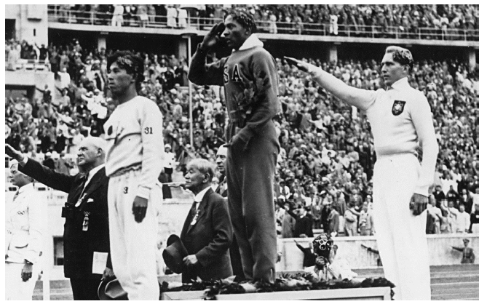
Links op het podium staat Naoto Tajima, Japan, bronzen medaille, rechts staat Luz Long, Duitsland, zilveren medaille, in het midden staat Jesse Owens, Verenigde Staten, gouden medaille.
Links van Tajima staat Theodor Lewald, voorzitter van het Duits Olympisch Comité, die, net als de andere Duitsers op de foto, de Hitlergroet brengt.

Gebruik de bron
De Olympische Spelen van 1936 in Berlijn zijn gebruikt om propaganda te maken voor het nieuwe Duitse bewind. Over het gebruik van deze foto voor dat doel zal het Ministerie van Propaganda geaarzeld kunnen hebben.

2p Verklaar deze mogelijke aarzeling door, telkens met een verwijzing naar de bron, aan te geven waardoor deze foto enerzijds wel, maar anderzijds niet geschikt is als nationaalsocialistische propaganda.
maximumscore 2
Kern van een juist antwoord is:
De foto is
- enerzijds geschikt om aan te tonen dat alle Duitsers achter het nazibewind staan 1
- anderzijds minder goed geschikt om de boodschap over te brengen dat het 'arische ras' / Duitsland superieur is, omdat de beste atleet, Jesse Owens, niet tot dat 'arische ras' behoort / uit de Verenigde Staten komt 1

Opdracht 48 (havo 2017 tijdvak 2, 20)
De parlementaire democratie in de Republiek van Weimar kreeg te maken met grote problemen die in de ogen van veel Duitsers onvoldoende werden opgelost.
4p Noem twee van die problemen en geef bij elk probleem aan, welke belofte de NSDAP hierover deed.
maximumscore 4
Een juist antwoord bevat twee historisch juiste problemen van de Republiek van Weimar met de daarbij passende beloften van de NSDAP, bijvoorbeeld:
- Door het Verdrag van Versailles waren allerlei Duitstalige gebieden verloren gegaan. De NSDAP beloofde Duitsland weer de plaats op het wereldtoneel te geven waar het recht op had.
- De Vrede van Versailles dwong Duitsland tot herstelbetalingen, die een grote belasting vormden voor de economie. De NSDAP beloofde die betalingen te staken.
- Er bestond weinig vertrouwen in de politieke leiders, omdat zij verantwoordelijk werden gehouden voor de nederlaag in de Eerste Wereldoorlog / het accepteren van de Vrede van Versailles. De NSDAP beloofde nieuwe (krachtige) bestuurders, die hieraan nooit hun steun hadden gegeven / beloofde een sterke leider.
- De economische crisis van de jaren 1930 veroorzaakte werkloosheid. De NSDAP beloofde economisch herstel / beloofde werk.

per juist probleem met een daarbij passende belofte van de NSDAP 2
Opmerking
Alleen als een historisch juist probleem van de Weimarrepubliek wordt genoemd met een daarbij passende belofte van de NSDAP, worden scorepunten toegekend.

Opdracht 49 (vwo 2017 tijdvak 2, 20)
Bron
In 1924 maakt de Duitse kunstenaar John Heartfield deze fotomontage met als titel:
Na tien jaar: vaders en zonen:

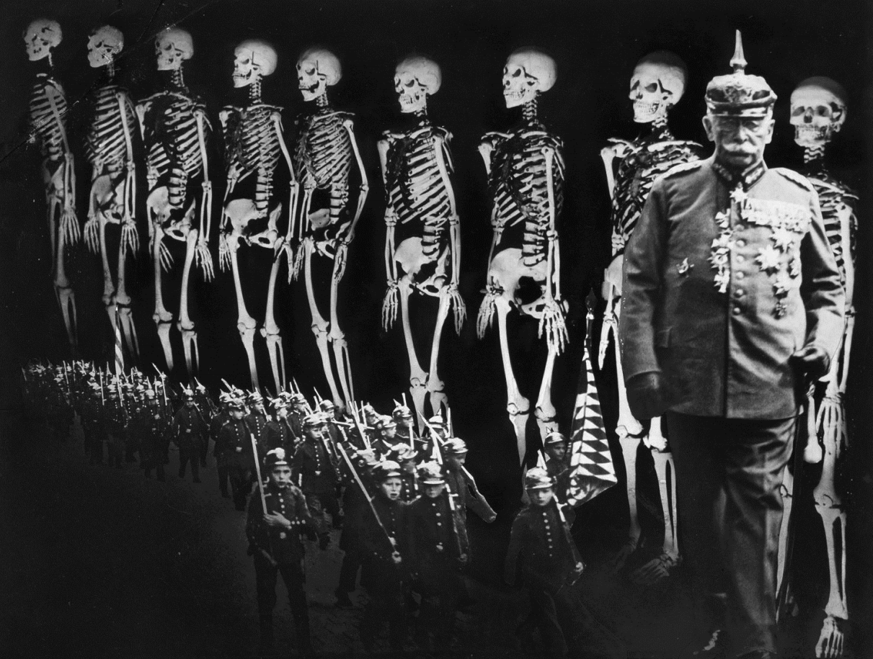
Toelichting:
De grote figuur rechts is Karl Litzmann, een bekende generaal uit de Eerste Wereldoorlog.
Gebruik de bron
Een interpretatie:
Met deze fotocollage waarschuwt Heartfield voor een in zijn ogen gevaarlijke ontwikkeling in de Duitse binnenlandse politiek.

3p Leg uit, met een verwijzing naar de bron, welke boodschap Heartfield met zijn fotocollage wil overdragen.
maximumscore 3
Voorbeeld van een juist antwoord is:
- Met deze fotocollage waarschuwt Heartfield voor de toenemende aanhang van de oude elite / de opkomst van extreemrechtse groeperingen die de oorlog verheerlijken, omdat zij (als zij aan de macht komen) Duitsland opnieuw in een oorlog zullen storten / veel jonge Duitsers de dood in zullen jagen in een nieuwe oorlog 2
- wat hij duidelijk maakt door kindsoldaten langs de skeletten van hun dode vaders (die in de Eerste Wereldoorlog gesneuveld waren) te laten marcheren (onder leiding van een generaal uit de Eerste Wereldoorlog) / door de verwijzing naar 1914 (het uitbreken van de Eerste Wereldoorlog) in de titel Na 10 jaar: vaders en zonen 1

Opdracht 50 (vwo 2017 tijdvak 2, 21)
Helmut Herzfeld, die zijn naam veranderde in John Heartfield (zie vraag 88), was sinds 1918 actief lid van de Duitse communistische partij en publiceerde vele fotomontages waarmee hij het naziregime bekritiseerde. Heartfield is verschillende keren 'geëmigreerd':
- In 1933 wist Heartfield te ontsnappen aan arrestatie door de nazi's en vluchtte naar Praag (Tsjechoslowakije), waar hij doorging met zijn kritische kunst.
- In 1938, na de Conferentie van München, vluchtte Heartfield naar Londen.
- In 1950 vestigde Heartfield zich in de DDR waar hij tot zijn dood bleef wonen.

Elk van zijn 'emigraties' is een gevolg van de politieke situatie van dat moment.
3p Toon dit aan voor elk van zijn 'emigraties'.
maximumscore 3
Voorbeeld van een juist antwoord is:
bij 1:
- In 1933 won de NSDAP de verkiezingen in Duitsland / kwam de NSDAP aan de macht en werden communisten / critici van het regime als Heartfield vervolgd en vluchtte Heartfield naar Praag 1
bij 2:
- In 1938 nam Hitler een deel van Tsjechoslowakije in (zoals met de Conferentie van München was toegestaan) waardoor Heartfield (als communist / criticus van het regime) zich niet meer veilig voelde in Praag (en daarom naar Londen vluchtte) 1
bij 3:
- In 1950 bood de communistische DDR voor (de communist) Heartfield een veilige thuishaven 1
of
- Na de Tweede Wereldoorlog nam in West-Europa / Groot-Brittannië het anticommunistische sentiment toe / ontstond de Koude Oorlog, waardoor voor de communist Heartfield de communistische DDR veiliger leek (en verhuisde hij naar de DDR) 1

Opdracht 51 (vwo 2017 tijdvak 2, 22)
Bron
Vanaf 1939 schreef de Sicherheitsdienst (de Veiligheidsdienst van de nazi's) om de paar dagen een rapport over de stemming onder de Duitse bevolking. Op 21 november 1940 rapporteert de dienst:
In de meldingen van de laatste tijd is unaniem benadrukt dat de bevolking tegenwoordig erg bezig is met het vraagstuk van de levensmiddelenvoorziening en dat zij de veranderingen in de levensmiddelendistributie van de laatste weken en maanden deels met een zekere bezorgdheid volgt. Oorzaak van deze bezorgdheid zijn de recentelijk opgetreden problemen in de vlees- en vetdistributie, de vermindering van de broodrantsoenen, de ontoereikende bevoorrading van de markten met groente en fruit, evenals het vrijwel volledig wegvallen van wild-, gevogelte- en visleveranties. Verder wordt in de berichten vermeld dat ook de prijsontwikkeling van deze goederen met groeiende onrust wordt bezien. Er wordt niet alleen geklaagd dat de prijzen van verschillende levensmiddelen direct zijn gestegen, maar nog meer dat de reeds lange tijd merkbare tendens
tot kwaliteitsvermindering bij gelijkblijvende prijzen aanhoudt.
Gebruik de bron
Uit deze bron is een motief voor de aanval op de Sovjet-Unie af te leiden.
3p Noem dit motief met een verwijzing naar de bron en noem daarnaast een
ideologisch motief voor de aanval.
maximumscore 3
Een juist antwoord bevat de volgende elementen:
- Uit de bron blijkt dat Duitsland te maken had met groeiende voedseltekorten (en daardoor met mogelijke onrust onder de bevolking) 1
- zodat de voedselvoorraden van de Sovjet-Unie moeten worden veroverd om de tekorten aan te vullen 1
- Een ander motief is het anticommunisme / het racisme van de nazi's (waarvoor de communistische Sovjet-Unie / het Slavische Oost-Europa mocht worden onderworpen) 1

Opdracht 52 Havo 2018, tijdvak I, 16 (p-waarde = 54)
Bron
De achterkant van een biljet van vijftig pfennig uit 1921, noodgeld uitgegeven door de stad Bitterfeld (Duitsland), een centrum van de bruinkoolwinning:

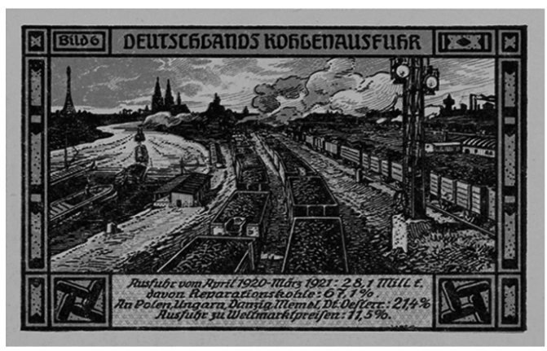
Vertaling van de tekst op het bankbiljet:
De kolenuitvoer van Duitsland
Uitvoer van april 1920 tot en met maart 1921: 28,1 miljoen ton waarvan herstelbetalingen: 67,1%.
Aan Polen, Hongarije, Danzig, Memel, Duits-Oostenrijk: 21,4%.
Uitvoer tegen wereldmarktprijzen: 11,5%.

Toelichting:
Dit bankbiljet was alleen geldig in Bitterfeld. Op het biljet rijden kolentreinen naar het westen (in de richting van Keulen). Aan de linkerkant staat de Eiffeltoren (Frankrijk).
Gebruik de bron
Met dit bankbiljet brengt het stadsbestuur van Bitterfeld een politieke boodschap over aan de lokale bevolking op een voor het stadsbestuur effectieve manier.
3p Licht dit toe door:
- met een verwijzing naar de bron uit te leggen welke boodschap dat is en
- een reden te noemen waardoor voor het stadsbestuur het gebruik van een bankbiljet hiervoor een effectieve manier is.

Antwoord
maximumscore 3
Voorbeeld van een juist antwoord is:
- Door te wijzen op het percentage van de productie dat als herstelbetalingen verdwijnt naar Frankrijk / de Duitse steenkolentreinen die naar Frankrijk rijden, kan het stadsbestuur laten zien hoe onredelijk hoog de herstelbetalingen / de eisen van Versailles zijn 2
- Door deze boodschap op het lokaal gebruikte betaalmiddel te zetten, kon de lokale Duitse bevolking (die het noodgeld gebruikte) goed bereikt worden 1

Opdracht 53 Havo 2018, tijdvak I, 17 (p-waarde = 55)
Pas na 1923 konden in de Republiek van Weimar stabiele democratische regeringen worden gevormd.
2p Leg uit waardoor dit vóór 1924 niet mogelijk bleek en vanaf 1924 wel mogelijk werd.
Antwoord
maximumscore 2
Kern van een juist antwoord is:
- Vóór 1924 kon de regering de grote politieke en economische problemen (van het Verdrag van Versailles) / het probleem van de herstelbetalingen niet oplossen 1
- Na 1924 herstelde de Duitse economie (via het Dawesplan) door hulp van de Verenigde Staten (waardoor de politieke tegenstellingen in Duitsland minder werden) 1

Opdracht 54 Havo 2018, tijdvak I, 18 (p-waarde = 64)
Bron
Verslag van een geheime bespreking op 5 november 1937 tussen Adolf Hitler, de Duitse minister van Buitenlandse Zaken en de Duitse legerleiding:
De Führer is van mening dat met grote waarschijnlijkheid Engeland, en naar het zich laat aanzien ook Frankrijk, in stilte Tsjecho-Slowakije al hebben afgeschreven en zich ermee hebben verzoend dat deze zaak binnenkort door Duitsland in het reine wordt gebracht. De problemen binnen het Britse
wereldrijk en het vooruitzicht om opnieuw in een grote Europese oorlog verwikkeld te raken, zullen beslissend zijn voor Engeland om niet deel te nemen aan een oorlog tegen Duitsland. De Engelse opstelling zal beslist niet zonder gevolgen zijn voor Frankrijk. Een optreden van Frankrijk, zonder
Engelse steun en met het vooruitzicht dat zijn offensieven zouden vastlopen op onze westelijke verdediging, lijkt niet erg waarschijnlijk. (...) Natuurlijk zal het noodzakelijk zijn om het westen af te grendelen wanneer we onze aanvallen op Tsjecho-Slowakije en Oostenrijk uitvoeren. Hierbij dient nog in aanmerking genomen te worden dat de verdedigingsmaatregelen van Tsjecho-Slowakije van j
aar tot jaar in kracht toenemen en dat ook het Oostenrijkse leger steeds sterker wordt.
Gebruik de bron
Voor het slagen van de Conferentie van München en de appeasementpolitiek was het belangrijk dat de inhoud van dit gesprek niet in Groot-Brittannië bekend zou worden.
3p Licht dit toe door:
- zonder bron aan te geven waarom de meeste Engelsen tijdens de Conferentie van München nog positief oordeelden over de gevoerde appeasementpolitiek en
- uit te leggen waardoor het bekend worden van deze bron het oordeel van de meeste Engelsen over
- de appeasementpolitiek zou hebben veranderd.

Antwoord
maximumscore 3
Voorbeeld van een juist antwoord is:
- Tijdens de Conferentie van München was het oordeel van de meeste Engelsen over de gevoerde appeasementpolitiek positief, omdat het erop leek dat door de politiek van toegeven aan de eisen van Hitler (de appeasementpolitiek) oorlog voorkomen kon worden 1
- Het oordeel van de meeste Engelsen zal door het bekend worden van deze bron veranderen, omdat Hitler oorlog niet uitsluit, waaruit zou blijken dat de afspraken van de Conferentie van München / de appeasementpolitiek slechts tijdelijk / slechts schijn zijn 2

Opdracht 55, havo 2018, tijdvak I, 19 (p-waarde = 39)
Gebruik de bron uit de vroige opdracht
Een historicus doet onderzoek naar de buitenlandse politiek van Hitler in 1938. Hij vindt deze bron en concludeert dat deze betrouwbare informatie bevat voor zijn onderzoek.
2p Ondersteun deze conclusie met een argument vanuit de achtergrond van de bron.
Antwoord
maximumscore 2
Voorbeeld van een juist antwoord is:
Het gaat in deze bron om het verslag van een geheime bespreking, waardoor er geen reden voor Hitler lijkt te zijn om zijn werkelijke bedoelingen / motieven te verdoezelen.

Opdracht 56, havo 2018, tijdvak I, 20 (p-waarde = 72)
Op 1 september 1939 tekende Adolf Hitler een geheim bevel waarin de bevoegdheden van bepaalde artsen zo uitgebreid werden, "dat zij aan mensen die ongeneeslijk ziek zijn, na een zorgvuldige beoordeling van hun krankzinnigheid, de genadedood kunnen toekennen".
2p Leg uit welk verband er bestaat tussen deze opdracht en het nazi-idee van de Volksgemeinschaft
Antwoord
maximumscore 2
Kern van een juist antwoord is dat in de opvatting van de nazi's geesteszieken niet pasten in de ideale Duitse samenleving (de Volksgemeinschaft) en daarom uit de weg geruimd dienden te worden.

Opdracht 57, vwo 2018, tijdvak I, 17 (p-waarde = 38)
Bron
In 1928 publiceert Josef Goebbels een essay over de komende verkiezingen voor de Rijksdag, het Duitse parlement:
Waarom willen we in de Rijksdag?
Wij willen de Rijksdag betreden om ons te wapenen met de wapens van de democratie. Als de democratie dom genoeg is ons gratis treinreizen te geven en een salaris te betalen, dan is dat haar eigen probleem. Dat maakt ons niet uit, elke manier om de revolutie te ontketenen vinden wij goed.
Onze activisten betalen 600 tot 800 mark per maand (aan reiskosten). Is het niet terecht dat de Republiek deze kosten op zich neemt? Wie van jullie vindt
het een goed idee dat wij ons geld vergooien aan de Joodse Dawes-spoorlijnen¹⁾?
Is dit het begin van een compromis? Denken jullie werkelijk dat wij, die al honderd of duizend keer voor jullie hebben gestaan om te spreken over een nieuw Duitsland, die glimlachend al meerdere keren de dood in de ogen hebben gekeken bij een rode menigte, wij die nog nooit bogen voor een bevel of terreur, denken jullie dan echt dat we onze wapens zouden neerleggen voor een reispas voor de spoorwegen?
We smeken niet om stemmen. We willen overtuiging, devotie, passie! Een stem is slechts een middel, zowel voor ons als voor jullie. We zullen marcheren in de marmeren hallen van het parlement, de revolutionaire wil van de massa met ons meebrengend. We willen niet horen bij die stapel stront, we komen eraan om die eruit te scheppen.
noot 1 De Duitse Staatsspoorwegen worden als onderdeel van het Dawesplan in onderpand gegeven als garantie voor de Duitse schulden aan de Geallieerden
Gebruik de bron
Een bewering:
Dit essay van Goebbels laat zien op welke manier de NSDAP de Republiek van Weimar wil ondermijnen.
4p Ontleen twee argumenten aan de bron om deze bewering te ondersteunen en leg uit waarom Goebbels het nodig vindt dit essay te schrijven.
Antwoord
Maximumscore 4
  - Uit het essay van Goebbels blijkt dat de NSDAP de Republiek wil ondermijnen door (twee van de volgende): 2
  - de indruk te wekken dat de Republiek van Weimar onder Joodse invloed staat;
  - in te spelen op bestaand antisemitisme;
  - op te roepen tot geweld / marcheren;
  - zich openlijk te keren tegen andere politieke groeperingen (communisten);
  - gebruik te maken van de mogelijkheden die het democratische bestuur biedt (bijvoorbeeld door te reizen op kosten van de Republiek).
  - Goebbels vindt het nodig dit essay te schrijven, omdat het erop lijkt dat de NSDAP door deelname aan de parlementsverkiezingen de Republiek van Weimar (en de democratische middelen die hierbij horen) aanvaardt, terwijl de nazi-ideologie zich juist (principieel) afzet tegen de Republiek van Weimar / tegen de parlementaire democratie (wat Goebbels in dit essay bevestigt) 2

Opdracht 58, vwo 2018, tijdvak I, 13 (p-waarde = 74)
Goebbels zet zich in dit essay (zie bron 9) af tegen het Dawesplan.
1p Geef aan waardoor het Dawesplan voor de NSDAP een gevaar vormde.
Antwoord
Maximumscore 1
Voorbeeld van een juist antwoord is:
Doordat de Duitse economie onder invloed van het Dawesplan opleefde, werd de voedingsbodem voor radicale partijen als de NSDAP minder groot (waardoor hun aanhang verminderde). of
Duitsland werd door de economische steun van het Dawesplan te afhankelijk van buitenlands kapitaal (volgens de NSDAP).

Opdracht 59, 2018, tijdvak I, Vwo 19 (p-waarde = 80)
Op 1 september 1939 tekent Adolf Hitler een geheime opdracht aan Reichsleiter Philipp Bouhler en aan zijn lijfarts dr. Karl Brand, waarin zij: "worden belast met de verantwoordelijkheid om de bevoegdheden van bepaalde met name te noemen artsen zo uit te breiden, dat zij aan mensen die ongeneeslijk (geestes)ziek zijn, na een zorgvuldige beoordeling van hun krankzinnigheid, de genadedood kunnen toekennen."
2p Leg uit dat dit bevel voortvloeide uit de nazi-ideologie.
Antwoord
Maximumscore 2
Kern van een juist antwoord is:
In de nazi-ideologie diende iedereen die niet paste in de ideale Duitse samenleving (de Volksgemeinschaft of een omschrijving daarvan) daaruit te worden verwijderd. Geesteszieke mensen pasten volgens de nazi-ideologie niet in een superieur volk.

Opdracht 60, 2018, tijdvak I, Vwo 20 (p-waarde = 65)
Bron
Na conflicten over antisemitische maatregelen en over de componist Paul Hindemith, wiens werk door de nazi's wordt verboden als 'ontaard', neemt de beroemde dirigent Wilhelm Furtwängler op 3 december 1934 ontslag als vicepresident van de Duitse Rijkscultuurkamer. Een Duits muziektijdschrift reageert hierop in januari 1935:
Een nieuwe muziek die vrijheid kan combineren met orde, gevoel met vorm, die echt is en zich op natuurlijke wijze heeft ontwikkeld, zal altijd weerklank vinden. Als Wilhelm Furtwängler in de toekomst zal dirigeren, zal ook hij op die weerklank kunnen rekenen, zodra hij beseft dat zijn taken in nationaalsocialistisch Duitsland een plicht en een absolute voorwaarde zijn. Artistieke prestaties kun je niet bevelen, maar ze worden bereikt door het gevoel. Maar iedereen die aan Adolf Hitler trouw zweert, kent het pad dat tot het einde toe gevolgd moet worden als we de uitdrukking willen vinden van het (zuivere) Duitse denken.
Gebruik de bron
Uit deze bron komt het totalitaire karakter van het naziregime naar voren.
3p Leg dit uit met twee verwijzingen naar de beschrijving van de rol van de kunstenaar in de bron.
Antwoord
Maximumscore 3
  - De schrijver van dit artikel vindt dat Furtwängler zijn kunst ondergeschikt moet maken aan de politiek / aan het nationaalsocialisme in Duitsland (wat past bij het totalitaire karakter van het naziregime) 1
  - wat blijkt uit de beschrijving in dit muziektijdschrift waarin de kunstenaar (twee van de volgende): 2
  - zijn werk moet zien als plicht in nazi-Duitsland;
  - trouw zweert aan Adolf Hitler;
  - streeft naar kunst volgens zuiver Duits denken (Duitse kunst).

Opmerking
Alleen als een verwijzing naar de bron gecombineerd wordt met een juiste uitleg van het totalitaire karakter van het naziregime worden scorepunten toegekend.

Opdracht 61, vwo 2018, tijdvak I, 21 (p-waarde = 60)
Gebruik de bron uit de vorige opdracht
De geallieerde bezettingsautoriteiten van Duitsland geven Furtwängler in 1945 geen toestemming om weer te gaan dirigeren. Dit leidt tot een internationaal debat tussen voor- en tegenstanders van Furtwängler.

2p Geef een argument voor en een argument tegen de beslissing van de geallieerde bezettingsautoriteiten.
Antwoord
Maximumscore 2
Voorbeeld van een juist antwoord is:
  - Een argument voor het dirigeerverbod is dat Furtwängler door het vicepresidentschap van de Rijkscultuurkamer het naziregime heeft ondersteund 1
  - Een argument tegen het dirigeerverbod is dat Furtwängler door zijn verzet tegen antisemitische maatregelen / het opkomen voor Hindemith zich kritisch heeft opgesteld tegenover het naziregime / heeft laten zien geen overtuigd nazi te zijn 1

Opdracht 62, havo 2018, tijdvak II, 17
Bron
Op 7 mei 1919 wordt de inhoud van het Verdrag van Versailles aan de Duitse bevolking bekendgemaakt. Een dag later schrijft de Berlijnse kunsthistoricus en drukker Oskar Münsterberg in zijn dagboek:
Vandaag is de zwartste dag van de oorlog, de vredesvoorwaarden van Versailles! (...) Het lijkt alsof we niet meer aan de ondergang kunnen ontsnappen, met deze door de vijand opgelegde vrede (...). In binnen- en buitenland wachten de vijanden van de staat hun kans af. De lange oorlog heeft het dierlijke egoïsme bij de vijand en bij de proletariërs in het eigen vaderland wakker geschud. (...)
Nee, zo kan een op het slagveld militair onoverwonnen staat toch niet eindigen! De eisen zijn te streng, maar van welke kant moet de redding komen? Welke gevolgen zou een afwijzing van het verdrag hebben? Een nieuwe revolutie bij ons of bij de anderen?
Gebruik de bron
In deze bron komen verschillende oorzaken naar voren waardoor de Republiek van Weimar een moeilijke start heeft.
4p Licht dit toe door:
- uit de bron twee van die oorzaken af te leiden en
- bij iedere oorzaak aan te geven waardoor deze heeft bijgedragen aan de moeilijke start van de Republiek van Weimar.

Antwoordmodel
maximumscore 4
Kern van een juist antwoord is:
- Uit de bron blijkt dat er een (communistische) revolutie is geweest / dat er weer een revolutie kan plaatsvinden, wat laat zien dat er weinig steun is voor de democratie / voor de democratische Weimarregering/ dat er grote interne tegenstellingen bestaan 2
- Münsterberg stelt dat het Duitse leger niet op het slagveld verslagen is, waaruit blijkt dat de Weimar regering verantwoordelijk wordt gehouden voor de Duitse nederlaag(en niet de legerleiding) / voor de vernederende bepalingen van Versailles 2

Opdracht 63, havo 2018, tijdvak II, 18
Bron
Een foto van de Duitse Rijksdag (het parlement) uit 1938:
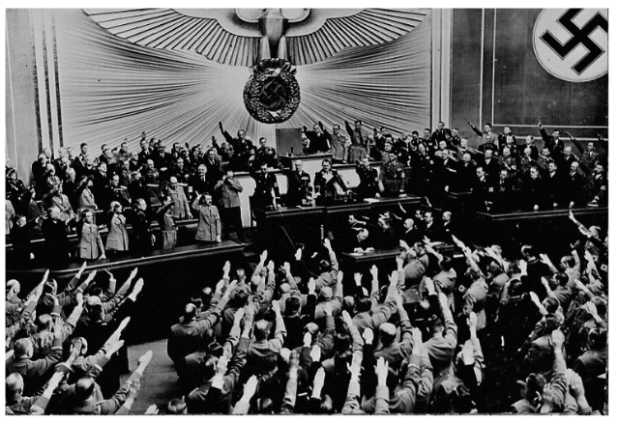
Gebruik de bron
Op deze foto zijn verschillende onderdelen van de nazi-ideologie te herkennen.
4p Noem, telkens met een verwijzing naar de foto, twee onderdelen van de nazi-ideologie die met deze foto in beeld worden gebracht.
Antwoordmodel
maximumscore 4
Een juist antwoord bevat twee verwijzingen naar de bron die telkens op een juiste manier worden verbonden aan een onderdeel van de nazi-ideologie, bijvoorbeeld (twee van de volgende):
- Uit de foto blijkt dat vrijwel iedereen de Hitlergroet brengt / blijkt de centrale plaats van Adolf Hitler (naar wie de groetgericht is), waarmee het leiderschapsprincipe uit de nazi-ideologie kan worden getoond.
- Uit de foto blijkt de centrale plaats van het hakenkruis, het symbool van de nazi's.
- Uit het grote aantal geüniformeerde parlementsleden op de foto kan het militaristische karakter van de nazi-ideologie worden afgeleid.

Per juiste combinatie van een verwijzing naar de foto en een onderdeel van de nazi-ideologie 2
Opdracht 64 havo 2018, tijdvak II, 19
Twee gegevens:
1 Op 3 mei 1939 werd Maksim Litvinov ontslagen als minister van buitenlandse zaken van de Sovjet-Unie. Litvinov was Jood.
2 Op 23 augustus 1939 tekenden Duitsland en de Sovjet-Unie een niet-aanvalsverdrag.
Het ontslag van Litvinov wordt door veel historici gezien als een eerste stap naar het tekenen van het niet-aanvalsverdrag.
2p Leg uit waardoor de eerste gebeurtenis de tweede gebeurtenis waarschijnlijk beter mogelijk maakte.
Antwoordmodel
maximumscore 2
Kern van een juist antwoord is:
Het antisemitische nazibewind zou niet bereid zijn geweest echt te onderhandelen met de Sovjet
-Unie over een verdrag als dat land werd vertegenwoordigd door een Joodse minister van buitenlandse zaken.

Opdracht 65, vwo 2018, tijdvak II, 21
Bron
Duitse verkiezingsposter uit 1924 van het Völkischen Block met daarop een afbeelding van de Rijksdag (het parlement):
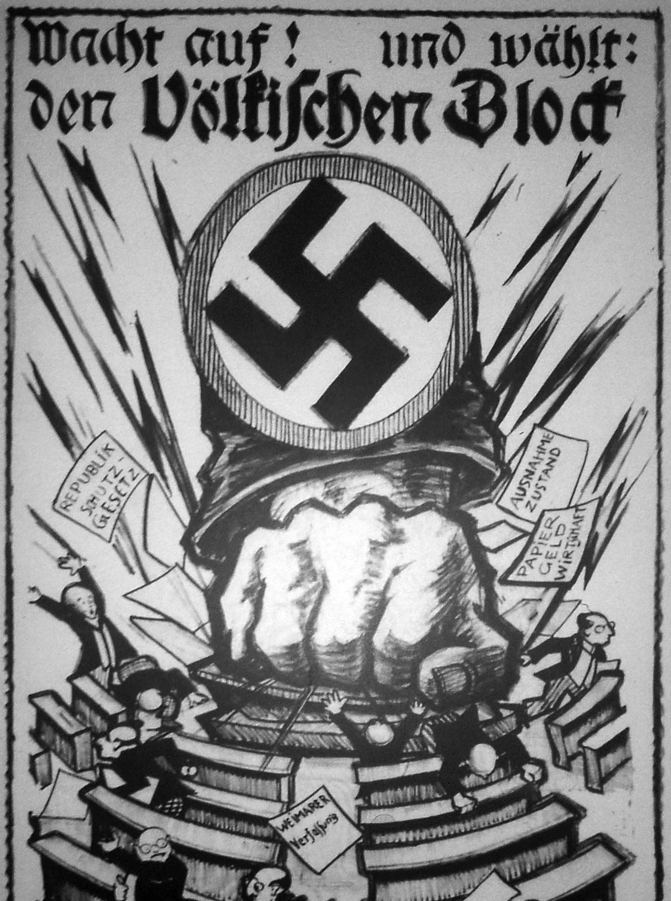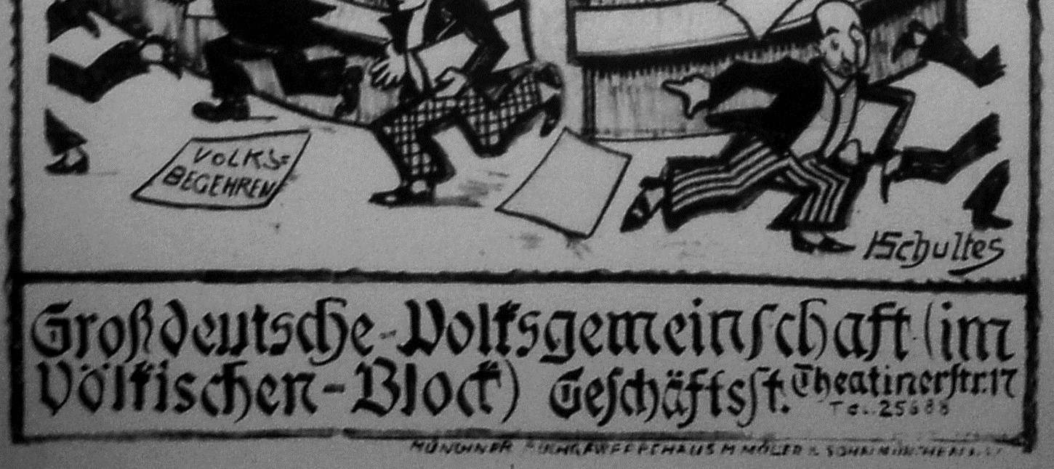
Tekst in het affiche (in vertaling):
Word wakker! en stem: het Völkischen Block.
Groot-Duitse Volksgemeenschap (in het Völkischen Block)
Partijkantoor: Theatinerstraat 17, telefoon 25688

Op de rondvliegende papieren staat:
Wet ter bescherming van de Republiek, referendum, de Grondwet van Weimar, papiergeld-economie, noodtoestand, wensen van het volk.
Gebruik de bron
In 1923 pleegt Adolf Hitler een staatsgreep die mislukt. De NSDAP wordt verboden en daarom sluiten sommige nazi’s zich aan bij het Völkischen Block.
4p Ontleen aan de bron twee redenen waarom deze nationaalsocialisten zich in ideologisch opzicht thuis voelen bij het Völkischen Block.

Antwoordmodel
maximumscore 4
In een juist antwoord worden twee ideologische overeenkomsten tussen de nationaalsocialistische ideologie en de opvattingen van het
Völkischen Block genoemd die uit het affiche kunnen worden afgeleid, bijvoorbeeld:
Deze nationaalsocialisten voelen zich thuis bij het Völkischen Block door (twee van de volgende):
- het antidemocratische karakter zowel van de nazi's als van het Völkischen Block, wat naar voren komt in de vuist die het parlement aan stukken slaat.
- het nationalistische karakter zowel van de nazi's als van het Völkischen Block, wat naar voren komt in het noemen van de Groot-Duitse Volksgemeenschap.
- het gebruik zowel door de nazi's als door het Völkischen Block van symbolen als de swastika in het affiche.
- het gewelddadige optreden zowel door de nazi's als door het Völkischen Block, wat naar voren komt in de vuist.
- het afwijzen van maatregelen van de Weimar-regering, wat naar voren komt in het weggooien van allerlei wetten en maatregelen.
per juiste combinatie 2

Opdracht 66, vwo 2018, tijdvak II, 22
Het Völkischen Block (zie de bron uit opdracht 120) verdween na 1924 naar de achtergrond.
1p Geef hiervoor de verklaring vanuit de binnenlandse situatie van de Republiek van Weimar in die tijd.
Antwoordmodel
maximumscore 1
Kern van een juist antwoord is:
Er vond economisch herstel plaats (door het Dawesplan), waardoor de aanhang van radicale partijen afnam / de animo afnam voor radicale partijen als het Völkischen Block.

Opdracht 67, vwo 2018, tijdvak II, 23
De Duitse verovering van Europa was vanuit de nazi-ideologie een voorwaarde voor een belangrijker doel.

2p Noem dit doel en geef aan wat dit betekende voor het optreden van de Duitse bezetters in West-Europa in vergelijking met hun optreden in Oost-Europa.
Antwoordmodel
maximumscore 2
Kern van een juist antwoord is:
- Het veroveren van Lebensraum in Oost-Europa was een hoofddoel 1
- waarvoor de Duitse bezetters in Oost-Europa harder / meedogenlozer optraden om ruimte te creëren voor 'Ariërs' dan in West-Europa (dat diende als rugdekking) 1

Opdracht 68, havo 2019, tijdvak I, 17 (p-waarde = 69)
Bron
Op 21 september 1933, de dag waarop in Leipzig het proces tegen vier verdachten van de Rijksdagbrand begint, publiceert de Britse tekenaar David Low deze prent in de Londense krant Evening Standard, met het onderschrift 'Een rechtszaak staat terecht':

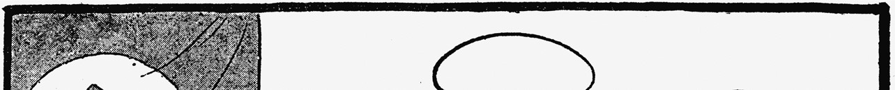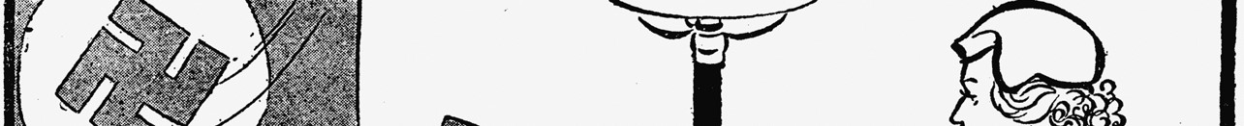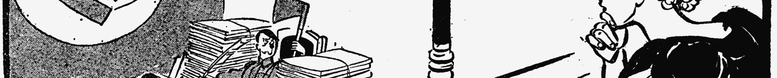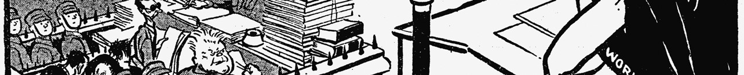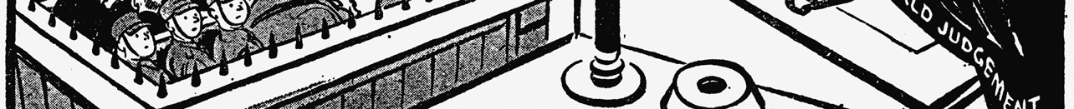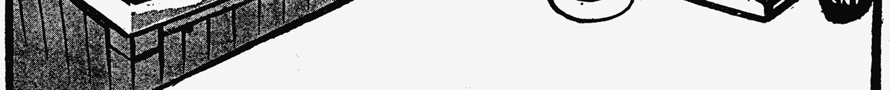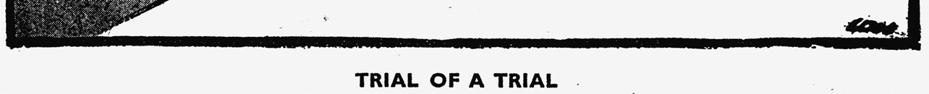

Toelichting:
De man met zonnebril is Joseph Goebbels, de man met de bijl is Adolf Hitler. Aan beide zijden van de verdachten zitten mannen van de SA (de paramilitaire organisatie van de nazi's).
Op het gewaad van de vrouw rechts staat geschreven: het oordeel van de wereld.

Gebruik de bron
Een interpretatie:
David Low twijfelt aan een eerlijk verloop van het proces.
3p Ondersteun deze interpretatie door:
- met twee verwijzingen naar de bron aan te tonen waaruit die twijfel blijkt en
- zonder bron de twijfel van Low te verklaren vanuit de verandering van de Duitse rechtsstaat na de Rijksdagbrand.

Antwoordmodel
Maximumscore 3
Voorbeeld van een juist antwoord is:
- Low geeft hier zijn twijfel weer door het afbeelden van (twee van de volgende):
  - Hitler die als een beul een bijl vasthoudt.
  - Hitler die als rechter optreedt.
  - de bewaking van de verdachten door SA-mannen (en niet door politie).
  - de hakenkruisvlag (een partijsymbool).
  - het peinzend toezien van het 'wereldoordeel'.
per juiste verwijzing naar de prent 1
- Na de Rijksdagbrand zet het parlement zich (met de machtigingswet) buitenspel waardoor de Duitse staat in snel tempo een totalitaire staat / een dictatuur wordt (zodat er geen onafhankelijke rechtspraak meer is) 1

Opdracht 69, vwo 2019, tijdvak I, 20 (p-waarde = 76)
Bron
In de Völkischer Beobachter, de partijkrant van de NSDAP, van 17 mei 1933 wordt de arrestatie beschreven van socialistische partijleiders in de deelstaat Baden:
Vóór de gevangenis had zich een reusachtige menigte verzameld, die de gearresteerden ontving met boe-geroep, gefluit en scheldwoorden. De eerste politievrachtwagen, waarop de gearresteerden met ontbloot hoofd zaten, werd voorafgegaan door twee rijen SS'ers1) die de straat vrijmaakten. Achter die eerste politieauto volgde een tweede met SA'ers1). Daarnaast liepen aan twee kanten en aan het einde SA-mensen mee. De wagens reden stapvoets door een dichte mensenmassa, die op veel plaatsen acht rijen dik was. Zonder onderbreking klonk langs de hele weg gefluit en boe-geroep. (...) Het gedrang van het publiek was zo groot dat het straatverkeer geheel werd lamgelegd. Onderweg werden verscheidene schreeuwers van het Rot-Front2) meteen op straat gearresteerd en in de tweede politiewagen meegevoerd.
noot 1 De SS en SA zijn paramilitaire organisaties van de nazi’s. noot 2 Rot-Front is een paramilitaire organisatie van de Duitse communistische partij.
Gebruik de bron
Stel: je doet onderzoek naar de politieke ontwikkelingen in Duitsland tijdens de eerste maanden van het naziregime en je hebt twee onderzoeksvragen:
1 Hoe groot is de steun van de Duitse bevolking voor de politieke veranderingen in Duitsland?
2 Verandert Duitsland na het aantreden van het naziregime in een totalitaire staat?
Je vindt de Völkischer Beobachter over het algemeen een onbetrouwbare bron, maar je besluit dat je het fragment toch kunt gebruiken.
4p Leg uit, telkens met een verwijzing naar de bron, dat de bron voor de eerste onderzoeksvraag minder betrouwbare informatie bevat en dat er meer betrouwbare informatie uit de bron is af te leiden voor de tweede onderzoeksvraag.
Antwoordmodel
Maximumscore 4
Uit het antwoord moet blijken dat:
- de Völkischer Beobachter de partijkrant is van de nazi's, die wil laten zien dat de bevolking de NSDAP steunt / die de aanhang van de NSDAP wil vergroten, zodat het beeld van een joelende / reusachtige / dichte massa in de bron waarschijnlijk overdreven is (waardoor de bron minder betrouwbare informatie voor de eerste onderzoeksvraag bevat) 2
- er openlijk / trots wordt beschreven dat de socialistische leiders / protesterende communisten worden gearresteerd, waarmee je kunt aantonen dat de politieke vrijheid in Duitsland na het aantreden van het naziregime in het gedrang komt (waardoor de bron meer betrouwbare informatie bevat voor de tweede onderzoeksvraag) 2

Opdracht 70 havo 2019 II, vraag 18
Bron
Deze briefkaart, met daarop inwoners van Berlijn die de terugkerende Duitse legers verwelkomen, wordt in januari 1919 door een Duitse soldaat naar zijn familie gestuurd:
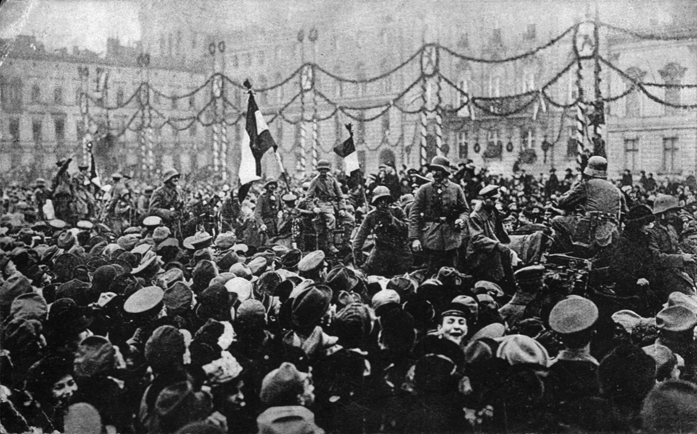
Op de achterkant van de briefkaart staat gedrukt:
"Ontvangst van onze onoverwonnen troepen op de Pariser Platz in Berlijn, december 1918."
Gebruik de bron
Door deze briefkaart te versturen laat de soldaat zien dat hij het eens is met kritiek op de regering van de Republiek van Weimar.
2p Licht met een verwijzing naar de bron toe met welke kritiek de soldaat het eens is.
Antwoordmodel
Maximumscore 2
Kern van een juist antwoord is:
Door een briefkaart te versturen met de tekst over het onoverwonnen leger / het beeld van het massaal aanwezige publiek / de feestelijke ontvangst van de troepen, laat de soldaat zien dat hij het eens is met de kritiek dat de Duitse regering zich heeft overgegeven terwijl het Duitse leger niet had verloren / nog had kunnen doorvechten.

Opdracht 71 havo 2019 II, vraag 19
Bron
Bertha Pappenheim reist in 1923 door Duitsland. In een brief beschrijft ze wat haar overkomt tijdens een treinreis:
Ik stapte in Eberstadt over naar Pfungstadt. De vierde-klaswagon was overvol; een arbeider stond voor mij op. Ik zag een roodharige Jood die midden in de wagon verwikkeld was in een luid gesprek. Er lagen twee pakketten naast hem op de grond, zijn meetstok had hij in zijn laars geduwd. Hij werd vijandig toegesproken van alle kanten, zijn antwoorden in het Jiddisch [= Duits-Joodse taal] riepen een woedend gelach op.
"Wat betaalden wij voor aardappels in vredestijd 1)?" vroeg de grootste pester.
"Drie mark voor honderd pond aardappels", riepen de anderen in koor.
"Wat betaalden we voor de stof voor een schort (één meter)?"
"80 pfennig2)."
"En deze smerige Jood vraagt ons vandaag honderd pond aardappelen voor één meter stof!"

noot 1 In 1923 bezet Frankrijk het Duitse Ruhrgebied nadat de Duitse regering tijdelijk de herstelbetalingen heeft stopgezet.
noot 2 100 pfennig is één mark, de Duitse munt in die tijd.

Gebruik de bron
In 1923 groeit de aanhang van de NSDAP. Een verklaring hiervoor is dat de NSDAP aansluit bij bestaande opvattingen in de Duitse samenleving.
4p Licht deze verklaring toe door voor twee verschillende uitgangspunten van de nationaalsocialisten uit te leggen dat deze aansluiten bij de opvattingen die in de bron worden beschreven.
Antwoordmodel
maximumscore 4
Voorbeeld van een juist antwoord is:
De nationaalsocialisten hebben het uitgangspunt dat:
- de herstelbetalingen moeten worden afgeschaft / dat economische groei moet worden gestimuleerd, wat aansluit bij de opvatting in de bron dat de prijzen in 1923 te hoog zijn / dat de economische situatie slecht is in 1923 2
- Joden buiten de samenleving moeten worden geplaatst / dat Joden verantwoordelijk zijn voor de economische crisis, wat aansluit bij de opvatting in de bron dat de Joodse man te hoge prijzen vraagt / uitgescholden mag worden (waaruit blijkt dat antisemitische gevoelens aanwezig zijn) 2
Opmerking
Alleen als een juist uitgangspunt van de nationaalsocialisten wordt verbonden met een daarbij passende opvatting in de bron, worden scorepunten toegekend.

Opdracht 72 havo 2019 II, vraag 20

Bron
Enkele dagen na de Conferentie van München verscheen in oktober 1938 deze prent van David Low in de Britse krant de Evening Standard.
De titel luidt: "Europa kan uitzien naar een vredevolle kerst":
Toelichting:
De man links is Hitler.
Op de zak staat: Duitsland boven alles.
Op het bed staat: Voormalig Frans-Britse familie, met daaronder: Oostenrijk, Tsjecho-Slowakije, Polen, Hongarije, Joegoslavië, Roemenië, Bulgarije, Griekenland, Turkije.
Gebruik de bron
Met deze prent geeft David Low kritiek weer op de appeasementpolitiek.
3p Licht dit toe door:
- zonder bron te noemen wat de appeasementpolitiek inhoudt en
- met een verwijzing naar de prent aan te tonen welke kritiek Low op deze politiek weergeeft.
Antwoordmodel
maximumscore 3
Voorbeeld van een juist antwoord is:
- Bij de appeasementpolitiek wordt toegegeven aan de eisen van Hitler om hiermee een oorlog / inname van meer grondgebied door Duitsland te voorkomen 1
- Met de weergave van (een van de volgende): 1
  - Hitler die andere landen in de zak stopt
  - de landen die worden afgebeeld als (weerloze) kinderen die makkelijk door Hitler kunnen worden meegenomen
  - Hitler die (verkleed als kerstman) de landen in zijn zak stopt
- geeft Low de kritiek weer dat door de appeasementpolitiek de minder machtige staten niet worden beschermd tegen Hitler / dat Hitler zich niet zal laten tegenhouden meer grondgebied voor Duitsland in te nemen 1
Opmerking
Alleen als de kritiek van de tekenaar juist wordt weergegeven, wordt 1 scorepunt toegekend aan een juiste verwijzing naar de bron.

Opdracht 73 vwo 2019 II, vraag 21
Twee gegevens over de Volkstrauertag (Volksrouwdag), de herdenkingsdag voor de Duitse slachtoffers van de Eerste Wereldoorlog:
- In 1933 zei Hitler tijdens de Volkstrauertag: "Du bist nichts, Dein Volk ist alles" ("Jij bent niets, jouw volk is alles").
- In 1934 werd de Volkstrauertag hernoemd tot Heldengedenktag (Gedenkdag voor de helden).
Met deze gegevens kun je de introductie van het nationaalsocialistische gedachtegoed in Duitsland aantonen.
3p Licht dit toe door:
- een kenmerk van het nationaalsocialisme te noemen dat past bij de leus "Du bist nichts, Dein Volk ist alles" en
- met een ander kenmerk van het nationaalsocialisme een ideologische verklaring te geven voor de hernoeming tot Heldengedenktag.

Antwoordmodel
maximumscore 3
Voorbeeld van een juist antwoord is:
- het kenmerk dat past bij de leus is dat het belang van de gemeenschap boven het individu wordt gesteld / het streven naar een 'Volksgemeinschaft' / het nationalisme dat stelt dat het Duitse volk boven alles gaat (ook boven het individu) 1
- het hernoemen tot Heldengedenktag moest de Duitsers overtuigen dat sterven voor het vaderland / vechten voor je vaderland een eer was 1
- wat kan worden verklaard met de verheerlijking van geweld door de nationaalsocialisten / het nationalisme van de nationaalsocialisten 1
Opmerking
Als hetzelfde kenmerk van het nationaalsocialisme meer dan één keer gebruikt wordt, wordt hiervoor niet meer dan 1 scorepunt toegekend.

Opdracht 74 vwo 2019 II, vraag 22
Bron
Op 7 september 1939, vier dagen nadat Groot-Brittannië en Frankrijk de oorlog hebben verklaard aan Duitsland, zegt Stalin tegen Georgi Dimitrov, de leider van de internationale organisatie van communistische partijen:
Er is een oorlog gaande tussen twee groepen kapitalistische landen (...) om de herverdeling van de wereld, om de overheersing van de wereld! Wij zien er niets slechts in dat zij elkaar flink en stevig bevechten en elkaar verzwakken. Het zou mooi zijn als Duitsland erin zou slagen om de positie van de rijkste kapitalistische landen (vooral Engeland) te verzwakken. Zonder dat hij dat zelf begrijpt of wenst, is Hitler bezig het kapitalistische systeem op te schudden en te ondermijnen. Wij kunnen hierin manoeuvreren en één kant tegen de andere uitspelen, zodat zij elkaar zo fel mogelijk bestrijden. Het niet-aanvalsverdrag helpt Duitsland tot op zekere hoogte. De volgende keer gaan we de andere kant aansporen.
Gebruik de bron
In augustus 1939 sluiten Duitsland en de Sovjet-Unie een nietaanvalsverdrag. Twee gegevens:
- Veel communisten veroordelen het sluiten van het niet-aanvalsverdrag tussen Duitsland en de Sovjet-Unie op ideologische gronden.
- Volgens veel historici droeg de weigering van Groot-Brittannië en Frankrijk om de Sovjet-Unie uit te nodigen voor de Conferentie van München, bij aan de totstandkoming van het niet-aanvalsverdrag.
4p Leg uit dat:
- Stalins uitspraak gezien kan worden als een reactie op die ideologische kritiek (zie 1) en
- je het verband tussen de weigering de Sovjet-Unie uit te nodigen in München en het sluiten van het niet-aanvalsverdrag door de Sovjet-Unie (zie 2) met deze bron niet kunt ondersteunen.
Antwoordmodel
maximumscore 4
Voorbeeld van een juist antwoord is:
- Volgens Stalin zal het sluiten van het niet-aanvalsverdrag (de oorlog doen voortduren en daarmee) alle kapitalistische landen schaden (wat een doelstelling is van de communisten), waarmee hij de kritiek afwijst dat de Sovjet-Unie de kant kiest van de grootste politieke vijand van het communisme / van het fascisme 2
- De redenering dat de Sovjet-Unie het niet-aanvalsverdrag sluit uit bezorgdheid (door de uitsluiting bij de Conferentie van München) betrokken te worden bij de oorlog kun je niet ondersteunen, omdat uit de bron blijkt dat Stalin de oorlog die Hitler voert goedkeurend bekijkt / De redenering dat de Sovjet-Unie het niet-aanvalsverdrag sluit om Groot-Brittannië en Frankrijk te straffen (voor de uitsluiting bij de Conferentie van München) kun je niet ondersteunen, omdat uit de bron blijkt dat Stalin van plan is de volgende keer de andere kant aan te sporen (en dus geen nadrukkelijke keuze maakt voor Duitsland) 2

Opdracht 75 (havo examen regulier 2021 eerste tijdvak, vraag 15)
Een Duitse gevangene schreef over een medegevangene eind jaren 1930: "'Wees verstandig' zeiden zijn vrienden. 'Wat geeft het nu om af en toe 'Heil Hitler' te zeggen. Doe zoals wij. Wij menen het toch ook niet'. Hij schudde zijn hoofd. De volgende dag weigerde hij weer. Hij ging de donkere cel in. Veertien dagen."
Uit de behandeling van de gevangene blijkt dat:
1 Duitsland eind jaren 1930 een totalitaire staat was geworden en
2 er een Volksgemeinschaft werd gecreëerd in Duitsland.
2p Ondersteun beide beweringen, elk met een verschillend argument.
maximumscore 2
Voorbeeld van een juist antwoord is:
- De gevangene was rechteloos / werd (met geweld) onderdrukt / werd vrijheid van denken ontnomen / werd gestraft voor een afwijkende politieke mening, wat paste bij een totalitaire staat 1
- De gevangene werd (hardhandig) gedwongen 'Heil Hitler' te zeggen / zich te onderwerpen aan het nationaalsocialisme, wat bijdroeg aan het creëren van een Volksgemeinschaft 1

Opmerking
Alleen als in het antwoord een kenmerk van (bij 1) een totalitaire staat en (bij 2) het creëren van de Volksgemeinschaft wordt gekoppeld aan de behandeling van de gevangene, wordt telkens 1 scorepunt toegekend.

Opdracht 76 (havo bezemexamen 2021 tijdvak 1, vraag 15)

bron
In juni 1919 wordt Matthias Erzberger benoemd tot minister van financiën van de Republiek van Weimar. Twee maanden later schrijft Karl Helfferich 1) in een pamflet tegen hem:
Dát is de heer Erzberger, de man die tijdens de wapenstilstand de Entente 2) hielp ons in financieel opzicht te muilkorven en onze handelsvloot de havens van de Entente in dreef! Dát is de heer Erzberger, die ons naar Versailles heeft geleid, die tegenover de vijanden tijdens de vredesonderhandelingen te kennen gaf dat hij bereid was de oneerbare en slaafse vrede zonder enig voorbehoud te ondertekenen. Dát is de heer Erzberger, wiens naam voor eeuwig onlosmakelijk verbonden zal blijven met de ellende en de smaad van Duitsland! (...) Daarom is er voor het Duitse volk slechts één uitweg. Overal in het land moet met onweerstaanbare kracht de roep klinken: 'Weg met Erzberger!'

noot 1 Duitse extreemrechtse politicus
noot 2 De Entente is het bondgenootschap tegen Duitsland in de Eerste Wereldoorlog.

Gebruik de bron.
Stel, je schrijft een werkstuk over de Republiek van Weimar en je vindt deze bron. Je wilt met deze bron een factor illustreren die leidde tot de ondergang van de Republiek van Weimar.

2p Leg uit welke factor dit is.
Opdracht 77
Twee gebeurtenissen in het jaar 1923:
- Frankrijk bezette het Duitse Ruhrgebied nadat Duitsland de herstelbetalingen aan Frankrijk had gestaakt.
- Er ontstond een enorme inflatie in Duitsland nadat de Duitse regering noodgeld had gedrukt.

maximumscore 2
Voorbeeld van een juist antwoord is:
Uit de bron blijkt dat politici als Helfferich de leiders van de Republiek van Weimar verantwoordelijk hielden voor de vernedering van Duitsland in 1919 / het Verdrag van Versailles, waardoor de basis van / steun voor de Republiek van het begin af aan wankel was (waarmee een factor van de
uiteindelijke ondergang van de Republiek van Weimar geïllustreerd kan worden).

Opdracht 78 (havo bezemexamen 2021 tijdvak 1, vraag 16)
De NSDAP gebruikte beide gebeurtenissen in haar partijpropaganda om verschillende standpunten uit haar programma te ondersteunen.
4p Leg voor beide gebeurtenissen uit welk standpunt de NSDAP hiermee kon ondersteunen.
maximumscore 4
Voorbeeld van een juist antwoord is:
Bij 1:
- De bezetting van het Ruhrgebied toonde aan dat Duitsland door het ontbreken van een groot leger geen weerstand kon bieden aan Frankrijk / de herstelbetalingen in het Verdrag van Versailles onredelijk hoog waren (zodat Duitsland die niet meer kon betalen) 1
- waarmee de NSDAP het standpunt kon ondersteunen dat Duitsland weer een sterke mogendheid moest worden / zich niet aan het Verdrag van Versailles hoefde te houden 1
Bij 2:
- Het ontstaan van de enorme inflatie toonde de zwakheid van de Duitse economie aan / leidde tot grote armoede en werkloosheid 1
- waarmee de NSDAP het standpunt kon ondersteunen dat Duitsland weer een sterke economie moest krijgen 1

Opmerking
Alleen als steeds een ander standpunt van de NSDAP op de juiste manier met een gebeurtenis wordt gecombineerd, worden scorepunten toegekend.

Opdracht 79 (havo bezemexamen 2021 tijdvak 1, vraag 18)
Bron
Op 30 januari 1933, de dag waarop Hitler tot rijkskanselier wordt benoemd, houdt de
nationaalsocialist Hermann Göring een radiotoespraak:
De dertigste januari 1933 zal de Duitse geschiedenis ingaan als de dag waarop de natie na veertien lange jaren van ellende, gebrek, vernedering en schande zichzelf heeft hervonden. Eindelijk is deze langverwachte dag gekomen, vandaag vieren we deze dag. Daarmee sluiten wij de donkerste
episode in de Duitse geschiedenis af en beginnen een nieuw hoofdstuk. De titel van dit hoofdstuk zal zijn: de vrijheid en de eer zijn het fundament van de nieuwe staat. Vol dank kijken wij naar de nieuwe leider van onze grote beweging. Naar hem gaan de Duitse harten uit. Wij danken ook de grijze veldmaarschalk Von Hindenburg 1), die vandaag met de jongere generatie een hecht verbond
heeft gesloten. Naast de eerbiedwaardige veldmaarschalk, de leider van Duitsland in de grote oorlog, staat nu Adolf Hitler, de jonge leider van Duitsland, die uit het niets een sterke, toegewijde, machtige beweging heeft gecreëerd. (…) Wij zien het als een symbool dat de veldmaarschalk van de
wereldoorlog zijn vertrouwen heeft geschonken aan de leiders van de jonge frontgeneratie.

noot 1 Von Hindenburg voerde vanaf 1916 het opperbevel over het keizerlijke Duitse leger en
werd in 1925 gekozen tot rijkspresident (staatshoofd) van Duitsland.

Gebruik de bron.

Een bewering:
In zijn toespraak verwijst Göring naar de continuïteit tussen Duitsland na de machtsovername van de nazi’s en Duitsland tijdens het keizerrijk.

3p Toon deze continuïteit aan met een verwijzing naar de bron en noem een politieke groep waarvan de nazi’s de steun willen krijgen door naar deze continuïteit te verwijzen.

maximumscore 3
Voorbeeld van een juist antwoord is:
- Göring verwijst naar de continuïteit van nazi-Duitsland met (een van de volgende) 1
  - het Duitse keizerrijk toen er nog geen economische crisis / Verdrag van Versailles was
  - het Duitse keizerrijk / het Duitse nationalisme tijdens de Eerste Wereldoorlog / vóór de Duitse nederlaag
- Wat blijkt uit de bron omdat (een van de volgende) 1
  - Göring verwijst naar een toekomst zonder gebrek / zonder vernederingen voor Duitsland
  - Göring verwijst naar Hindenburg
- De nazi’s willen, door naar deze continuïteit te verwijzen, de steun krijgen van de conservatieven / nationalisten 1

Opmerking
Alleen als de continuïteit juist wordt weergegeven, wordt 1 scorepunt toegekend aan een passende verwijzing naar de bron.

Opdracht 80 (havo bezemexamen 2021 tijdvak 1, vraag 19)
Bron
In 1933 nemen de nazi's het concentratiekamp Esterwegen in gebruik. Een jaar later wordt in het kampreglement bepaald:
Het is de verantwoordelijkheid van iedere gevangene om erover na te denken waarom hij in het concentratiekamp terecht is gekomen. Hij krijgt hier de kans om in zijn houding tegenover het volk en het vaderland te kiezen voor de nationaalsocialistische Volksgemeinschaft of, als dat hem beter lijkt, te sterven voor de smerige (…) Joodse Internationale van Marx of Lenin.
Gebruik de bron.
Het kampreglement streeft de nazificatie van Duitsland na.

2p Leg dit uit met een verwijzing naar de bron.
maximumscore 2
Voorbeeld van een juist antwoord is:
- Het kampreglement streeft naar nazificatie, omdat andersdenkenden / tegenstanders van het nazisme onder druk worden gezet om voor het nationaalsocialisme te kiezen 1
- wat blijkt uit de bron omdat de gevangenen moeten kiezen tussen de nationaalsocialistische Volksgemeinschaft of te sterven voor de Joodse Internationale van Marx en Lenin 1

Opmerking
Alleen als de nazificatie op de juiste wijze wordt uitgelegd, wordt 1 scorepunt toegekend aan een passende verwijzing naar de bron.

Opdracht 81 (havo bezemexamen 2021 tijdvak 1, vraag 22)
Na de Eerste Wereldoorlog kreeg Duitsland zulke hoge herstelbetalingen opgelegd door de overwinnaars dat de Duitse economie daar veel last van had. Na de Tweede Wereldoorlog zorgden de Westerse geallieerden ervoor dat de nieuwe herstelbetalingen de economische ontwikkeling van
Duitsland niet in de weg stonden. Volgens historici kan dit verschil verklaard worden door:
1 de politieke gevolgen in Duitsland van de herstelbetalingen na de Eerste Wereldoorlog en
2 het ontstaan van de Koude Oorlog na de Tweede Wereldoorlog.

2p Geef voor beide verklaringen een argument.
maximumscore 2
Voorbeeld van een juist antwoord is:
Bij 1:
- De herstelbetalingen na de Eerste Wereldoorlog hadden mede geleid tot de politieke / economische instabiliteit die bijdroeg aan de opkomst van het nationaalsocialisme 1

Bij 2:
- Een economisch sterk West-Duitsland was nodig om sterker te staan tegen de Sovjet-Unie tijdens de Koude Oorlog 1

Opdracht 82 (vwo examen 2021 eerste tijdvak, vraag 17)

In 1924 interviewde journalist George Viereck de voormalige Duitse keizer Wilhelm II. In dit interview noemde Wilhelm II het Dawesplan 'een tweede Versailles'.
Deze visie van Wilhelm II is eenzijdig.
3p Toon dit aan door:
- aan te geven voor welk economisch gevolg van de invoering van het Dawesplan Wilhelm II met deze uitspraak waarschuwt en
- een economisch argument tegen deze afwijzing van het Dawesplan te geven en
- een politieke verklaring te geven voor het eenzijdige oordeel van Wilhelm II over de Weimarregering.

maximumscore 3
Voorbeeld van een juist antwoord is:
- Wilhelm II wilde met de uitspraak waarschuwen dat door de invoering van het Dawesplan Duitsland de herstelbetalingen (die in het Verdrag van Versailles waren vastgelegd) moest hervatten 1
- Het Dawesplan zorgde voor / was noodzakelijk voor het economisch herstel na de crisis / het beëindigen van de inflatie in 1923 1
- Wilhelm II stond (als voormalig keizer) negatief tegenover de democratische regering van Weimar / de regering die na hem aan de macht was gekomen 1

Opmerking
Alleen als bij de eerste deelvraag verwezen wordt naar het hervatten van de herstelbetalingen, wordt 1 scorepunt toegekend.
Opdracht 83 (vwo examen 2021 eerste tijdvak, vraag 18)
In de Amerikaanse krant The New York Tribune staat op 4 februari 1933 deze prent, met de titel 'een goede manier om erachter te komen':
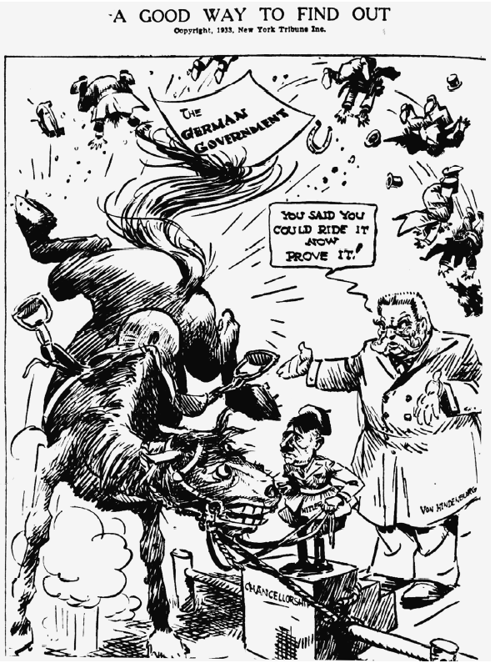

Toelichting:
In het midden staat Hitler op een trapje, waarop 'kanselierschap' staat
geschreven.
Rechts staat Von Hindenburg, die zegt: "Je zei dat je het kon berijden, bewijs het
nu maar!"
Op het papier boven het paard staat: de Duitse regering.

Gebruik de bron.
Op 30 januari 1933 benoemt de Duitse president Paul von Hindenburg Adolf Hitler tot rijkskanselier.

4p Leg uit, telkens met een andere verwijzing naar de bron, welke mening de maker weergeeft over:
- de politieke situatie in de Republiek van Weimar en
- de benoeming van Hitler als rijkskanselier.

maximumscore 4
Voorbeeld van een juist antwoord is:
- Met het afbeelden van (een van de volgende): 1
  - het woeste / bokkende paard
  - de boze blik van het paard
  - de politici die uit het zadel worden geworpen
- geeft de maker de mening weer dat de politieke situatie in de Republiek van Weimar instabiel is 1
- Met het afbeelden van (een van de volgende): 1
  - Von Hindenburg die Hitler moet toespreken om op het paard te klimmen
  - Von Hindenburg die veel groter is dan Hitler
  - Hitler als klein / angstig mannetje
- geeft de maker de mening weer dat Hitler niet zonder Von Hindenburg kan regeren / dat Hitler niet machtig genoeg is om rijkskanselier te zijn 1

Opmerking
Alleen als de mening (bij de eerste deelvraag) of de twijfel (bij de tweede deelvraag) van de tekenaar juist wordt weergegeven, wordt 1 scorepunt toegekend aan een daarbij passende verwijzing naar de prent.

Opdracht 84 (vwo examen 2021 eerste tijdvak, vraag 19)
Bron
Op 4 maart 1934 verschijnt het volgende artikel in een regionale partijkrant van de NSDAP:
Aan de kaak gesteld!
Naam: Hilda G.
Adres: Schöne Aussicht …
Ze zei zodat iedereen het kon horen dat ze ook in de toekomst bij de Jood Speyer inkopen zal doen, want "de Joden moeten toch ook aan de kost komen". Dat Duitse volksgenoten door dit standpunt naar de haaien gaan interesseert deze zonderlinge plaatsgenote blijkbaar niet. Juffrouw G. had tot
eergisteren nog zitting en stemrecht in het bestuur van de lokale vakvereniging voor naaisters. Intussen is ze met spot en schande uit deze functie gezet. Jodenknechten kunnen in het nationaalsocialistische Duitsland geen leidinggevende rol spelen.
Toelichting:
In het krantenartikel wordt de volledige naam en het adres van Hilda G. gepubliceerd.

Gebruik de bron.
Een interpretatie:
Met het publiceren van dit artikel propageert de krant de vorming van de Volksgemeinschaft.

4p Ondersteun deze interpretatie met twee argumenten, telkens met een andere verwijzing naar de bron.
maximumscore 4
Voorbeeld van een juist antwoord is:
De vorming van de Volksgemeinschaft wordt gepropageerd door de publicatie van dit artikel, omdat:
- het standpunt wordt verspreid dat inkopen doen bij Joodse winkels onacceptabel is, zodat wordt gestimuleerd dat Joden buiten de samenleving worden gezet / mensen worden buitengesloten op grond van hun ras 2
- een vrouw publiekelijk te schande wordt gezet / wordt beschreven dat het terecht is dat een vrouw uit haar functie is gezet omdat zij zich niet aanpast aan het nationaalsocialistische gedachtegoed, zodat Duitsers ontmoedigd worden kritiek te leveren / om politiek tegenstander te zijn van het nationaalsocialisme 2

Opmerking
Alleen als in het antwoord wordt uitgelegd hoe de publicatie van het artikel de vorming van de Volksgemeinschaft propageert, worden scorepunten toegekend.

Opdracht 85 (havo examen regulier 2021 tweede tijdvak, vraag 17)
Bron
Op 28 juni 1919 publiceert het Nederlandse tijdschrift De Nieuwe Amsterdammer deze prent van Jan Sluijters:

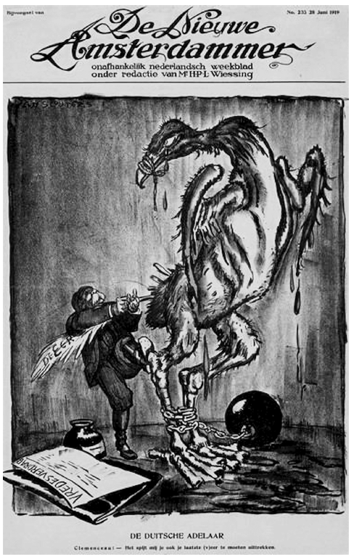
Tekst onder de prent:
'De Duitse adelaar'.
'Clemenceau: Het spijt mij je ook je laatste (v)eer te moeten uittrekken.'

Toelichting:
De man is Clemenceau, de premier van Frankrijk.
Op het papier staat 'vredesverdrag'.
Op de veer staat: 'De eer'.

Gebruik de bron
De Franse premier Clemenceau eist dat er strenge voorwaarden voor Duitsland worden vastgelegd in het Verdrag van Versailles.
4p Leg uit, telkens met een verschillende verwijzing naar de bron, welke mening Jan Sluijters weergeeft:
- over het doel van Clemenceau en
- over het gevolg hiervan voor Duitsland.

maximumscore 4
Voorbeeld van een juist antwoord is:
- Door (een van de volgende): 1
  - af te beelden dat Clemenceau de laatste (v)eer uit de adelaar trekt
  - het onderschrift waarin verwezen wordt naar de Duitse eer geeft Jan Sluijters de mening weer dat Clemenceau Duitsland wil vernederen / compleet wil uitschakelen 1
- Door het afbeelden van (een van de volgende): 1
  - een kaalgeplukte (Duitse) adelaar
  - het uittrekken van de laatste (v)eer
  - de dichtgebonden bek van de adelaar
  - de ketting met loden bal om de poten van de adelaar
  - de druppels bloed die uit de adelaar vallen
- geeft Jan Sluijters de mening weer dat het Verdrag van Versailles Duitsland economisch ruïneert / aan banden legt / van alle waardigheid berooft 1

Opmerkingen
- Alleen als het antwoord bij de eerste deelvraag een juist doel en bij de tweede deelvraag een juist gevolg bevat, wordt telkens 1 scorepunt toegekend aan een passende verwijzing naar de bron.
- Als voor beide deelvragen hetzelfde beeldelement wordt genoemd, wordt alleen aan de eerste verwijzing 1 scorepunt toegekend.

Opdracht 86 (havo examen regulier 2021 tweede tijdvak, vraag 18)
Bron
Op 26 augustus 1923 schrijft de journalist Friedrich Kroner over wat hij op straat in Berlijn heeft gezien:
Een epidemie van angst, pure nood: kopers vormen lange rijen (...) voor de winkels, eerst voor één, daarna voor alle winkels. Geen ziekte is zo besmettelijk als deze. De rijen hebben iets suggestiefs: de vluchtige blikken van de vrouwen, de inderhaast aangetrokken keukenschorten, hun afgetobde, geduldige gezichten. Van de rijen gaat steeds hetzelfde signaal uit: de stad (...) zal weer leeggekocht worden. Een pond rijst kostte gisteren 80.000 mark, vandaag 160.000 en morgen misschien wel twee keer zoveel; de dag erna zal de man achter de toonbank zijn schouders ophalen [en zeggen]: "Er is geen rijst meer." "Goed, dan noedels graag." "Ook geen noedels meer." Gerst, gort, bonen, linzen – altijd hetzelfde –, kopen, kopen, kopen. Het stukje papier, het gloednieuwe bankbiljet, nog vochtig van het drukken, uitbetaald als weekloon, verschrompelt onderweg naar de kruidenierswinkel in waarde. De nullen, de vermenigvuldiging van nullen.
Gebruik de bron
Met deze beschrijving van Friedrich Kroner kun je de moeizame start van de Republiek van Weimar illustreren.
3p Licht dit toe door:
- aan te geven welk aspect van de moeizame start uit de bron naar voren komt en
- zonder bron aan te geven op welke wijze dit bijdroeg aan de politieke instabiliteit in de Republiek en
- zonder bron aan te geven waardoor er een einde kwam aan deze moeilijkheden.

maximumscore 3
Kern van een juist antwoord is:
- In de bron komt de (hyper)inflatie / de economische crisis (in 1923) naar voren, waardoor geld steeds minder waard werd / waardoor er niets meer te koop is in de winkel 1
- wat ertoe leidt dat de bevolking het vertrouwen in de regering verliest zodat er opstanden uitbreken / extremistische partijen ontstaan (zoals de NSDAP) / wat ertoe leidt dat er telkens nieuwe regeringen moeten worden gevormd omdat de regering het niet eens wordt over de aanpak van de crisis 1
- Er komt een einde aan deze periode door het Dawesplan (of een juiste omschrijving hiervan) / omdat de herstelbetalingen tijdelijk werden verlaagd / door de verzoeningspolitiek met Frankrijk 1

Opdracht 87 (vwo-examen 2021, tweede tijdvak, vraag 20)
Bron
Op 13 maart 1938 annexeert Hitler Oostenrijk, kort daarna zegt hij hierover in een toespraak:
Vol vertrouwen hebben eerst duizenden, toen honderdduizenden en ten slotte miljoenen mij gevolgd. Met vertrouwen in Duitsland en in dit idee hebben miljoenen van onze volksgenoten in de nieuwe Ostmark1) in het zuiden vanons Rijk hun vlaggen hooggehouden en zijn trouw gebleven aan het Rijk en aan het Duitse Volk. En heb ik vertrouwen in 10 april2). Ik ben ervan overtuigd dat voor het eerst in de geschiedenis werkelijk alle Duitsers zullen meemarcheren. (…) En op deze dag zal ik de Führer [leider] zijn van het grootste leger in de geschiedenis van deze wereld, want als ik op 10 april mijn stem uitbreng weet ik dat er 50 miljoen achter mij staan en dat ze allemaal mijn leus herkennen: Eén Volk en één Rijk – Duitsland!
Gebruik de bron
In deze toespraak spreekt Hitler zijn goedkeuring uit over de annexatie van Oostenrijk.
2p Verklaar deze goedkeuring door:
- het buitenlandse politieke beleid van Hitler te noemen waar de annexatie van juist Oostenrijk bij past en
- een nationaalsocialistisch standpunt te noemen waarmee Hitler de annexatie in deze toespraak onderbouwt.

maximumscore 2
Voorbeeld van een juist antwoord is:
De annexatie van Oostenrijk:
- past bij het beleid van Hitler waarin hij streeft naar de aaneensluiting van Duitstalige gebieden 1
- wordt onderbouwd met (een van de volgende): 1
  - het leidersbeginsel / het militarisme (omdat Hitler zegt dat de annexatie hem Führer maakt van het grootste leger ter wereld).
  - het nationalisme (omdat Hitler zegt dat de annexatie Duitsers samenbrengt / uitvoering is van de leus 'Eén Volk en één Rijk').

Opmerking
Als bij de eerste deelvraag wordt geantwoord dat Hitler streeft naar gebiedsuitbreiding / Lebensraum, wordt geen scorepunt toegekend.

Opdracht 88 (vwo-examen 2021, derde tijdvak, vraag 19)
Bron
Op 26 januari 1919 houdt Heinrich Laufenberg een redevoering ter herdenking van de bij de Spartakus-opstand vermoorde communistische leider Karl Liebknecht:
Er bestaat slechts één weg, en dat is de weg naar het socialisme. Er is op deze weg slechts één middel voorhanden, en dat is het beheer van de industrie door de arbeidersklasse zelf. En uit de oerbodem van de revolutie is het wapen van de arbeidersklasse ontsproten: de arbeidersraden! (…) Het radensysteem is nog niet het socialisme, maar het is de weg en het middel ernaartoe. Het is de uit de revolutie zelf voortgekomen vorm van arbeidersdemocratie, en deze arbeidersdemocratie is volstrekt tegengesteld aan de politieke democratie van de burgerlijke samenleving.

Gebruik de bron
4p Leg uit dat Laufenberg zowel het economische als het politieke systeem van de Republiek van Weimar verwerpt.
maximumscore 4
Kern van een juist antwoord is:
- Laufenberg wil dat de arbeiders zelf de industrie beheren, waarmee hij zich keert tegen het kapitalistische systeem van de Republiek van Weimar (dat uitgaat van particulier ondernemerschap) 2
- Laufenberg wenst een radensysteem / arbeidersdemocratie / wil af van de politieke democratie van de burgerlijke samenleving, waarmee hij zich keert tegen de parlementaire democratie van de Republiek van Weimar 2

Opdracht 90 (vwo-examen 2021, derde tijdvak, vraag 20)
In artikel 48 van de Duitse grondwet van de Republiek van Weimar werd vastgelegd dat de rijkspresident in tijden van onrust noodmaatregelen mocht nemen om de rust te herstellen, waarbij grondrechten tijdelijk werden uitgeschakeld.
Artikel 48 droeg bij aan de ondergang van de Republiek van Weimar.
3p Licht dit toe door:
- aan te geven bij welke gebeurtenis in 1933 artikel 48 werd gebruikt en
- uit te leggen waardoor de toepassing van artikel 48 bijdroeg aan het einde van de Republiek van Weimar.

maximumscore 3
Voorbeeld van een juist antwoord is:
- Er werd gebruikgemaakt van artikel 48 na de Rijksdagbrand 1
- Door de toepassing van artikel 48 kon de persvrijheid / vrijheid van meningsuiting / vrijheid van samenkomst worden opgeschort / konden communisten worden gearresteerd, zodat Hitler tijdens de verkiezingen / in de Rijksdag minder tegenstand kreeg / waardoor het voor Hitler mogelijk werd de machtigingswet aan te laten nemen (waarmee de Rijksdag zich buiten werking stelde) 2

Opdracht 91 (vwo-examen 2021, derde tijdvak, vraag 21)
Bron
In de Duitse Nationalzeitung verschijnt in 1936 een verslag van een 'grenslandreis' waarbij deze foto wordt afgedrukt:
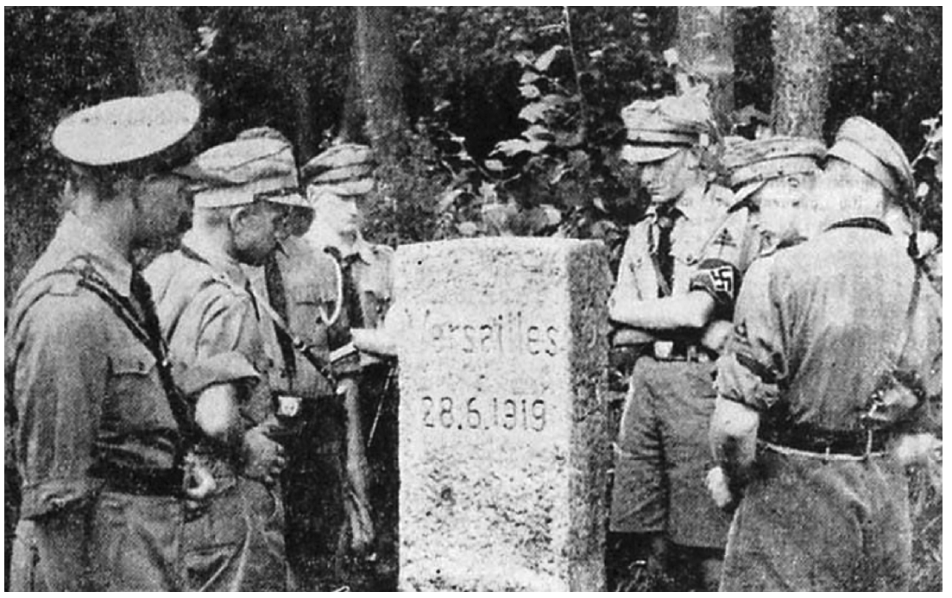
Onderschrift (in vertaling):
"De grenspalen in het oosten herinneren de jeugd aan het onrecht."
Toelichting:
Op de grenspaal staat "Versailles 28.6.1919".
De grenspaal staat bij de Duitse grens met Polen.
Gebruik de bron
In nazi-Duitsland worden voor de Hitlerjugend, de nationaalsocialistische jeugdorganisatie, 'grenslandreizen' georganiseerd naar de Duitse oostgrens. Op deze reizen vinden ontmoetingen plaats met Duitstalige inwoners aan de andere kant van de grens, zoals in Polen.
3p Geef voor drie uitgangspunten van het nationaalsocialisme aan dat deze 'grenslandreis' hierbij past.
maximumscore 3
Voorbeeld van een juist antwoord is:
- Het aanduiden van Versailles als 'onrecht' past bij het uitgangspunt dat de afspraken (over de grenzen) in het Verdrag van Versailles moeten worden verworpen 1
- De ontmoeting met Duitstalige inwoners van Polen past bij het uitgangspunt dat er aansluiting van Duitstalige gebieden moet plaatsvinden 1
- Dat de reizen voor jongeren worden georganiseerd past bij het uitgangspunt dat de jeugd genazificeerd / geïndoctrineerd moet worden (om het nationaalsocialisme te steunen) / bij het totalitaire karakter van het nationaalsocialisme 1

Opdracht 92 (havo examen regulier 2021 eerste tijdvak, vraag 15)

Een Duitse gevangene schreef over een medegevangene eind jaren 1930: "'Wees verstandig' zeiden zijn vrienden. 'Wat geeft het nu om af en toe 'Heil Hitler' te zeggen. Doe zoals wij. Wij menen het toch ook niet'. Hij schudde zijn hoofd. De volgende dag weigerde hij weer. Hij ging de
donkere cel in. Veertien dagen."

Uit de behandeling van de gevangene blijkt dat:
1 Duitsland eind jaren 1930 een totalitaire staat was geworden en
2 er een Volksgemeinschaft werd gecreëerd in Duitsland.

2p Ondersteun beide beweringen, elk met een verschillend argument.

maximumscore 2
Voorbeeld van een juist antwoord is:
- De gevangene was rechteloos / werd (met geweld) onderdrukt / werd vrijheid van denken ontnomen / werd gestraft voor een afwijkende politieke mening, wat paste bij een totalitaire staat 1
- De gevangene werd (hardhandig) gedwongen 'Heil Hitler' te zeggen / zich te onderwerpen aan het nationaalsocialisme, wat bijdroeg aan het creëren van een Volksgemeinschaft 1

Opmerking
Alleen als in het antwoord een kenmerk van (bij 1) een totalitaire staat en (bij 2) het creëren van de Volksgemeinschaft wordt gekoppeld aan de behandeling van de gevangene, wordt telkens 1 scorepunt toegekend.

Opdracht 93 (havo examen regulier 2021 eerste tijdvak, vraag 16)

Bron
Op 22 februari 1938 vindt in het Britse parlement een debat plaats over het beleid ten aanzien van Duitsland. Het parlementslid Robert Boothby zegt tijdens dit debat:
Achteraf gezien denk ik dat het Verdrag van Versailles toch niet het wondermiddel voor het bereiken van vrede was waarvoor de onderhandelaars het destijds hielden. Ik durf zelfs te beweren dat het
verdrag veel van onze huidige problemen heeft veroorzaakt (…). Ik zal de schuld hiervoor niet neerleggen bij Mr. Lloyd George 1), want de obstakels waren toen bijna onoverkomelijk en hij stond onder enorme druk van de publieke opinie in dit land, die zakelijk en rustig onderhandelen bijna onmogelijk maakte. Dat er uiteindelijk toch een verdrag kwam, is op zich al verbazingwekkend. Maar dat neemt niet weg dat het geen goed verdrag was. Dit zullen we moeten meewegen bij het beoordelen van de situatie waarin we ons nu bevinden.

noot 1 Minister-president Lloyd George onderhandelde in 1919 namens Groot-Brittannië over
het Verdrag van Versailles.

Gebruik de bron.
Een interpretatie:
Boothby ziet continuïteit en verandering in het beleid dat de Britse regering in 1919 en in 1938 voert ten aanzien van Duitsland.

3p Onderbouw deze interpretatie door:
- zonder bron aan te geven welk zelfde doel de Britse regering in 1919 en in 1938 probeert te bereiken met haar beleid en
- uit te leggen op welke verandering in het Britse beleid in 1938 Boothby reageert, waarbij je je antwoord ondersteunt met een passende verwijzing naar de bron.

maximumscore 3
Kern van een juist antwoord is:
- Zowel in 1919 als in 1938 probeert de Britse regering de Duitse dreiging weg te nemen / de (langdurige) vrede met Duitsland te garanderen 1
- Door te zeggen dat het Verdrag van Versailles (een van de volgende): 1
  - geen wondermiddel is
  - tot grote problemen heeft geleid
  - geen goed verdrag is
- reageert Boothby op het Britse regeringsbeleid van appeasement / van onderhandelen over Duitse eisen (terwijl in 1919 Duitsland wordt buitengesloten tijdens de onderhandelingen) 1

Opmerking
Alleen als het antwoord op de tweede deelvraag een juiste verandering van Brits beleid bevat, wordt 1 scorepunt toegekend aan een passende verwijzing naar de bron.

Opdracht 94 (havo examen regulier 2021 tweede tijdvak, vraag 18)
Bron
Op 26 augustus 1923 schrijft de journalist Friedrich Kroner over wat hij op straat in Berlijn heeft gezien:
Een epidemie van angst, pure nood: kopers vormen lange rijen (...) voor de winkels, eerst voor één, daarna voor alle winkels. Geen ziekte is zo besmettelijk als deze. De rijen hebben iets suggestiefs: de vluchtige blikken van de vrouwen, de inderhaast aangetrokken keukenschorten, hun afgetobde, geduldige gezichten. Van de rijen gaat steeds hetzelfde signaal uit: de stad (...) zal weer leeggekocht worden. Een pond rijst kostte gisteren 80.000 mark, vandaag 160.000 en morgen misschien wel twee keer zoveel; de dag erna zal de man achter de toonbank zijn schouders ophalen [en zeggen]: "Er is geen rijst meer." "Goed, dan noedels graag." "Ook geen noedels meer." Gerst, gort, bonen, linzen – altijd hetzelfde –, kopen, kopen, kopen. Het stukje papier, het gloednieuwe bankbiljet, nog vochtig van het drukken, uitbetaald als weekloon, verschrompelt onderweg naar de kruidenierswinkel in waarde. De nullen, de vermenigvuldiging van nullen.

Gebruik de bron

Met deze beschrijving van Friedrich Kroner kun je de moeizame start van de Republiek van Weimar illustreren.

3p Licht dit toe door:
- aan te geven welk aspect van de moeizame start uit de bron naar voren komt en
- zonder bron aan te geven op welke wijze dit bijdroeg aan de politieke instabiliteit in de Republiek en
- zonder bron aan te geven waardoor er een einde kwam aan deze moeilijkheden.

maximumscore 3
Kern van een juist antwoord is:
- In de bron komt de (hyper)inflatie / de economische crisis (in 1923) naar voren, waardoor geld steeds minder waard werd / waardoor er niets meer te koop is in de winkel 1
- wat ertoe leidt dat de bevolking het vertrouwen in de regering verliest zodat er opstanden uitbreken / extremistische partijen ontstaan (zoals de NSDAP) / wat ertoe leidt dat er telkens nieuwe regeringen moeten worden gevormd omdat de regering het niet eens wordt over de aanpak van de crisis 1
- Er komt een einde aan deze periode door het Dawesplan (of een juiste omschrijving hiervan) / omdat de herstelbetalingen tijdelijk werden verlaagd / door de verzoeningspolitiek met Frankrijk 1

Opdracht 95 (havo examen regulier 2021 derde tijdvak, vraag 17)
Een redenering:
Artikel 231 was bedoeld om uit te leggen waarom andere bepalingen voor Duitsland in het Verdrag van Versailles opgenomen werden.

2p Licht deze redenering toe aan de hand van een andere bepaling voor Duitsland in het Verdrag van Versailles.

maximumscore 2
Voorbeeld van een juist antwoord is:
- Door Duitsland als enige schuldige voor het uitbreken van de Eerste Wereldoorlog aan te wijzen kon gerechtvaardigd worden dat Duitsland gestraft werd 1
- met bijvoorbeeld de bepaling dat Duitsland: 1
- hoge herstelbetalingen moest doen.
- (grondstofrijke) gebieden moest afstaan.
- zijn leger moest ontbinden.

Opdracht 96 (havo examen regulier 2021 derde tijdvak, vraag 20)
Bron
In 1933 publiceert de Duitse Reichskolonialbund deze poster:

Vertaling:
Ook hier ligt onze leefruimte!
Toelichting:
De achterste vlag is de vlag van het Duitse keizerrijk, de voorste vlag is de nazivlag. Duitsland en de gebieden die voor 1919 Duitse koloniën in Afrika waren, zijn op de kaart op de poster ingetekend.

Gebruik de bron
Bewering:
De boodschap die de Reichskolonialbund met deze poster wil overbrengen, wijkt af van de kern van het buitenlandse beleid van de nazi's, maar kan gebruikt worden om aanhangers te werven onder
conservatieve Duitsers.

4p Leg beide onderdelen van de bewering uit, steeds met een aparte verwijzing naar de bron.

maximumscore 4
Voorbeeld van een juist antwoord is:
- De boodschap wijkt af van het buitenlands beleid van de nazi's, omdat in de poster Lebensraum / leefruimte in verband gebracht wordt met (de voormalige koloniën in) Afrika, terwijl de nazi's de nadruk leggen op het verenigen van Duitstalige gebieden / op het verkrijgen van Lebensraum in het oosten van Europa 2
- De boodschap kan gebruikt worden om aanhangers te werven onder conservatieve Duitsers, omdat op de poster voormalige koloniën in Afrika worden getoond / omdat de vlag van het keizerrijk wordt getoond, waarmee de Reichskolonialbund verwijst naar de situatie vóór de Eerste Wereldoorlog / naar het keizerrijk 2

Opdracht 97 (h, 2013,23 - 69)
Bron
Na de Tweede Wereldoorlog vertelt Emmy Bonhoeffer hoe haar zwager in 1938 in Duitsland bijna wordt opgepakt:
Ik weet nog hoe de man van mijn zus Lena, toen hij na de Kristalnacht (de nacht van 9 op 10 november 1938 waarin de Duitse nationaalsocialisten Joodse winkels, synagogen en andere gebouwen vernielden) 's morgens de trein nam naar zijn kantoor in de stad en de synagoge zag branden, bij zichzelf mompelde: "Dit is een belediging voor een beschaafd volk, een belediging voor de beschaving." Onmiddellijk draaide een meneer die voor hem zat zich om en toonde hem zijn partijinsigne en legitimatie. De man was lid van de Gestapo (de geheime politie), en mijn zwager moest hem zijn papieren laten zien. Hij moest zijn adres opgeven en kreeg het bevel zich de volgende ochtend om negen uur bij het partijbureau te vervoegen. Toen mijn zwager die avond thuiskwam,
vertelde hij mijn zus wat hem overkomen was, en ze zei: "Had je je mond niet kunnen houden? Wat zal er nu gebeuren? Ze zetten je nog in het concentratiekamp!" Hoe hij zich eruit heeft gekletst, weet ik niet, maar voor straf moest hij de rantsoenkaarten voor zijn woonwijk aan het begin van iedere maand op alfabet leggen en uitreiken.
Gebruik de bron
Het verhaal van Emmy Bonhoeffer speelt zich af in nazi-Duitsland.
4p Leg dit uit door:
- twee kenmerken van het nationaalsocialisme in Duitsland te noemen en
- bij elk kenmerk een passend voorbeeld uit de bron te geven waaruit dit kenmerk blijkt.
Antwoord
Een juist antwoord bevat twee juiste kenmerken van het nationaalsocialisme met een passend voorbeeld uit de bron, bijvoorbeeld:
• Het antisemitisme 1
• dat in de bron naar voren komt in de agressie tegen de joden in de Kristalnacht (waarin Joodse bezittingen synagogen/winkels vernield worden) 1
• De totalitaire staat / Het gebrek aan vrijheid van meningsuiting 1
• die / dat in de bron naar voren komt doordat de zwager van Emmy Bonhoeffer niet zijn mening mag geven / zich moet melden bij de geheime politie 1

Opmerking
Alleen bij een antwoord waarin een juist kenmerk van het nationaalsocialisme wordt gekoppeld aan een daarbij passend voorbeeld uit het verhaal van Emmy Bonhoeffer, worden 2 scorepunten toegekend.
Opdracht 98 (v, 2010,21 - 78)
Bron
In Duitsland wordt op 1 april 1933, direct na de machtsovername door de nationaalsocialisten, een boycot van joodse winkels georganiseerd. De heer Lazarus uit Oldenburg vertelt hierover:
Er stonden voor onze winkel op de weg twee SA-mannen met een groot bord waarop stond: "Duitsers, koopt niet bij Joden!"
Maar het was koud, het was april en toen zei mijn moeder: "Mannen, willen jullie een kop thee hebben?" Zij zeiden "Ja". Toen hebben ze het bord neergezet en zijn met ons naar boven gegaan in de keuken, in uniform, en hebben een kop thee gedronken en zijn weer naar buiten gegaan.
"Duitsers, koopt niet bij Joden!", dat was nu eenmaal de mentaliteit.
Toelichting
SA: de knokploeg van de NSDAP, de Duitse nationaalsocialisten

Gebruik de bron
Deze anekdote komt uit de catalogus van een tentoonstelling in Duitsland over de Jodenvervolging tussen 1933 en 1945. De makers van de tentoonstelling hebben hun expositie "Ein offenes Geheimnis" (een openbaar geheim, iets dat iedereen weet, maar waarvan iedereen doet alsof het niet bestaat) genoemd.
Naar aanleiding hiervan kom je tot twee uitspraken:
1. In deze anekdote komt het begin van de openlijke Jodenvervolging in Duitsland goed naar voren.
2. Deze anekdote geeft het thema van de tentoonstelling "Ein offenes Geheimnis"
goed weer.
4p Ondersteun beide uitspraken met de bron.

Voorbeeld van een juist antwoord is:
Bij 1:
• De nationaalsocialisten beginnen de vervolging van de joden met het isoleren van hun joodse medeburgers van de rest van de bevolking (waardoor ze uiteindelijk deze bevolkingsgroep zonder veel tegenstand weg konden voeren), wat uit de bron blijkt als bezoek aan joodse winkels wordt tegengegaan 2

Bij 2:
• Het thema van de tentoonstelling “Ein offenes Geheimnis” wordt in de anekdote goed weergegeven, omdat hoewel er iets verschrikkelijks gebeurt (de boycotactie/discriminatie/begin Jodenvervolging), er toch geprobeerd wordt de schijn van normale (menselijke) verhoudingen op te houden, want de joodse winkelierster biedt haar kwelgeesten thee aan / de SA-mannen onderbreken hun actie voor een kopje thee bij de joodse winkelierster 2

Opdracht 99 (h, 2007,21 - 56)
Bron
Deze foto van rechters in toga uit de jaren 1933-1945 is gebruikt op een tentoonstelling over de naziperiode in Duitsland

Toelichting
Waarschijnlijk leggen de rechters hier de eed van trouw af aan Hitler, de leider van de Duitse nazipartij, de NSDAP.

Drie uitspraken:
- Deze foto is geschikt om een aspect van de nazidictatuur in Duitsland te laten zien.
- Deze foto is niet geschikt voor dit doel, omdat deze foto geen betrouwbaar beeld geeft van de rechtspraak in nazi-Duitsland.
- Deze foto is niet geschikt voor dit doel, omdat deze foto niet representatief is voor de rechtspraak in nazi-Duitsland.
6p Ondersteun elke uitspraak, telkens met één argument.

Opdracht 100 (h, 2009, 19 -61)
Bron
Marie Nejar wordt in 1930 geboren in de Duitse havenstad Hamburg. Haar vader is een zeeman uit Afrika, haar moeder is Duits. Zij wordt opgevoed door haar Duitse grootmoeder. Zij vertelt uit haar herinneringen:
Eén gebeurtenis is mij echter nog goed bijgebleven. Het was kort voor het uitbreken van de Tweede Wereldoorlog. Ik was erg ziek en dokter Blumenthal, onze joodse huisarts, werd erbij gehaald. In mijn koortsfantasie hoorde ik hoe hij zei: "Marie heeft roodvonk met complicaties. Haar huid laat helemaal los. Eigenlijk moet ze naar het ziekenhuis."
"Wat bedoelt u met eigenlijk?" vroeg mijn oma onzeker.
"Mevrouw Nejar, u hebt toch wel gehoord van de rassenwetten. Men zal uw kleinkind wel behandelen, maar het is bijna zeker dat men haar ook zal steriliseren, zodat ze als jonge vrouw geen kinderen kan krijgen. U kent toch de Wet tot bescherming van het Duitse bloed en de Duitse eer?" (...)
"Daar komt niets van in", zei mijn oma boos. "Koeien mogen ze steriliseren, maar mijn kleindochter niet. Zij is toch geen vee! Is het niet mogelijk om haar thuis weer beter te maken?"
"We kunnen het proberen", zei dokter Blumenthal.
Vanaf dat moment kwam hij elke dag 's morgens en 's avonds, om mij te onderzoeken en de noodzakelijke medicijnen toe te dienen. Door zijn hulp werd ik weer gezond.
Een paar maanden later was het bordje op zijn huisdeur met zijn naam en de spreekuren verdwenen. Wij wisten niet of dokter Blumenthal was opgehaald of dat hij nog net op tijd had kunnen emigreren, zoals veel joden in die tijd probeerden. Hij was er eenvoudigweg niet meer. Wij hoopten dat hij nog een van de schepen had kunnen nemen die, met joodse emigranten aan boord, van de aanlegsteiger naar zee vertrokken.

Gebruik de bron

Een interpretatie:

Uit de herinneringen van Marie Nejar blijkt dat Duitsland kort voor de Tweede Wereldoorlog een nationaalsocialistische samenleving is.
4p Leg dit uit voor twee aspecten van het nationaalsocialisme.

Nog meer opdrachten: http://histoforum.net/toetsmateriaaltijdvakken/Fascisme.pdf

Opdracht 101 (vmbo 2022 I, vraag 13)
Bron
Een kaart uit een Franse krant met als titel Als Duitsland niet ondertekent (1919):

Toelichting
Op de kaart staan pijlen die de richting van een aanvalsplan aangeven. De soldaten aan de grens met Duitsland staan klaar om aan te vallen. Zij komen uit België, Groot-Brittannië, de Verenigde Staten en Frankrijk.

Gebruik de bron

2p 13 De kaart is verschenen vóórdat het Verdrag van Versailles werd ondertekend door de Duitse regering.
- Geef een reden, zonder bron, waarom de Duitse regering tegen de inhoud van het Verdrag van Versailles was.
- Geef daarna, met behulp van de bron, een reden waarom de Duitse regering het verdrag uiteindelijk tóch ondertekende.

Antwoordmodel

maximumscore 2
Voorbeeld van een juist antwoord is:
- Duitsland was tegen de inhoud van het Verdrag van Versailles, omdat (een van de volgende): 1
  - de straffen in het verdrag (volgens de Duitsers) te zwaar waren (of een voorbeeld daarvan).
  - het verdrag een vernedering was voor Duitsland.
  - de Duitse regering niet mee had mogen onderhandelen over het verdrag.
  - Duitsland niet eenzijdig de schuld wilde krijgen/niet vond dat ze de oorlog hadden verloren.
- De Duitse regering ondertekende het verdrag uiteindelijk toch, omdat de Fransen/de Geallieerden dreigden om Duitsland binnen te vallen/te bezetten / de oorlog opnieuw te beginnen 1

Opdracht 102 (vmbo 2022 I, vraag 14)
In 1923 was er in Duitsland een economische crisis.

Wat was een oorzaak van deze crisis? En wat was een gevolg daarvan?

Oorzaak | Gevolg
de bezetting van het Ruhrgebied | demilitarisatie van Duitsland
de bezetting van het Ruhrgebied | inflatie
het Dawesplan | demilitarisatie van Duitsland
het Dawesplan | inflatie

Antwoordmodel
B

Opdracht 103 (vmbo 2022 I, vraag 15)
Bron
Een herdenkingsmedaille uit 1923 met als titel Münchner Theater:

Toelichting
Op de tekening staat bovenaan Münchner theater (= poppenkast van
München).
Onderaan staat: 9-11-23 Letzte Vorstellung (= laatste voorstelling).

Gebruik de bron

2p Deze herdenkingsmedaille werd gemaakt naar aanleiding van een historische gebeurtenis in 1923. De herdenkingsmedaille werd in 1933 verboden.
- Noem eerst de historische gebeurtenis in 1923.
- Geef daarna een reden waarom de herdenkingsmedaille in 1933 verboden werd.

Doe het zo:
historische gebeurtenis in 1923: …
De herdenkingsmedaille werd verboden in 1933, omdat …

Antwoordmodel
maximumscore 2
Voorbeeld van een juist antwoord is:
• historische gebeurtenis in 1923: de mislukte staatsgreep door Hitler / de Bierkellerputsch/Hitlerputsch (in de avond/nacht van 8 op 9 november 1923 in München) 1
• De herdenkingsmedaille werd verboden in 1933, omdat in dat jaar Hitler aan de macht kwam / omdat Hitler/de nazi's/de NSDAP/de Hitlerputsch op een negatieve manier wordt/worden weergegeven (zoals de vergelijking met een poppenkast, de nazi’s die als jonge relschoppers worden afgebeeld en het hakenkruis dat verkeerd om is afgebeeld) / omdat de herdenkingsmedaille propaganda tegen de nazi’s was 1

Opdracht 104 (vmbo 2022 I, vraag 18)
Bron
Een vrouw vertelt over haar jeugd in Duitsland:
Ik leerde dat ons uniform ‘erekleding’ was. Veel meisjes vonden het heel moeilijk dat ze geen sieraden mochten dragen bij het uniform. Maar het uniform wás het sieraad. Je moest het bij alle nationale feestdagen dragen, maar ook bij verjaardagen bijvoorbeeld. Ik heb mijn uniform altijd
met trots gedragen en ik ging graag naar de bijeenkomsten. Ik leerde dat de leider altijd gelijk heeft en daarna pas de ouders.

Gebruik bron 8.
1p 18 Welke organisatie en welk kenmerk van het nationaal-socialisme passen bij de herinnering?

Organisatie | Kenmerk
A Bund Deutscher Mädel | censuur
B Bund Deutscher Mädel | Führerprincipe
C Gestapo | censuur
D Gestapo | Führerprincipe

Antwoordmodel
B

Opdracht 105 (vmbo 2022 I, vraag 19)
Bron

Een spotprent uit een Amerikaanse krant naar aanleiding van de voorbereidingen op de Olympische Spelen in Berlijn 1936:

Toelichting
De donkere figuur stelt een Grieks-Romeinse god voor met een staf die symbool staat voor vrede en eenheid.
De man met de olympische fakkel in zijn hand stelt Hitler voor.

Gebruik de bron

2p 19 De tekenaar laat een tegenstelling zien tussen Hitler en een Grieks-Romeinse god. Met deze tegenstelling wil de tekenaar een politieke boodschap over de Olympische Spelen van 1936 overbrengen.

Leg met behulp van een onderdeel van de bron uit, welke politieke boodschap de tekenaar wil duidelijk maken.
Doe dit door:
- eerst aan te geven wat de politieke boodschap van de tekening is, en
- daarna de tegenstelling in de bron te noemen waarmee de tekenaar die boodschap duidelijk maakt.

Antwoordmodel

maximumscore 2
Voorbeeld van een juist antwoord is:
• De politieke boodschap van de tekening is dat de ideeën van de nazi’s/Hitler niet passen bij de Olympische gedachte/idealen / dat Hitler/nazi-Duitsland de Olympische Spelen/de oorspronkelijke olympische (vredes)gedachte gebruikt/misbruikt voor eigen politiek
gewin 1
• De tegenstelling die in de bron te zien is: een kleine Hitler en een grote Grieks-Romeinse god / Hitler met een slang/hakenkruis en de Grieks-Romeinse god met een staf van vrede en eenheid / bij Hitler staan de woorden intolerantie en discriminatie en bij de
Grieks-Romeinse god sportiviteit en internationale vriendschap/samenwerking 1

Opmerking
Alleen als bij het tweede onderdeel van het antwoord beide kanten van een tegenstelling genoemd zijn, wordt 1 scorepunt toegekend.

Opdracht 106 (vmbo 2022 I, vraag 20)
Bron
Uit een ingezonden brief van een Nederlandse vrouw (1938):
Ik was na de Kristallnacht zo ongerust over mijn vader en zus dat ik naar Duitsland ben gegaan om hen op te zoeken. Ze vertelden me wat er drie dagen daarvoor was gebeurd.
Donderdagochtend werden ze opgepakt en samen met de andere Joden uit het dorp opgesloten. De vrouwen werden verhoord en daarna naar huis gestuurd. De mannen werden met een veewagen naar het slachthuis gebracht. Daarna werd mijn vader weggestuurd, samen met de andere
mannen die ouder waren dan 70 jaar. Toen mijn vader thuis kwam, werd ons huis doorzocht en al het geld meegenomen.

Gebruik de bron
1p Deze brief stond in 1938 in een Nederlandse krant.

Waarom zou dezelfde brief toen niet in een Duitse krant hebben kunnen staan?
A vanwege de censuur
B vanwege de massamoorden
C vanwege de persoonsverheerlijking
D vanwege de showprocessen
Antwoordmodel
A
Opdracht 107 (vmbo 2022 I, vraag 21)
Bron
Uit een ingezonden brief van een Nederlandse vrouw (1938):
Ik was na de Kristallnacht zo ongerust over mijn vader en zus dat ik naar Duitsland ben gegaan om hen op te zoeken. Ze vertelden me wat er drie dagen daarvoor was gebeurd.
Donderdagochtend werden ze opgepakt en samen met de andere Joden uit het dorp opgesloten. De vrouwen werden verhoord en daarna naar huis gestuurd. De mannen werden met een veewagen naar het slachthuis gebracht. Daarna werd mijn vader weggestuurd, samen met de andere
mannen die ouder waren dan 70 jaar. Toen mijn vader thuis kwam, werd ons huis doorzocht en al het geld meegenomen.

Gebruik de bron

2p Stel, je doet onderzoek naar de oorzaak van de Kristallnacht en je vindt deze bron.

- Geef een argument waaruit blijkt dat de inhoud van de bron betrouwbaar kan zijn.
- Geef ook een argument waaruit blijkt dat de bron niet bruikbaar is voor je onderzoek.

Doe het zo:
De inhoud van de bron kan betrouwbaar zijn, omdat ...
De bron is niet bruikbaar, omdat ...
Antwoordmodel
maximumscore 2
Voorbeeld van een juist antwoord is:
• De inhoud van de bron kan betrouwbaar zijn, omdat (een van de volgende): 1
- de schrijfster het verhaal vertelt van mensen/haar familieleden die het zelf hebben meegemaakt.
- de brief kort na de gebeurtenis is geschreven / de herinnering nog vers is.
• De bron is niet bruikbaar, omdat hij geen informatie geeft over de oorzaak/achtergrond/aanleiding van de Kristallnacht / geen antwoord geeft op de vraagstelling van het onderzoek 1

Opdracht 108 (vmbo 2022 I, vraag 22)
Hieronder staan vijf gebeurtenissen die te maken hebben met Duitsland in de periode 1918-1939:
1 Duitsland accepteert het Dawesplan.
2 Duitsland wordt een dictatuur.
3 Duitsland wordt lid van de Volkenbond.
4 In Duitsland vindt de conferentie van München plaats.
5 In Duitsland wordt het Ruhrgebied bezet.

Zet de gebeurtenissen in de juiste volgorde, van vroeger naar later.

Doe het zo
Eerst ..., dan ..., daarna ..., vervolgens ... en ten slotte ... (vul nummers
in).
Antwoordmodel
maximumscore 2
Eerst 5, dan 1, daarna 3, vervolgens 2 en ten slotte 4.
Opmerking
Als door het weglaten van één foutief geplaatst nummer een verder
foutloze reeks ontstaat, wordt 1 scorepunt toegekend.

1p Elzas-Lotharingen was in 1918 een gebied in Duitsland dat grensde aan Frankrijk. In 1919 kregen 200.000 Duitstalige inwoners in
Elzas-Lotharingen het dwingende verzoek om het gebied te verlaten. Franstalige inwoners konden gewoon in het gebied blijven wonen.
Geef een reden waarom de Duitstalige inwoners het verzoek kregen om het gebied te verlaten.
Antwoordmodel
Maximumscore 1
Uit het antwoord moet blijken dat Duitstalige inwoners het verzoek kregen het gebied te verlaten, omdat (door het Verdrag van Versailles) Duitsland het gebied aan Frankrijk moest afstaan / omdat Elzas-Lotharingen (weer) Frans gebied was geworden.
Bron
Een briefje in een winkeletalage in Berlijn (1923):
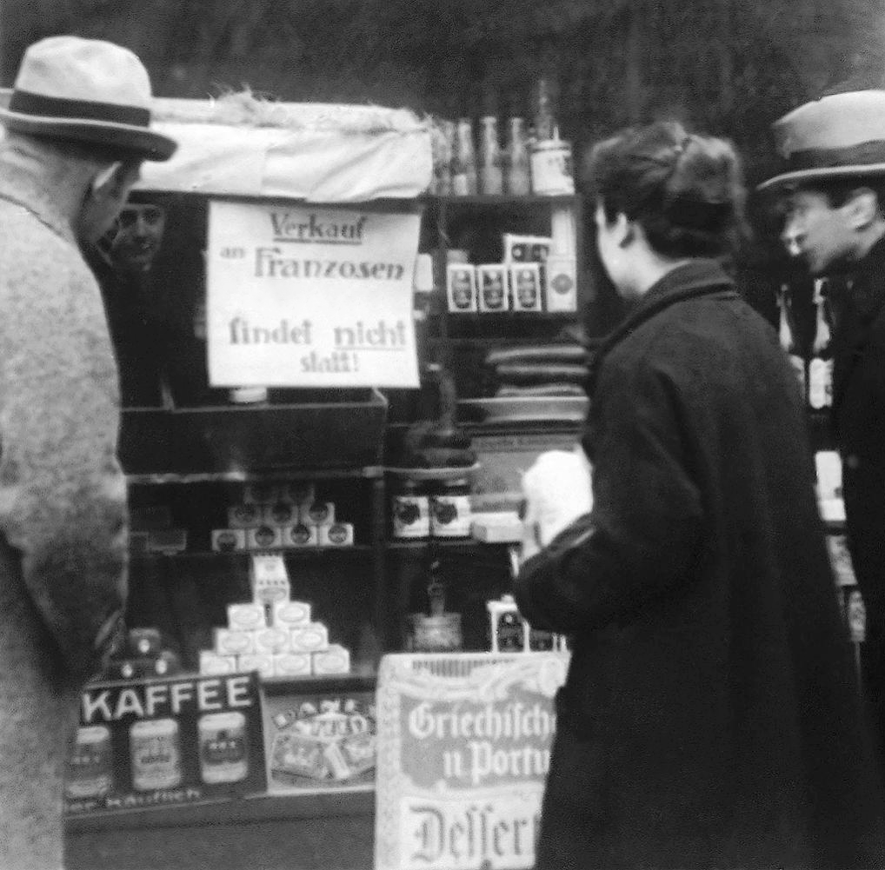
Toelichting
In de etalage hangt een briefje met daarop de volgende tekst: Wij verkopen niet aan Fransen.
Gebruik de bron
1p Dit soort briefjes werd in 1923 door heel Duitsland opgehangen.
Naar aanleiding van welke gebeurtenis werd dit soort briefjes opgehangen?
- de bezetting van het Ruhrgebied
- de invoering van het Dawesplan
- de mislukte staatsgreep van Hitler
- de oprichting van de Weimar Republiek
Antwoordmodel
A

1p Vanaf 1933 was Duitsland een totalitaire staat. In totalitaire staten maken regeringen gebruik van propaganda. Ook in Duitsland maakte de regering gebruik van propaganda.
Geef een reden waarom in een totalitaire staat regeringen gebruikmaken van propaganda.
Antwoordmodel
maximumscore 1
Uit het antwoord moet blijken dat door middel van propaganda het denken van mensen kan worden beïnvloed / dat een regering invloed wil uitoefenen op de informatie die mensen krijgen (wat past bij het streven van een totalitaire staat naar een complete beheersing van de samenleving).

Bron
Een bericht uit een tijdschrift (1934):
Afgelopen woensdag zijn in Amsterdam rellen uitgebroken uit onvrede over het verlagen van de werkloosheidsuitkeringen. In de dagen daarna groeiden de rellen uit tot een grote opstand onder werkloze arbeiders. Het leger kwam in actie om de opstand neer te slaan.
Gebruik de bron
2p Een invulopdracht:
1 De rellen vonden plaats tijdens de … (bezetting / crisisjaren / Hongerwinter).
2 De maatregel waartegen werd geprotesteerd was een onderdeel van de … (aanpassingspolitiek / hervormingspolitiek / neutraliteitspolitiek).
3 Deze politiek werd uitgevoerd door de regering van … (Colijn / Kuyper / Mussert).
Maak de zinnen kloppend door telkens de juiste keuze te maken.
Doe het zo:
zin 1: … (kies uit: bezetting / crisisjaren / Hongerwinter)
zin 2: … (kies uit: aanpassingspolitiek / hervormingspolitiek / neutraliteitspolitiek)
zin 3: … (kies uit: Colijn / Kuyper / Mussert)
Antwoordmodel
14 maximumscore 2
zin 1: crisisjaren
zin 2: aanpassingspolitiek
zin 3: Colijn
- indien drie antwoorden juist 2
- indien twee antwoorden juist 1
- indien minder dan twee antwoorden juist 0

Bron
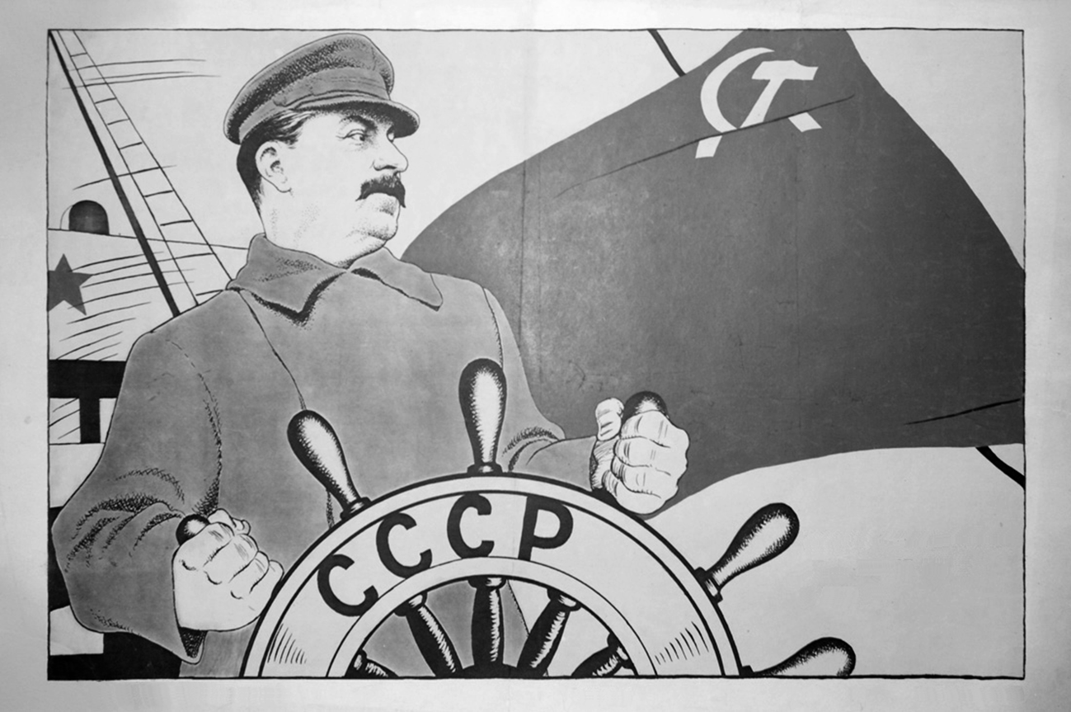
Een propagandaposter uit de Sovjet-Unie (1933):
Toelichting
Op het stuurwiel staat: CCCP (een Russische afkorting voor de Sovjet-Unie). Op de vlag staan een hamer en een sikkel.
Gebruik de bron
2p De bron past bij het stalinisme. Twee kenmerken van het stalinisme zijn
propaganda en indoctrinatie. In de bron is nog een ander kenmerk van het stalinisme te herkennen.
Geef aan met een onderdeel van de bron welk ander kenmerk van het stalinisme in de bron te herkennen is.
Doe het zo:
Een ander kenmerk van het stalinisme is … (noem een kenmerk). Dat is te herkennen aan … (noem een onderdeel van de bron).
Antwoordmodel
15 maximumscore 2
• Een ander kenmerk van het stalinisme is persoonsverheerlijking /dictatuur. 1
• Dat is te herkennen aan (een van de volgende): 1
- Stalin die als kapitein is afgebeeld.
- Stalin die groot / als enige is afgebeeld.
- Stalin die vastberaden is afgebeeld.
- Stalin die als sterke leider de koers bepaalt.
Opmerking
Het tweede scorepunt wordt alleen toegekend als het eerste onderdeel van de vraag juist beantwoord is.

2p Hieronder staan zes beweringen over de economie van de Sovjet-Unie onder Stalin:
- Bedrijven streefden ernaar om zoveel mogelijk winst te maken.
- Boeren werden gedwongen om samen te werken op grote boerderijen.
- De staat bepaalde hoeveel er geproduceerd moest worden.
- Grote bedrijven waren privébezit.
- Lonen en prijzen werden bepaald door de vrije markt.
- Stalin liet vijfjarenplannen opstellen.
Welke drie beweringen over de economie van de Sovjet-Unie onder Stalin zijn juist? Schrijf alleen de nummers op.
Antwoordmodel
12 maximumscore 2
2, 3 en 6
- indien drie antwoorden juist 2
- indien twee antwoorden juist 1
- indien minder dan twee antwoorden juist 0

Bron
Een politieke tekening uit Groot-Brittannië met als titel Adolf Hitler voor de spiegel (1934):
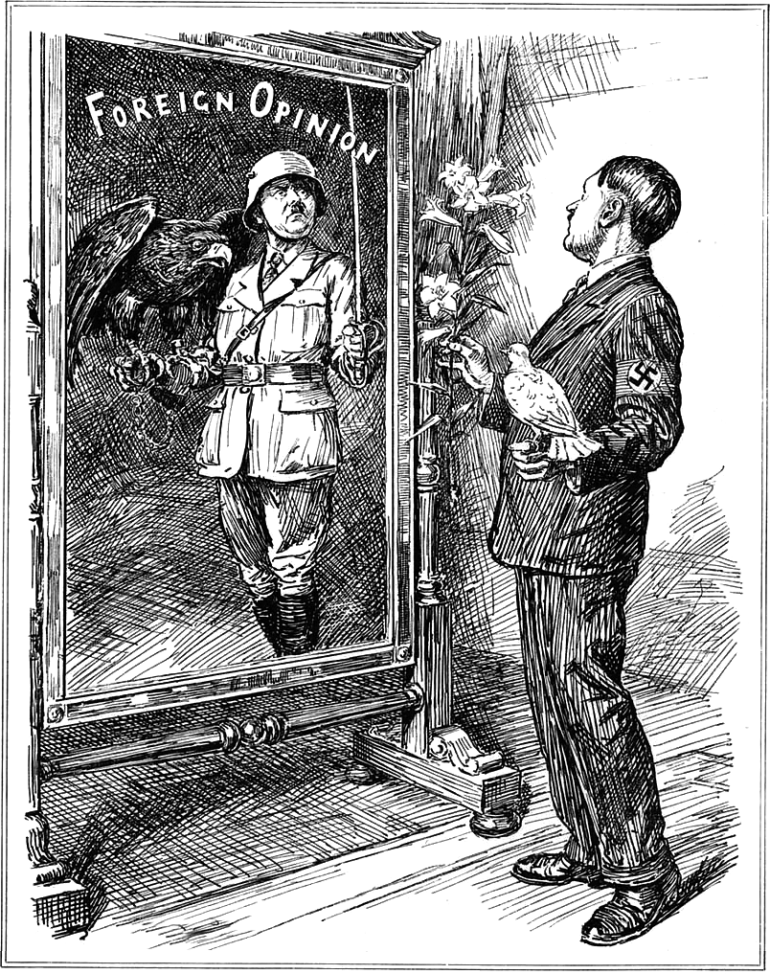
Toelichting
Op de spiegel staat: de mening van het buitenland.
Gebruik de bron
2p De tekening laat zien dat Hitler probeert om aan andere landen een bepaald beeld van zichzelf over te brengen.
- Welk beeld probeert Hitler volgens de tekening van zichzelf over te brengen?
- En waaruit blijkt dat het Hitler er volgens de tekening niet in slaagt om andere landen te overtuigen?
Doe het zo:
Het beeld dat Hitler probeert over te brengen: …
Hitler slaagt er niet in om andere landen te overtuigen. Dat blijkt uit … (gebruik de bron).
Antwoordmodel
Maximumscore 2
- Het beeld dat Hitler probeert over te brengen: Hitler wilde (volgens de tekening) vredelievend / vreedzaam / ongevaarlijk overkomen. 1
- Hitler slaagt er niet in om andere landen te overtuigen. Dat blijkt uit dat zijn spiegelbeeld er boos/oorlogszuchtig uitziet / dat hij een uniform draagt (in plaats van burgerkleding) / dat hij een roofvogel op zijn arm heeft (in plaats van een duif) / dat hij een sabel in zijn hand heeft (in plaats van bloemen) / dat hij er in de spiegel anders uitziet dan in werkelijkheid. 1

1p In nazi-Duitsland werd een geheime politieorganisatie opgericht die als taak had binnenlandse staatsvijanden op te sporen.
Noem de naam van deze organisatie.
Antwoordmodel
maximumscore 1
Gestapo
Opmerking
Voor het antwoord ‘SD’ of ‘Sicherheitsdienst’ wordt het scorepunt ook toegekend.

Bron
Herinnering van een Duitse man (1938):
De Duitse troepen marcheerden Oostenrijk binnen. Op de radio en in het bioscoopjournaal hoorden we Hitler in een toespraak zeggen: “Ik heb mijn geboorteland Oostenrijk naar het Groot-Duitse Rijk geleid.” Op school moesten we kaarten tekenen met de nieuwe landsgrenzen, berichten uit kranten knippen en foto’s in een map plakken.
Gebruik de bron
1p De bron gaat over een gebeurtenis in de Duitse geschiedenis.
Noem de naam waaronder die gebeurtenis bekend staat.
Antwoordmodel
20 maximumscore 1
(de) Anschluss

1p In 1938 had de Nederlandse regering plannen om het leger te mobiliseren. Toen de uitkomst van de Conferentie van München bekend werd, besloot de Nederlandse regering om niet met de mobilisatie verder te gaan.
Geef aan waarom de uitkomst van de Conferentie van München een reden was om niet verder te gaan met de mobilisatie.
Antwoordmodel
maximumscore 1
Uit het antwoord moet blijken dat na de Conferentie van München gedacht werd dat er geen oorlog meer zou komen / dat de oorlogsdreiging was verdwenen/afgenomen.

Bron
Hieronder staan in totaal vijf foto’s uit de periode 1930-1940.

foto 1
Duitssprekende Tsjechen begroeten Duitse soldaten na de inlijving van hun gebied:
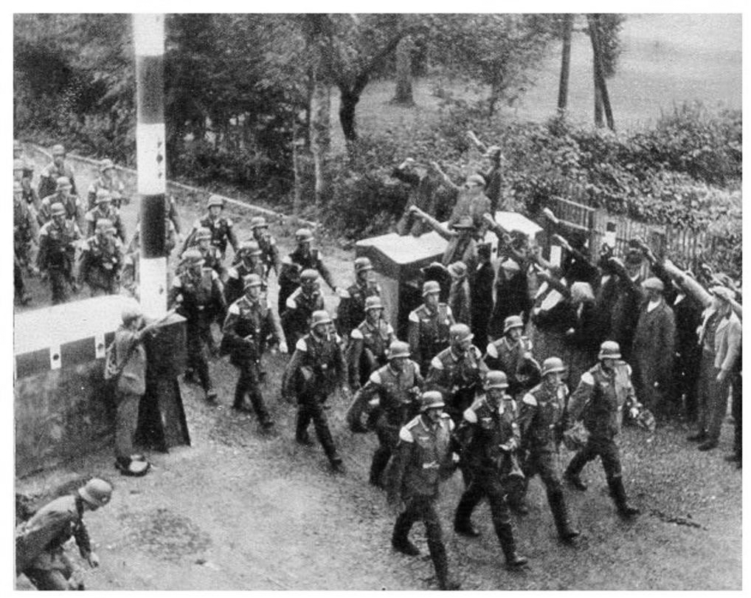

foto 2
Hitler tijdens een nazibijeenkomst:
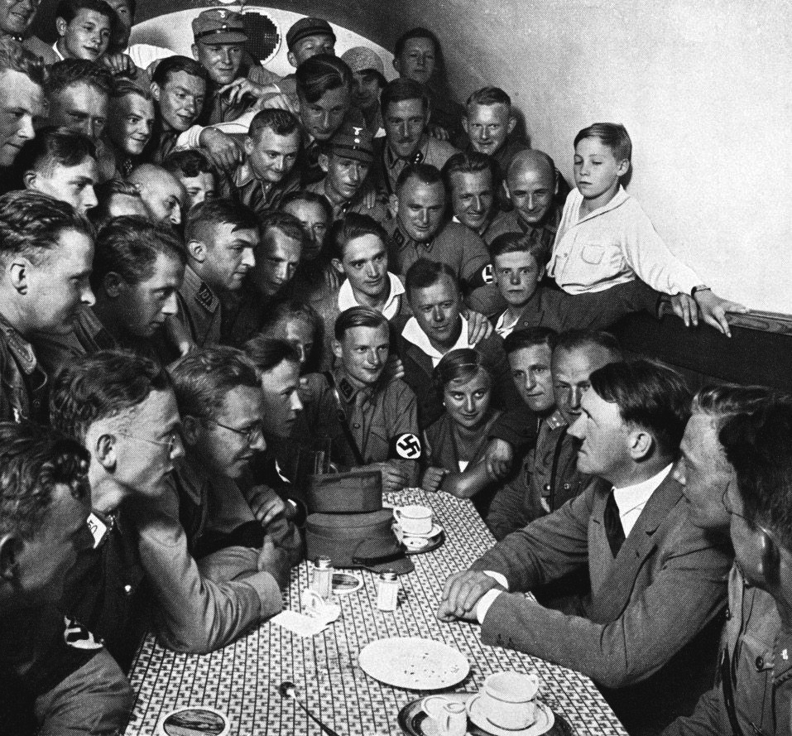

foto 3
Leiders van de socialisten worden gevangengenomen:
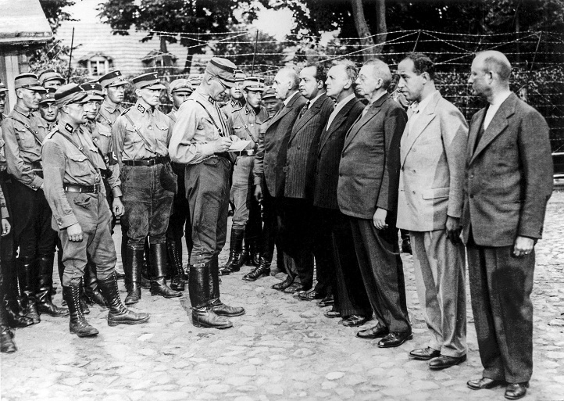

foto 4
Leden van de SA staan voor een Joods warenhuis:
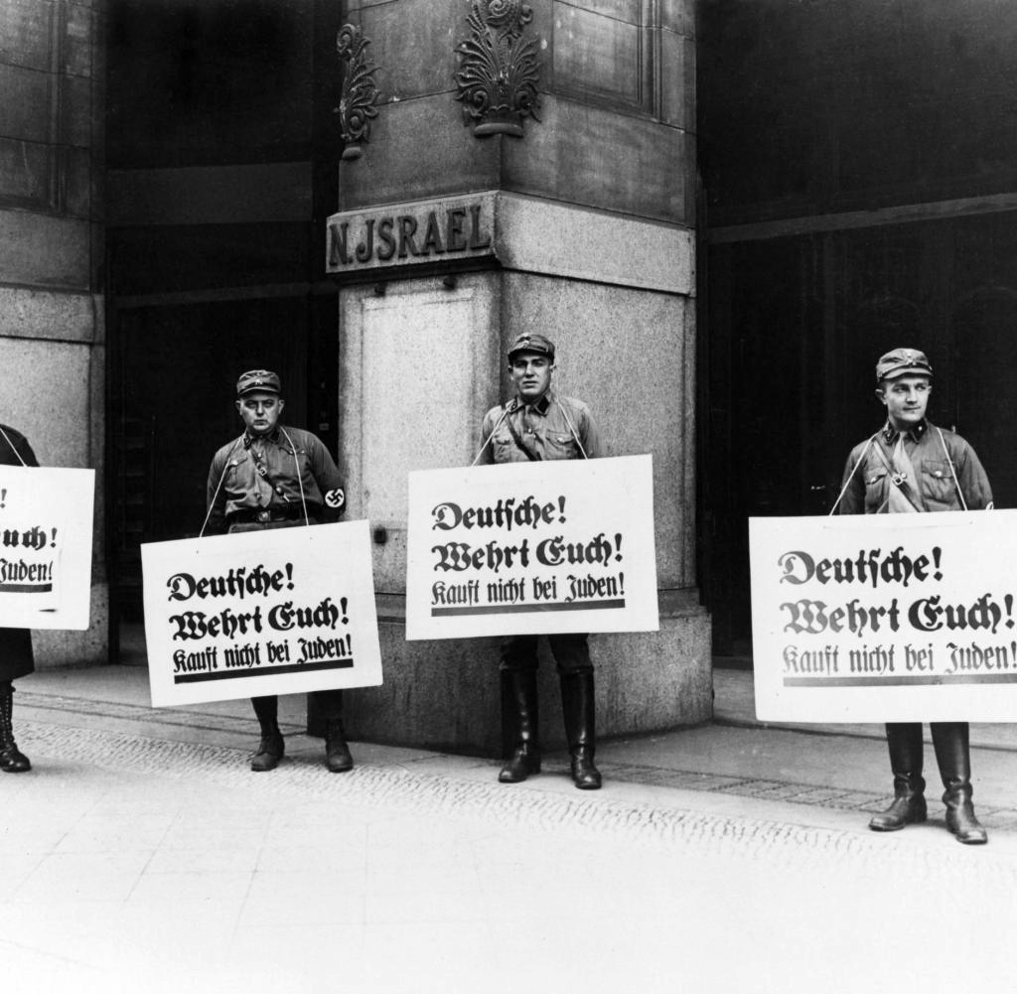
Toelichting
Op de borden staat: Duitsers! Vecht terug! Koop niet bij Joden!

foto 5
Jonge nazi’s op een bijeenkomst in Berlijn:
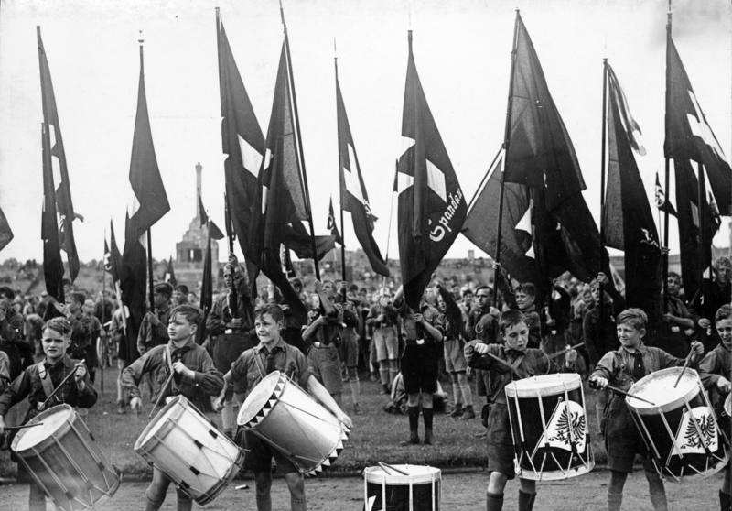

2p Hieronder staan vier kenmerken van het nationaal-socialisme:
- Führerprincipe
- Heim ins Reich
- rassenleer
- vervolging van politieke tegenstanders

Gebruik de bron
Geef per kenmerk aan welke foto daarbij hoort.
Let op! Er blijft één foto over.
Doe het zo:
Bij kenmerk a hoort foto … (vul nummer in). (enzovoort tot en met kenmerk d)

Antwoordmodel
maximumscore 2
Bij kenmerk a hoort foto 2.
Bij kenmerk b hoort foto 1.
Bij kenmerk c hoort foto 4.
Bij kenmerk d hoort foto 3.
- indien vier antwoorden juist 2
- indien drie of twee antwoorden juist 1
- indien minder dan twee antwoorden juist 0

Het Interbellum (1918-1939)

2p In de jaren na het Verdrag van Versailles besloot de Duitse regering veel mannen een training tot soldaat te geven buiten het officiële leger om. Deze getrainde mannen konden in tijden van oorlog wel opgeroepen worden om te vechten.
Een bewering: Door mannen tot soldaat te trainen buiten het officiële leger om, hield de Duitse regering zich niet aan een bepaling uit het Verdrag van Versailles.
Toon aan dat de bewering juist is.
Doe dit door:
- eerst aan te geven welke bepaling uit het Verdrag van Versailles wordt bedoeld
- en daarna aan te geven waarom de Duitse regering door deze beslissing zich niet aan de bepaling van het Verdrag van Versailles hield.
Antwoordmodel
maximumscore 2
- De bepaling uit het Verdrag van Versailles is demilitarisatie / dat Duitsland nog maar een klein (beroeps)leger mocht hebben / Duitsland niet meer dan 100.000 soldaten mocht hebben. 1
- Uit het antwoord moet blijken dat Duitsland zich niet aan de bepaling hield, omdat het aantal (getrainde) soldaten dat ingezet kon worden, (veel) groter was dan volgens het Verdrag van Versailles was toegestaan. 1
Opmerking
Alleen als het antwoord op de tweede deelvraag ingaat op de demilitarisatie, mag het tweede scorepunt worden toegekend.
Bron
Een artikel uit een Duits tijdschrift (1924):
De belangrijkste verklaring dat Duitsland de oorlog verloren heeft, is dat het vijandelijke regeringen gelukt is de mening van het Duitse volk te beïnvloeden. Dat zorgde ervoor dat de Duitsers hun eigen leger niet meer steunden. Het was het doel van onze vijanden om ons leger niet aan het
Gebruik de bron
1p In de bron staat een complottheorie die een verklaring geeft waarom Duitsland de Eerste Wereldoorlog verloren heeft.
Onder welke naam staat de complottheorie bekend?
Antwoordmodel
Maximumscore 1
de Dolkstootlegende

1p Duitsland werd na de Beurskrach van 1929 extra zwaar getroffen door de wereldwijde economische crisis.
Wat was een politiek gevolg van de wereldwijde economische crisis voor Duitsland?
- De aanhang van antidemocratische partijen werd groter.
- De parlementaire democratie werd hersteld.
- Duitsland verloor zijn koloniën.
- Duitsland werd communistisch door een revolutie.
Antwoordmodel
A

Bron
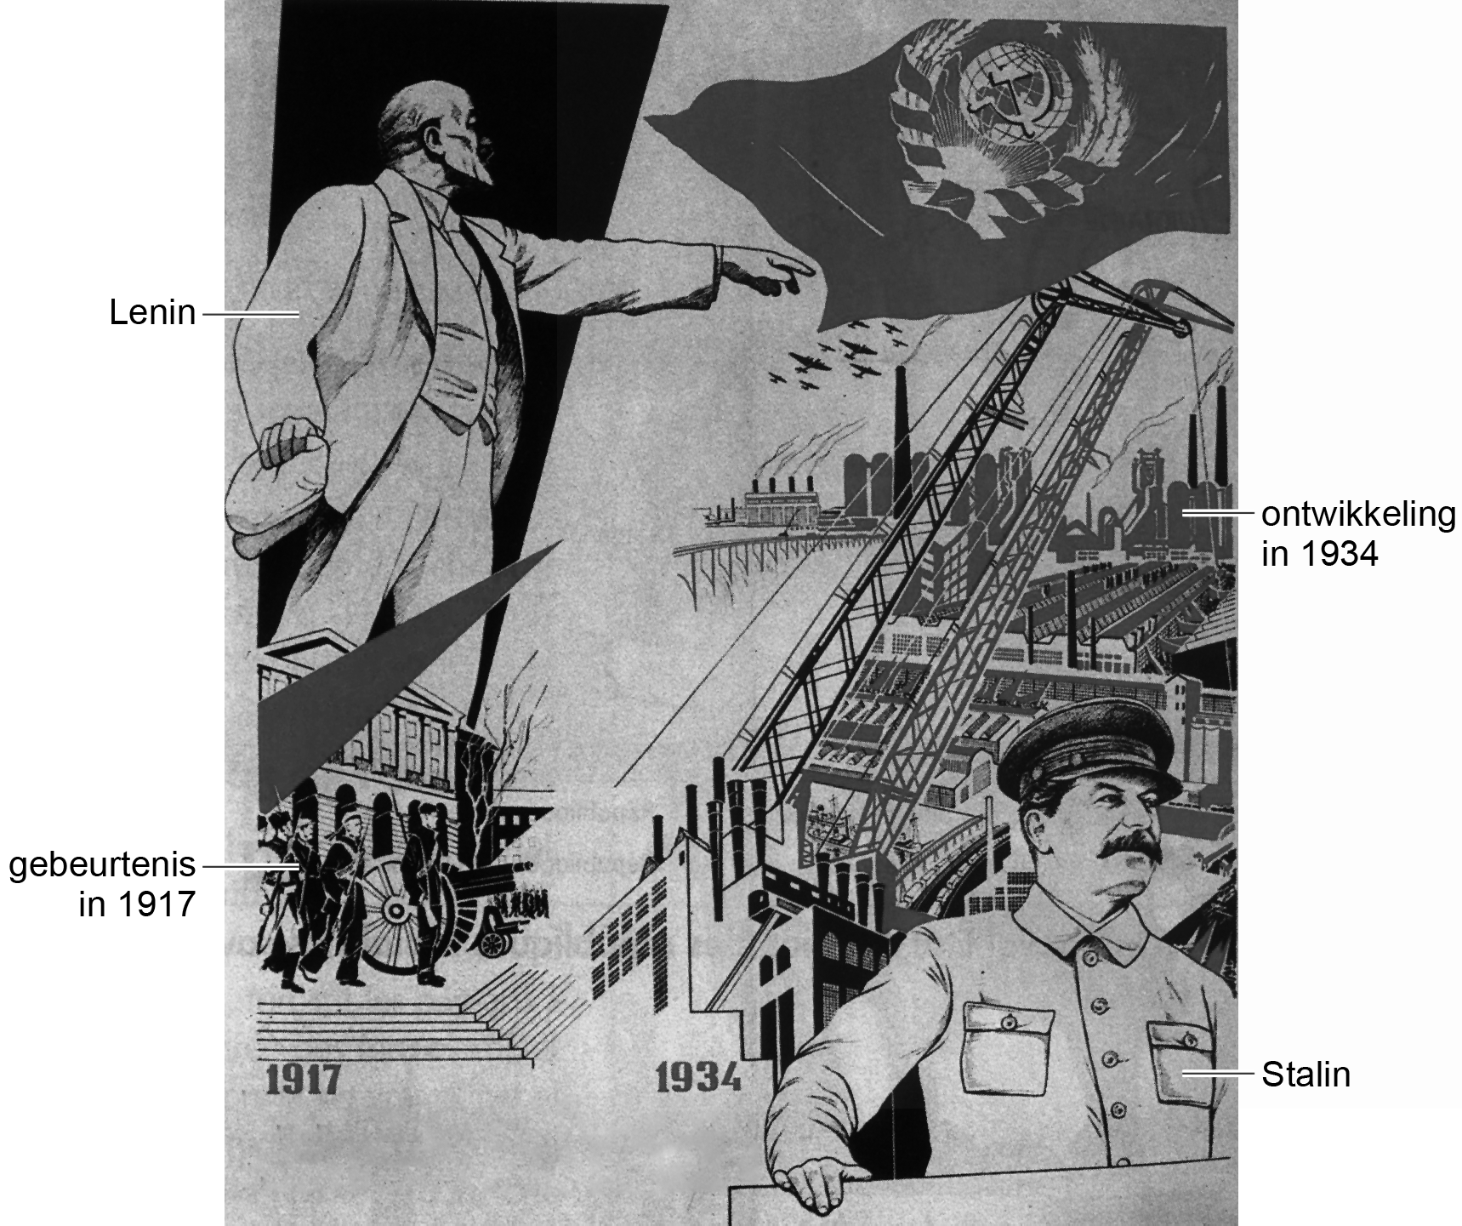
Poster uit de Sovjet-Unie (1934):
Toelichting
- Links is een gebeurtenis in 1917 afgebeeld.
- Rechts is een ontwikkeling in 1934 afgebeeld. De persoon links op de poster is Lenin.
- De persoon rechts op de poster is Stalin.

Gebruik de bron
2p Hieronder staan vijf kenmerken van het Stalinisme:
- censuur
- persoonsverheerlijking
- propaganda
- showprocessen
- zuiveringen
Welke twee kenmerken zijn te herkennen in de bron? Schrijf alleen de nummers op.
Antwoordmodel
maximumscore 2
• (nummer) 2 (= persoonsverheerlijking) 1
• (nummer) 3 (= propaganda) 1

Bron
Poster uit de Sovjet-Unie (1934):
Toelichting
- Links is een gebeurtenis in 1917 afgebeeld.
- Rechts is een ontwikkeling in 1934 afgebeeld. De persoon links op de poster is Lenin.
- De persoon rechts op de poster is Stalin.
Gebruik de bron
2p Op de poster is te zien dat Lenin de leiding had over een gebeurtenis in 1917. Op de poster is ook te zien dat Stalin verantwoordelijk was voor een ontwikkeling in 1934.
- Geef eerst aan welke gebeurtenis in 1917 wordt bedoeld.
- Geef daarna aan welke ontwikkeling in 1934 wordt bedoeld.
Antwoordmodel
maximumscore 2
- gebeurtenis in 1917: de Russische Revolutie / het aan de macht komen van Lenin/de communisten 1
- ontwikkeling in 1934: Uit het antwoord moet blijken dat het gaat om het industrialiseren van de Sovjet-Unie. 1

2p Het nationaal-socialisme in Duitsland en het fascisme in Italië hadden veel overeenkomsten. Maar vóór de Tweede Wereldoorlog was er ook een belangrijk verschil tussen beide politieke stromingen.
- Noem eerst een kenmerk van het fascisme dat het nationaal-socialisme ook had.
- Noem daarna een kenmerk van het nationaal-socialisme dat het fascisme eerst niet had.
Doe het zo:
kenmerk van beide stromingen: …
kenmerk van het nationaal-socialisme: …
Antwoordmodel
Maximumscore 2
Voorbeeld van een juist antwoord is:
- kenmerk van beide stromingen: totalitaire staat / dictatuur / nationalisme 1
- kenmerk van het nationaal-socialisme: antisemitisme/rassenleer 1

2p Toen de minister-president van Groot-Brittannië terugkwam van de Conferentie van München in 1938, hadden veel Britten een positieve mening over zijn afspraak met Hitler. Sommige Britten hadden echter juist een negatieve mening over de afspraak.
Leg uit waarom de Britten in die tijd verschillend dachten over de afspraak met Hitler.
Doe dit door:
- eerst een reden te geven waarom de mening van veel Britten over de afspraak met Hitler positief was
- en daarna een reden te geven waarom de mening van sommige Britten negatief was.

Antwoordmodel
Maximumscore 2
Voorbeeld van een juist antwoord is:
- De mening van veel Britten over de afspraak met Hitler was positief, omdat zij dachten dat er nu geen oorlog met Duitsland zou komen. 1
- De mening van sommige andere Britten over de afspraak met Hitler was negatief, omdat zij dachten dat Hitler zich niet aan de afspraak zou houden / zij vonden dat de minister-president van Groot-Brittannië Hitler te veel zijn zin had gegeven / dat Hitler een dictator was (waar je geen afspraken mee moest maken) / dat Groot-Brittannië Tsjecho-Slowakije in de steek had gelaten. 1
Opmerking
Bij de tweede deelvraag mag voor het antwoord dat in 1939 de Tweede Wereldoorlog uitbrak / Duitsland Polen binnenviel / Groot-Brittannië Duitsland de oorlog verklaarde,geen scorepunt worden toegekend.

Bron
Een artikel uit een Nederlandse krant (1938):
In Berlijn was er een uitbarsting van haat tegen Joden. Groepen jongens hebben voor miljoenen aan Joods bezit verwoest en ware klopjachten gehouden op de in doodsangst vluchtende Joden. De politie heeft de hele dag niet ingegrepen, totdat ’s avonds minister Goebbels het sein gaf dat de verwoesting moest ophouden. Nog uren daarna werden er ruiten ingeslagen en woningen van Joden verwoest.
Gebruik de bron
1p In de bron wordt een gebeurtenis beschreven.
Noem de naam van deze gebeurtenis.
Antwoordmodel
Maximumscore 1
(Reichs)kristallnacht / Novemberpogrom

Bron
Een artikel uit een Nederlandse krant (1938):
In Berlijn was er een uitbarsting van haat tegen Joden. Groepen jongens hebben voor miljoenen aan Joods bezit verwoest en ware klopjachten gehouden op de in doodsangst vluchtende Joden. De politie heeft de hele dag niet ingegrepen, totdat ’s avonds minister Goebbels het sein gaf dat de verwoesting moest ophouden. Nog uren daarna werden er ruiten ingeslagen en woningen van Joden verwoest.
Gebruik de bron

1p Is in Duitsland in 1938 wel of geen sprake van een rechtsstaat? Verklaar je keuze met behulp van de bron.
Doe het zo:
In Duitsland is in 1938 … (kies uit: wel / geen) sprake van een rechtsstaat, want … (geef een verklaring met behulp van de bron).
Antwoordmodel
Maximumscore 1
Voorbeeld van een juist antwoord is:
In Duitsland is in 1938 geen sprake van een rechtsstaat, want de politie grijpt niet in / beschermt de Joden niet / want de minister geeft pas ’s avonds het sein om op te houden / zorgt er niet voor dat er snel een einde komt aan de verwoestingen.
Opmerking
Alleen als na ‘geen’ een juiste verklaring volgt, wordt 1 scorepunt toegekend.

Deze inleiding is gebaseerd op een artikel van Jolande Withuis in Trouw (29 mei 2010) http://www.trouw.nl/tr/nl/4324/nieuws/article/detail/1111714/2010/05/29/Een-keurig-Duits-gezin.dhtml

